**文档标识：**CAISSA-SP-SE02-F02 **密级：**Ｃ

国际酒店管理系统项目

需求规格说明书

版本：V1.1

编制单位:信息管理部

编制人：盛 婷

审 核：P M O

批 准：熊 涛

文档发送范围：

信息管理部员工。

目录

1.文档介绍 5

1.1文档目的 5

1.2文档范围 5

1.3读者对象 5

1.4术语与缩写解释 5

1.5参考资料 5

2.项目介绍 5

2.1建设背景 5

2.2建设目标 6

2.3建设内容 6

3.系统介绍 6

3.1系统的用户群体 6

3.2系统的角色设置 6

3.3系统功能流程图 6

3.4系统功能列表 6

3.5系统功能简介 7

4.功能需求（逻辑结构） 7

4.1功能模块1 7

4.1.1功能概要 7

4.1.2原型界面（主要功能） 7

4.1.3功能操作 7

4.1.4业务数据 7

4.1.5业务规则 8

4.2功能模块2 8

5.非功能需求 8

5.1性能指标 8

5.2软件环境 8

5.3硬件环境 8

5.4安全性需求 9

5.5用户界面 9

5.6 外部接口说明 9

5.6.1硬件接口 9

5.6.2软件接口 9

5.6.3通信接口 9

5.7其他特殊要求 10

6交付和验收要求 10

# 文档介绍

## 文档目的

【描述文档的编写目的是什么，对文档功用有一个定位，让读者知道是否是他需要的文件。】

## 文档范围

【介绍文档的描述范围是什么，对文档内容有一个了解，让读者知道是否有必要读下去。】

## 读者对象

【表明文档的读者是什么人，让读者知道读此文档对自己工作是否有帮助。】

## 术语与缩写解释

|  |  |
| --- | --- |
| **缩写、术语** | **解释** |
| RP（价格计划） | 设置每一个产品的入住条件、决定产品价格的因素（包括房价和各种税费），为各种入住条件下产品价格的计算提供依据。 |
| DRR（动态价格） | 指在满足某种条件下，价格的动态调整，DRR设置模块提供DRR的查询和新建功能。主要包含创建以下形式的促销，促销可以为下述一种也可是多种组合：提前预订促销、入住时长类促销、房量促销 |
| 硬采 |  |

【对于文档内使用的缩写或专业术语进行解释，以便读者阅读理解。】

## 参考资料

|  |  |  |
| --- | --- | --- |
| **文件名称** | **编制单位** | **备注** |
|  |  |  |
|  |  |  |

【列出本文所引用及参考的文件资料和标准，必要时说明获取这些文件资料和标准的途径。】

# 项目介绍

## 建设背景

【介绍项目产生的背景原因，可描述业务部门存在的待解决问题等】

## 建设目标

【描述项目建设后将要解决哪些问题，达到什么效益，项目目标可以进行横向的分解也可以进行纵向的分解。横向分解一般按照功能或按照用户群的不同业务要求，如分解为第一目标、第二目标等等；纵向的分解一般是指按照阶段，如分解为第一阶段目标、第二阶段目标等等，或近期目标、中期目标、远期目标等等。阶段目标一般应当说明目标实现的较为明确的时间。】

## 建设内容

【为了实现项目的建设目标，所需要建设的内容。建设内容可以进行横向的分解也可以进行纵向的分解。横向分解一般按照功能或按照用户群的不同业务要求，如分解为1、2、3等等；纵向的分解一般是指按照阶段，如分解为一期建设内容、二期建设内容。】

# 系统介绍

## 系统的用户群体

【描述本系统涉及的用户群体及各用户群体在系统中主要应用内容和利益。】

## 系统的角色设置

|  |  |  |
| --- | --- | --- |
| **部门** | **角色名称** | **角色描述** |
|  |  |  |
|  |  |
|  |  |
|  |  |
|  |  |
|  |  |

【列出系统中涉及的各种角色，并对角色进行描述】

## 系统功能流程图

【描述本系统功能流程图。】



**接口资源导入过程及mapping流程:**



**自采资源导入及mapping流程:**



**信息录入流程：**



## 系统功能列表

|  |  |  |
| --- | --- | --- |
| **功能类别** | **功能名称** | **描述** |
| 参数管理 | 区域参数管理 | 区域参数包含对洲、国家、城市、地级市/行政区、商圈、景区、地标参数的增、删、改、查功能。 |
| 集团参数管理 | 集团参数包含对酒店集团的增、删、改、查功能。 |
| 平台管理 | 平台酒店维护 | 实现对全量酒店静态数据的统一管理，包括对平台酒店的查询，新增，删除，修改，查看功能 |
| 平台酒店房型维护 | 包括对平台酒店房型的查询，新增，删除，修改，查看功能 |
| 酒店管理 | 酒店信息管理 | 实现对供应商酒店基本信息的管理，包括查询、新增(包括批量导入)、删除、修改、查看、上下线管理、自采酒店信息的维护。 |
| 酒店房型管理 | 实现对酒店房型信息的管理，包括查询、新增、删除、修改、查看。 |
| 酒店房价管理 | 主要依据价格计划（RP）中设置的各种与价格有关的因素和条件，计算出各种入住条件下的价格。 当前台应用时，根据用户指定的入住条件，返回相应的房价。 |
| 酒店RP管理 | 设置每一个产品的入住条件、决定产品价格的因素（包括房价和各种税费），为各种入住条件下产品价格的计算提供依据。包括RP的查询、新增、删除、修改、查看。 |
| 酒店DRR管理 | 提供DRR（价格的动态调整）的查询和新建功能。主要包含创建以下形式的促销，促销可以为下述一种也可是多种组合：提前预订促销、入住时长类促销、房量促销；包括DRR的查询、新增、删除、修改、查看。 |
| 房量房态管理 | 对酒店产品房态开关以及库存的管理模块。房量管理：酒店的库存管理，每种产品的各类库存量管理，包括库存的增加、减少、冻结、解冻以及售出房量、剩余房量的统计及记录；房态管理主要是房间是否可售状态的开关。 |
| 酒店运营管理 | 加价策略管理 | 是为酒店产品配置加价策略，可实现在酒店底价的基础上配置酒店产品的销售价，配置后即可在各分销渠道实现售卖； |
| 分销策略管理 | 是为酒店产品配置分销策略，可针对不同分销渠道、分销终端，对酒店产品进行配置管理； |
| 营销策略管理 | 是为酒店产品根据不同营销活动需要配置营销策略，可针对不同产品策略、用户策略，对酒店产品配置营销方案，包括直减、后返、代金券等形式； |
| 酒店业务处理 | 酒店预订管理 | 包括酒店查询、展示，新单填写、支付，订单查询、订单修改等功能。 |
| 订单分库管理 | 主管人员可根据当前系统中需要处理的订单量以及在线坐席人数，通过分库管理对于不同订单（新单、拒单、退款单）的处理进程进行统一调配。 |
| 订单分库流转 | 系统根据当前系统中需要处理的订单量以及在线坐席人数自动将订单分发给不同的订单处理人员，根据订单状态分别进入不同的订单库：新单库、拒单库、退款库。 |

【列出系统的全部功能，一般是按系统操作菜单进行列出，介绍各功能的主要功用】

# 功能需求（逻辑结构）

【本节阐明该系统各个功能的具体需求及其在目标系统中应具备的质量特性。即除了用特定的分析方法将任务书中提出的业务需求转换成各个软件功能外，还应当用严谨的语言将各种规则、约束和异常情况的处理进行表述】

注意：功能模块结构可以向下分解，针对最低层功能进行功能描述。

## 参数管理

实现对区域参数和酒店集团参数的统一管理和维护。

### 区域参数管理

#### 功能概要

区域参数包含对洲、国家、城市、地级市/行政区、商圈、景区、地标参数的增、删、改、查功能。

#### 操作流程

1、进入“区域参数”界面，选择要新增或修改的参数类别页卡，页卡上部展示查询条件（洲页卡上部无搜索项），下部展示基本信息列表；

2、在查询条件部分输入相应条件，点击【查询】，可查询符合条件的信息，列表展示在界面下部；

3、勾选参数前面的多选框，点击【删除】，可删除参数；

4、点击【新增】或【修改】可维护一条参数，填写参数相关信息，点击【保存】完成新增

#### 原型界面

##### 洲

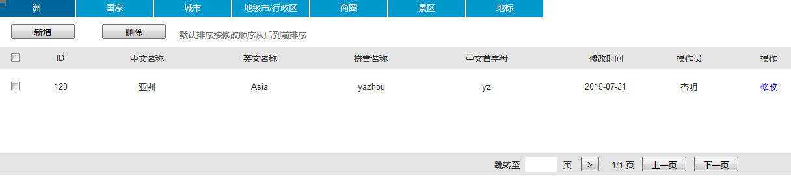

* **提供功能：**
  + 删除、新增链接、修改链接
* **前置条件：**
  + 进入“区域参数管理”页面的“洲”选项页卡
* **控制流程：**
  + 系统分页展示所有满足查询条件的信息记录
* **输出结果：**
  + 默认排序按修改时间从后到前排序

列表信息

|  |  |  |  |
| --- | --- | --- | --- |
| **名称** | **数据类型** | **说明** | **备注** |
| 洲ID | 数值型 | 系统自动显示 |  |
| 中文名称 | 字符型 | 系统自动显示 |  |
| 英文名称 | 字符型 | 系统自动显示 |  |
| 拼音名称 | 字符型 | 系统自动显示 |  |
| 中文首字母 | 字符型 | 系统自动显示 |  |
| 修改时间 | 日期型 | 系统自动显示最后一次修改时间 | 未经手动修改的酒店，不显示 |
| 操作员 | 字符型 | 系统自动显示最后一次修改的操作员姓名 | 未经手动修改的酒店，不显示 |
| 操作 |  | 修改 | 链接至维护参数页面 |

**点击【新增】或【修改】，进入维护界面。**

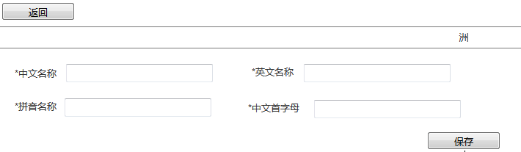

* **提供功能：**
  + 新增、修改、保存
* **输入字段：**
  + 见下表
* **前置条件：**
  + 点击【新增】或【修改】
* **控制流程：**
  + 点击【返回】，返回上一页面
  + 必须填写洲所有基本信息
  + 点击【保存】，需对中文名称进行重复性校验，重复新增的需提示：“该条信息已存在，继续保存将替换上次填写的内容！”，点击【继续保存】，替换上次填写内容；点击【查看上次填写内容】，新标签页打开上次填写的内容；点击【取消】，取消本次保存
* **输出结果：**
  + 新增一条记录

输入字段

|  |  |  |  |  |  |
| --- | --- | --- | --- | --- | --- |
| **名称** | **输入方式** | **是否必输** | **数据类型** | **说明** | **备注** |
| **填写项（地标信息）** | | | | | |
| 中文名称 | 输入 | 是 | 字符型 |  |  |
| 英文名称 | 输入 | 是 | 字符型 |  |  |
| 拼音名称 | 输入 | 是 | 字符型 |  |  |
| 中文首字母 | 输入 | 是 | 字符型 |  |  |

##### 国家

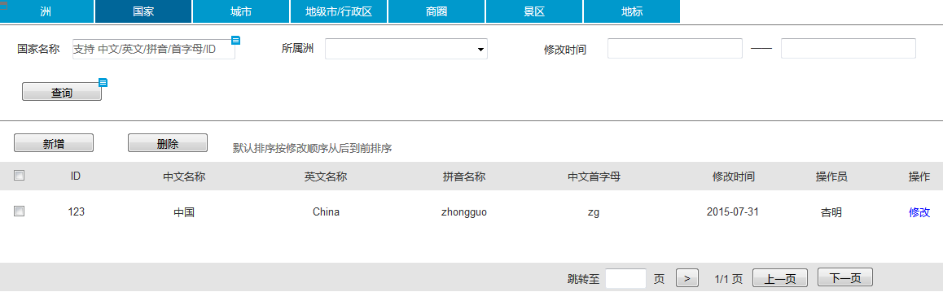

* **提供功能：**
  + 查询、删除、新增链接、修改链接
* **查询条件：**
  + 见下表
* **前置条件：**
  + 进入“区域参数管理”页面，“国家”选项页卡
* **控制流程：**
  + 键入查询条件
  + 系统分页展示所有满足查询条件的信息记录
* **输出结果：**
  + 默认排序按修改顺序从后到前排序；
  + 查询后输出符合查询条件的酒店信息；
  + 当有2个以上搜索条件时，列表展示为搜索项的交集

1. **查询**

查询条件信息

|  |  |  |  |  |  |
| --- | --- | --- | --- | --- | --- |
| **名称** | **输入方式** | **是否必输** | **数据类型** | **说明** | **备注** |
| 国家名称 | 输入 | 否 | 字符型 | 支持 中文/英文/拼音/首字母/ID | 智能提示，模糊查询 |
| 所属洲 | 下拉菜单 | 否 | 字符型 | 亚洲、欧洲、北美洲、南美洲、非洲、大洋洲、南极洲 |  |
| 修改时间 | 输入 | 否 | 日期型 | 支持按时间段查询；如果起始日期和截止日期是同一天，则只显示这一天的查询结果；只填写起始日期，查询结果显示起始日期开始的查询结果；只填写截止日期，查询结果显示截止日期之前的查询结果 |  |

查询结果-列表信息

|  |  |  |  |
| --- | --- | --- | --- |
| **名称** | **数据类型** | **说明** | **备注** |
| 国家ID | 数值型 | 系统自动显示 |  |
| 中文名称 | 字符型 | 系统自动显示 |  |
| 英文名称 | 字符型 | 系统自动显示 |  |
| 拼音名称 | 字符型 | 系统自动显示 |  |
| 中文首字母 | 字符型 | 系统自动显示 |  |
| 修改时间 | 日期型 | 系统自动显示最后一次修改时间 | 未经手动修改的酒店，不显示 |
| 操作员 | 字符型 | 系统自动显示最后一次修改的操作员姓名 | 未经手动修改的酒店，不显示 |
| 操作 |  | 修改 | 链接 |

**2、点击【新增】或【修改】，进入维护界面。**

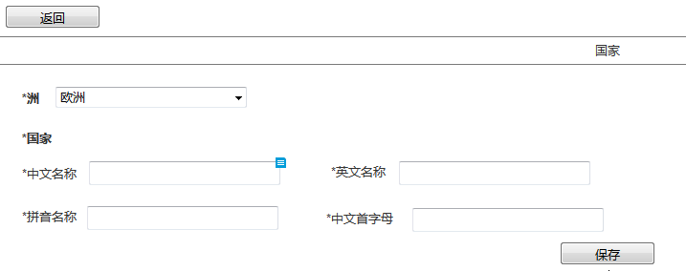

* **提供功能：**
  + 新增、修改、保存
* **输入字段：**
  + 见下表
* **前置条件：**
  + 点击【新增】或【修改】
* **控制流程：**
  + 点击【返回】，返回上一页面
  + 必须选择所在洲
  + 必须填写国家所有基本信息
  + 点击【保存】，需对中文名称进行重复性校验，重复新增的需提示：“该条信息已存在，继续保存将替换上次填写的内容！”，点击【继续保存】，替换上次填写内容；点击【查看上次填写内容】，新标签页打开上次填写的内容；点击【取消】，取消本次保存
* **输出结果：**
  + 新增一条记录

输入字段

|  |  |  |  |  |  |
| --- | --- | --- | --- | --- | --- |
| **名称** | **输入方式** | **是否必输** | **数据类型** | **说明** | **备注** |
| **查询项** | | | | | |
| 洲 | 下拉菜单 | 是 | 字符型 | 在已存在的洲中进行选择 |  |
| **填写项（地标信息）** | | | | | |
| 中文名称 | 输入 | 是 | 字符型 |  |  |
| 英文名称 | 输入 | 是 | 字符型 |  |  |
| 拼音名称 | 输入 | 是 | 字符型 |  |  |
| 中文首字母 | 输入 | 是 | 字符型 |  |  |

##### 城市

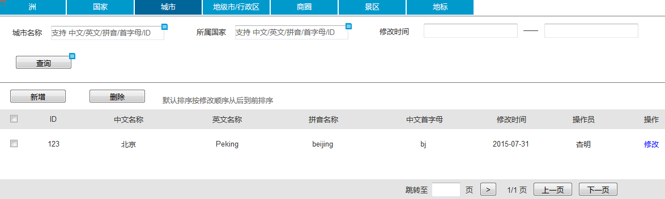

* **提供功能：**
  + 查询、删除、新增链接、修改链接
* **查询条件：**
  + 见下表
* **前置条件：**
  + 进入“区域参数管理”页面，“城市”选项页卡
* **控制流程：**
  + 键入查询条件
  + 系统分页展示所有满足查询条件的信息记录
* **输出结果：**
  + 默认排序按修改顺序从后到前排序
  + 查询后输出符合查询条件的酒店信息
  + 当有2个以上搜索条件时，列表展示为搜索项的交集

**1、查询**

查询条件信息

|  |  |  |  |  |  |
| --- | --- | --- | --- | --- | --- |
| **名称** | **输入方式** | **是否必输** | **数据类型** | **说明** | **备注** |
| 城市名称 | 输入 | 否 | 字符型 | 支持 中文/英文/拼音/首字母/ID | 智能提示，模糊查询 |
| 所属国家 | 输入 | 否 | 字符型 | 支持 中文/英文/拼音/首字母/ID | 智能提示，模糊查询 |
| 修改时间 | 输入 | 否 | 日期型 | 支持按时间段查询；如果起始日期和截止日期是同一天，则只显示这一天的查询结果；只填写起始日期，查询结果显示起始日期开始的查询结果；只填写截止日期，查询结果显示截止日期之前的查询结果 |  |

查询结果-列表信息

|  |  |  |  |
| --- | --- | --- | --- |
| **名称** | **数据类型** | **说明** | **备注** |
| 城市ID | 数值型 | 系统自动显示 |  |
| 中文名称 | 字符型 | 系统自动显示 |  |
| 英文名称 | 字符型 | 系统自动显示 |  |
| 拼音名称 | 字符型 | 系统自动显示 |  |
| 中文首字母 | 字符型 | 系统自动显示 |  |
| 修改时间 | 日期型 | 系统自动显示最后一次修改时间 | 未经手动修改的酒店，不显示 |
| 操作员 | 字符型 | 系统自动显示最后一次修改的操作员姓名 | 未经手动修改的酒店，不显示 |
| 操作 |  | 修改 | 链接 |

**2、点击【新增】或【修改】，进入维护界面。**

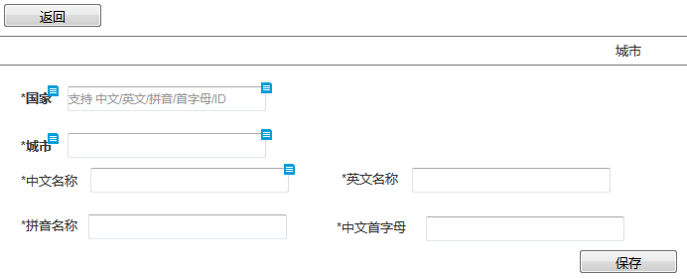

* **提供功能：**
  + 新增、修改、保存
* **输入字段：**
  + 见下表
* **前置条件：**
  + 点击【新增】或【修改】
* **控制流程：**
  + 点击【返回】，返回上一页面
  + 必须选择所在国家
  + 必须填写城市所有基本信息
  + 点击【保存】，需对中文名称进行重复性校验，重复新增的需提示：“该条信息已存在，继续保存将替换上次填写的内容！”，点击【继续保存】，替换上次填写内容；点击【查看上次填写内容】，新标签页打开上次填写的内容；点击【取消】，取消本次保存
* **输出结果：**
  + 新增一条记录

输入字段

|  |  |  |  |  |  |
| --- | --- | --- | --- | --- | --- |
| **名称** | **输入方式** | **是否必输** | **数据类型** | **说明** | **备注** |
| **查询项** | | | | | |
| 国家 | 输入 | 是 | 字符型 | 在已存在的国家中进行查询，支持 中文/英文/拼音/首字母/ID 的 | 智能提示 |
| **填写项（地标信息）** | | | | | |
| 中文名称 | 输入 | 是 | 字符型 |  |  |
| 英文名称 | 输入 | 是 | 字符型 |  |  |
| 拼音名称 | 输入 | 是 | 字符型 |  |  |
| 中文首字母 | 输入 | 是 | 字符型 |  |  |

##### 地级市/行政区

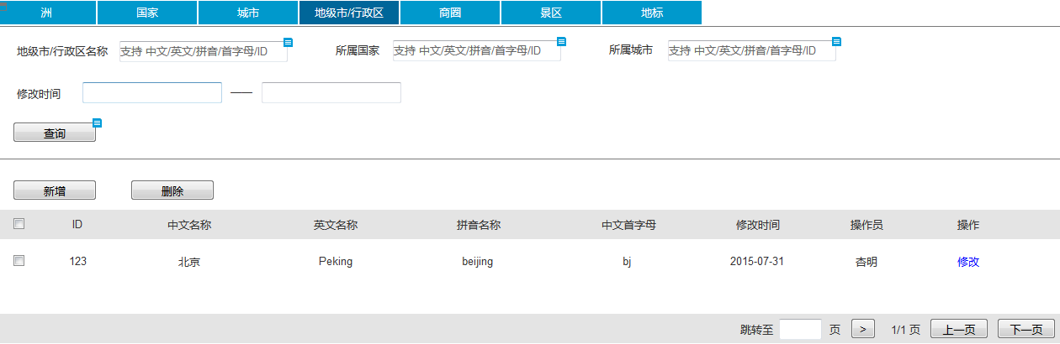

* **提供功能：**
  + 查询、删除、新增链接、修改链接
* **查询条件：**
  + 见下表
* **前置条件：**
  + 进入“区域参数管理”页面，“地级市/行政区”选项页卡
* **控制流程：**
  + 键入查询条件
  + 系统分页展示所有满足查询条件的信息记录
* **输出结果：**
  + 默认排序按修改顺序从后到前排序
  + 查询后输出符合查询条件的酒店信息
  + 当有2个以上搜索条件时，列表展示为搜索项的交集

**1、查询**

查询条件信息

|  |  |  |  |  |  |
| --- | --- | --- | --- | --- | --- |
| **名称** | **输入方式** | **是否必输** | **数据类型** | **说明** | **备注** |
| 地级市/行政区名称 | 输入 | 否 | 字符型 | 支持 中文/英文/拼音/首字母/ID | 智能提示，模糊查询 |
| 所属国家 | 输入 | 否 | 字符型 | 支持 中文/英文/拼音/首字母/ID | 智能提示，模糊查询 |
| 所属城市 | 输入 | 否 | 字符型 | 支持 中文/英文/拼音/首字母/ID | 智能提示，模糊查询 |
| 修改时间 | 输入 | 否 | 日期型 | 支持按时间段查询；如果起始日期和截止日期是同一天，则只显示这一天的查询结果；只填写起始日期，查询结果显示起始日期开始的查询结果；只填写截止日期，查询结果显示截止日期之前的查询结果 |  |

查询结果-列表信息

|  |  |  |  |
| --- | --- | --- | --- |
| **名称** | **数据类型** | **说明** | **备注** |
| 地级市/行政区ID | 数值型 | 系统自动显示 |  |
| 中文名称 | 字符型 | 系统自动显示 |  |
| 英文名称 | 字符型 | 系统自动显示 |  |
| 拼音名称 | 字符型 | 系统自动显示 |  |
| 中文首字母 | 字符型 | 系统自动显示 |  |
| 修改时间 | 日期型 | 系统自动显示最后一次修改时间 | 未经手动修改的酒店，不显示 |
| 操作员 | 字符型 | 系统自动显示最后一次修改的操作员姓名 | 未经手动修改的酒店，不显示 |
| 操作 |  | 修改 | 链接 |

**2、点击【新增】或【修改】，进入维护界面。**

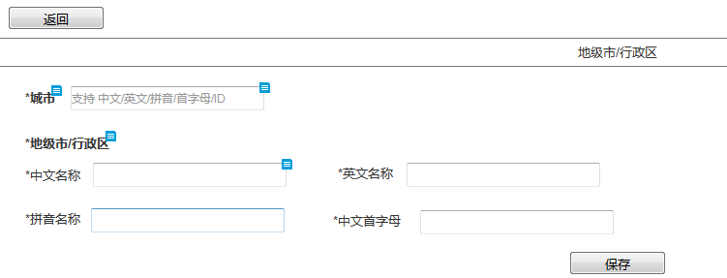

* **提供功能：**
  + 新增、修改、保存
* **输入字段：**
  + 见下表
* **前置条件：**
  + 点击【新增】或【修改】
* **控制流程：**
  + 点击【返回】，返回上一页面
  + 必须选择所属城市
  + 必须填写地级市/行政区所有基本信息
  + 点击【保存】，需对中文名称进行重复性校验，重复新增的需提示：“该条信息已存在，继续保存将替换上次填写的内容！”，点击【继续保存】，替换上次填写内容；点击【查看上次填写内容】，新标签页打开上次填写的内容；点击【取消】，取消本次保存
* **输出结果：**
  + 新增一条地标信息记录

输入字段

|  |  |  |  |  |  |
| --- | --- | --- | --- | --- | --- |
| **名称** | **输入方式** | **是否必输** | **数据类型** | **说明** | **备注** |
| **查询项** | | | | | |
| 城市 | 输入 | 是 | 字符型 | 在已存在的城市中进行查询，支持 中文/英文/拼音/首字母/ID 的 | 智能提示 |
| **填写项（地标信息）** | | | | | |
| 中文名称 | 输入 | 是 | 字符型 |  |  |
| 英文名称 | 输入 | 是 | 字符型 |  |  |
| 拼音名称 | 输入 | 是 | 字符型 |  |  |
| 中文首字母 | 输入 | 是 | 字符型 |  |  |

##### 商圈

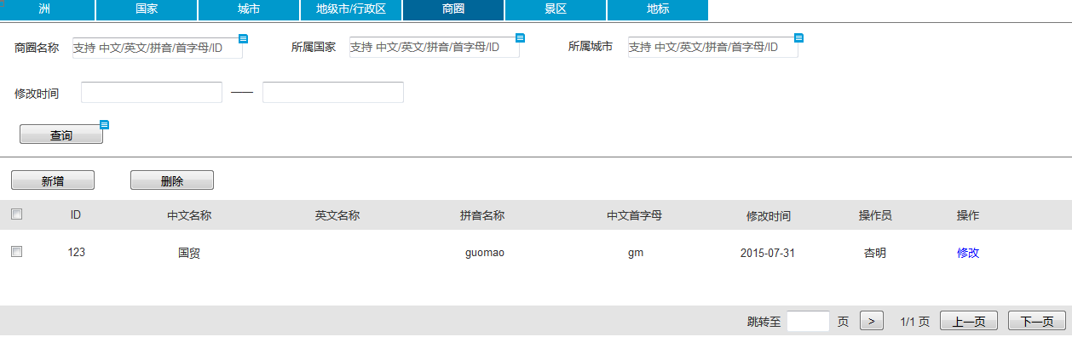

* **提供功能：**
  + 查询、删除、新增链接、修改链接
* **查询条件：**
  + 见下表
* **前置条件：**
  + 进入“区域参数管理”页面，“商圈”选项页卡
* **控制流程：**
  + 键入查询条件
  + 系统分页展示所有满足查询条件的信息记录
* **输出结果：**
  + 默认排序按修改顺序从后到前排序
  + 查询后输出符合查询条件的酒店信息
  + 当有2个以上搜索条件时，列表展示为搜索项的交集

**1、查询**

查询条件信息

|  |  |  |  |  |  |
| --- | --- | --- | --- | --- | --- |
| **名称** | **输入方式** | **是否必输** | **数据类型** | **说明** | **备注** |
| 商圈名称 | 输入 | 否 | 字符型 | 支持 中文/英文/拼音/首字母/ID | 智能提示，模糊查询 |
| 所属国家 | 输入 | 否 | 字符型 | 支持 中文/英文/拼音/首字母/ID | 智能提示，模糊查询 |
| 所属城市 | 输入 | 否 | 字符型 | 支持 中文/英文/拼音/首字母/ID | 智能提示，模糊查询 |
| 修改时间 | 输入 | 否 | 日期型 | 支持按时间段查询；如果起始日期和截止日期是同一天，则只显示这一天的查询结果；只填写起始日期，查询结果显示起始日期开始的查询结果；只填写截止日期，查询结果显示截止日期之前的查询结果 |  |

查询结果-列表信息

|  |  |  |  |
| --- | --- | --- | --- |
| **名称** | **数据类型** | **说明** | **备注** |
| 商圈ID | 数值型 | 系统自动显示 |  |
| 中文名称 | 字符型 | 系统自动显示 |  |
| 英文名称 | 字符型 | 系统自动显示 |  |
| 拼音名称 | 字符型 | 系统自动显示 |  |
| 中文首字母 | 字符型 | 系统自动显示 |  |
| 修改时间 | 日期型 | 系统自动显示最后一次修改时间 | 未经手动修改的酒店，不显示 |
| 操作员 | 字符型 | 系统自动显示最后一次修改的操作员姓名 | 未经手动修改的酒店，不显示 |
| 操作 |  | 修改 | 链接 |

**2、点击【新增】或【修改】，进入维护界面。**

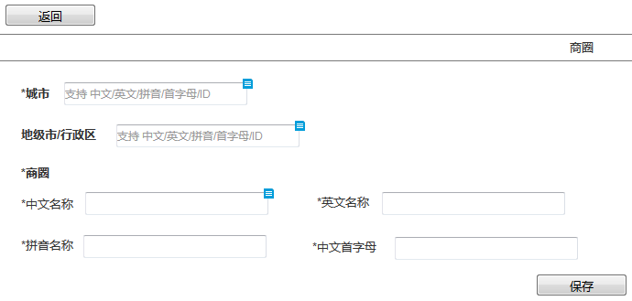

* **提供功能：**
  + 新增、修改、保存
* **输入字段：**
  + 见下表
* **前置条件：**
  + 进入“参数管理”页面，“国家”选项页卡
* **控制流程：**
  + 点击【返回】，返回上一页面
  + 必须选择所属城市
  + 必须填写商圈所有基本信息
  + 点击【保存】，需对中文名称进行重复性校验，重复新增的需提示：“该条信息已存在，继续保存将替换上次填写的内容！”，点击【继续保存】，替换上次填写内容；点击【查看上次填写内容】，新标签页打开上次填写的内容；点击【取消】，取消本次保存
* **输出结果：**
  + 新增一条地标信息记录

输入字段

|  |  |  |  |  |  |
| --- | --- | --- | --- | --- | --- |
| **名称** | **输入方式** | **是否必输** | **数据类型** | **说明** | **备注** |
| **查询项** | | | | | |
| 城市 | 输入 | 是 | 字符型 | 在已存在的城市中进行查询，支持 中文/英文/拼音/首字母/ID 的 | 智能提示 |
| **填写项（地标信息）** | | | | | |
| 中文名称 | 输入 | 是 | 字符型 |  |  |
| 英文名称 | 输入 | 是 | 字符型 |  |  |
| 拼音名称 | 输入 | 是 | 字符型 |  |  |
| 中文首字母 | 输入 | 是 | 字符型 |  |  |

##### 景区

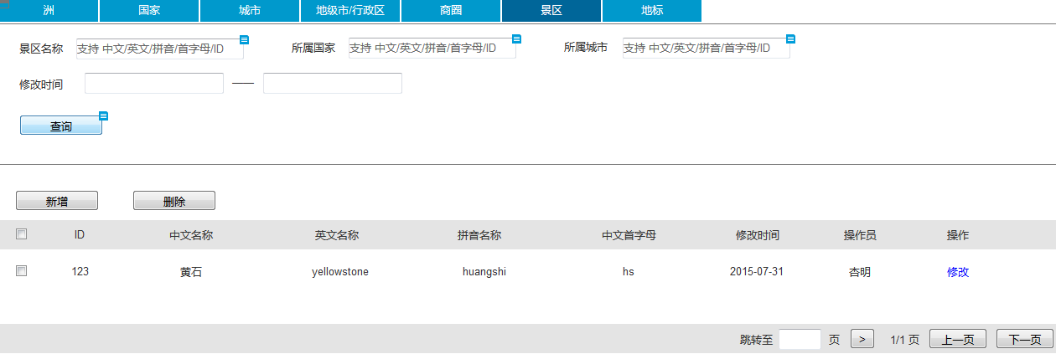

* **提提供功能：**
  + 查询、删除、新增链接、修改链接
* **查询条件：**
  + 见下表
* **前置条件：**
  + 进入“区域参数管理”页面，“景区”选项页卡
* **控制流程：**
  + 键入查询条件
  + 系统分页展示所有满足查询条件的信息记录
* **输出结果：**
  + 默认排序按修改顺序从后到前排序
  + 查询后输出符合查询条件的酒店信息
  + 当有2个以上搜索条件时，列表展示为搜索项的交集

**1、查询**

查询条件信息

|  |  |  |  |  |  |
| --- | --- | --- | --- | --- | --- |
| **名称** | **输入方式** | **是否必输** | **数据类型** | **说明** | **备注** |
| 景区名称 | 输入 | 否 | 字符型 | 支持 中文/英文/拼音/首字母/ID | 智能提示，模糊查询 |
| 所属国家 | 输入 | 否 | 字符型 | 支持 中文/英文/拼音/首字母/ID | 智能提示，模糊查询 |
| 所属城市 | 输入 | 否 | 字符型 | 支持 中文/英文/拼音/首字母/ID | 智能提示，模糊查询 |
| 修改时间 | 输入 | 否 | 日期型 | 支持按时间段查询；如果起始日期和截止日期是同一天，则只显示这一天的查询结果；只填写起始日期，查询结果显示起始日期开始的查询结果；只填写截止日期，查询结果显示截止日期之前的查询结果 |  |

查询结果-列表信息

|  |  |  |  |
| --- | --- | --- | --- |
| **名称** | **数据类型** | **说明** | **备注** |
| 景区ID | 数值型 | 系统自动显示 |  |
| 中文名称 | 字符型 | 系统自动显示 |  |
| 英文名称 | 字符型 | 系统自动显示 |  |
| 拼音名称 | 字符型 | 系统自动显示 |  |
| 中文首字母 | 字符型 | 系统自动显示 |  |
| 修改时间 | 日期型 | 系统自动显示最后一次修改时间 | 未经手动修改的酒店，不显示 |
| 操作员 | 字符型 | 系统自动显示最后一次修改的操作员姓名 | 未经手动修改的酒店，不显示 |
| 操作 |  | 修改 | 链接 |

**2、点击【新增】或【修改】，进入维护界面。**

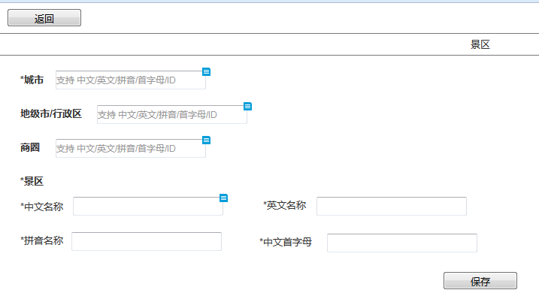

* **提供功能：**
  + 新增、修改、保存
* **输入字段：**
  + 见下表
* **前置条件：**
  + 点击【新增】或【修改】
* **控制流程：**
  + 点击【返回】，返回上一页面
  + 必须选择所属城市
  + 必须填写景区所有基本信息
  + 点击【保存】，需对中文名称进行重复性校验，重复新增的需提示：“该条信息已存在，继续保存将替换上次填写的内容！”，点击【继续保存】，替换上次填写内容；点击【查看上次填写内容】，新标签页打开上次填写的内容；点击【取消】，取消本次保存
* **输出结果：**
  + 新增一条地标信息记录

输入字段

|  |  |  |  |  |  |
| --- | --- | --- | --- | --- | --- |
| **名称** | **输入方式** | **是否必输** | **数据类型** | **说明** | **备注** |
| **查询项** | | | | | |
| 城市 | 输入 | 是 | 字符型 | 在已存在的城市中进行查询，支持 中文/英文/拼音/首字母/ID 的 | 智能提示 |
| **填写项（地标信息）** | | | | | |
| 中文名称 | 输入 | 是 | 字符型 |  |  |
| 英文名称 | 输入 | 是 | 字符型 |  |  |
| 拼音名称 | 输入 | 是 | 字符型 |  |  |
| 中文首字母 | 输入 | 是 | 字符型 |  |  |

##### 地标

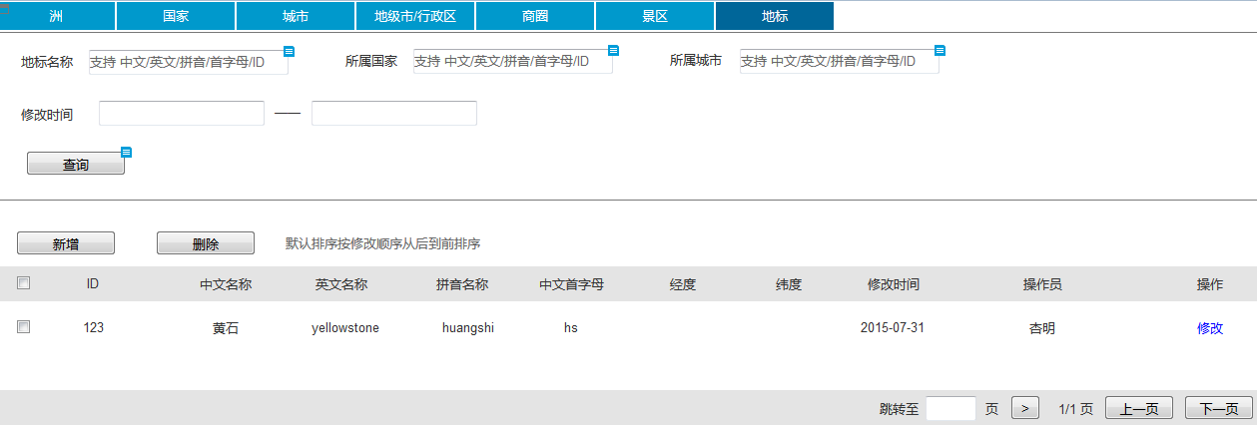

* **提供功能：**
  + 查询、删除、新增链接、修改链接
* **查询条件：**
  + 见下表
* **前置条件：**
  + 进入“区域参数管理”页面，“地标”选项页卡
* **控制流程：**
  + 键入查询条件
  + 系统分页展示所有满足查询条件的信息记录
* **输出结果：**
  + 默认排序按修改顺序从后到前排序
  + 查询后输出符合查询条件的酒店信息
  + 当有2个以上搜索条件时，列表展示为搜索项的交集

**1、查询**

查询条件信息

|  |  |  |  |  |  |
| --- | --- | --- | --- | --- | --- |
| **名称** | **输入方式** | **是否必输** | **数据类型** | **说明** | **备注** |
| 地标名称 | 输入 | 否 | 字符型 | 支持 中文/英文/拼音/首字母/ID | 智能提示，模糊查询 |
| 所属国家 | 输入 | 否 | 字符型 | 支持 中文/英文/拼音/首字母/ID | 智能提示，模糊查询 |
| 所属城市 | 输入 | 否 | 字符型 | 支持 中文/英文/拼音/首字母/ID | 智能提示，模糊查询 |
| 修改时间 | 输入 | 否 | 日期型 | 支持按时间段查询；如果起始日期和截止日期是同一天，则只显示这一天的查询结果；只填写起始日期，查询结果显示起始日期开始的查询结果；只填写截止日期，查询结果显示截止日期之前的查询结果 |  |

查询结果-列表信息

|  |  |  |  |
| --- | --- | --- | --- |
| **名称** | **数据类型** | **说明** | **备注** |
| 地标ID | 数值型 | 系统自动显示 |  |
| 中文名称 | 字符型 | 系统自动显示 |  |
| 英文名称 | 字符型 | 系统自动显示 |  |
| 拼音名称 | 字符型 | 系统自动显示 |  |
| 中文首字母 | 字符型 | 系统自动显示 |  |
| 经度 | 数值型 | 系统自动显示 |  |
| 纬度 | 数值型 | 系统自动显示 |  |
| 修改时间 | 日期型 | 系统自动显示最后一次修改时间 | 未经手动修改的酒店，不显示 |
| 操作员 | 字符型 | 系统自动显示最后一次修改的操作员姓名 | 未经手动修改的酒店，不显示 |
| 操作 |  | 修改 | 链接 |

**2、点击【新增】或【修改】，进入维护界面。**

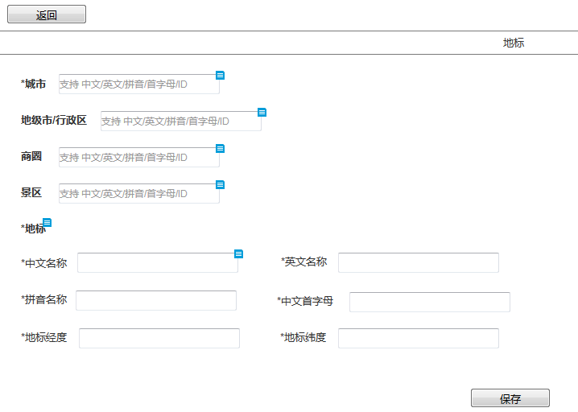

* **提供功能：**
  + 新增、修改、保存
* **输入字段：**
  + 见下表
* **前置条件：**
  + 点击【新增】或【修改】
* **控制流程：**
  + 点击【返回】，返回上一页面
  + 必须选择所属的城市
  + 选择填写酒店所属的地级市/行政区、商圈、景区，此三项必须属于所选城市
  + 必须填写地标所有基本信息
  + 点击【保存】，需对中文名称进行重复性校验，重复新增的需提示：“该条信息已存在，继续保存将替换上次填写的内容！”，点击【继续保存】，替换上次填写内容；点击【查看上次填写内容】，新标签页打开上次填写的内容；点击【取消】，取消本次保存
* **输出结果：**
  + 新增一条地标信息记录

输入字段

|  |  |  |  |  |  |
| --- | --- | --- | --- | --- | --- |
| **名称** | **输入方式** | **是否必输** | **数据类型** | **说明** | **备注** |
| **查询项** | | | | | |
| 城市 | 输入 | 是 | 字符型 | 在已存在的城市中进行选择 | 智能提示 |
| 地级市/行政区 | 输入 | 否 | 字符型 | 在已存在的地级市/行政区中进行选择，此地级市/行政区必须属于所选城市 | 智能提示 |
| 商圈 | 输入 | 否 | 字符型 | 在已存在的商圈中进行选择，此商圈必须属于所选城市 | 智能提示 |
| 景区 | 输入 | 否 | 字符型 | 在已存在的景区中进行选择，此景区必须属于所选城市 | 智能提示 |
| **填写项（地标信息）** | | | | | |
| 中文名称 | 输入 | 是 | 字符型 |  |  |
| 英文名称 | 输入 | 是 | 字符型 |  |  |
| 拼音名称 | 输入 | 是 | 字符型 |  |  |
| 中文首字母 | 输入 | 是 | 字符型 |  |  |
| 地标经度 | 输入 | 是 | 数值型 |  |  |
| 地标纬度 | 输入 | 是 | 数值型 |  |  |

### 集团参数管理

#### 功能概要

集团参数包含对酒店集团的增、删、改、查功能。

#### 操作流程

1、在查询条件部分输入相应条件，点击【查询】，可查询符合条件的信息，列表展示在界面下部；

2、勾选参数前面的多选框，点击【删除】，可删除参数；

3、点击【新增】或【修改】可维护一条参数，填写参数相关信息，点击【保存】完成新增

#### 原型界面

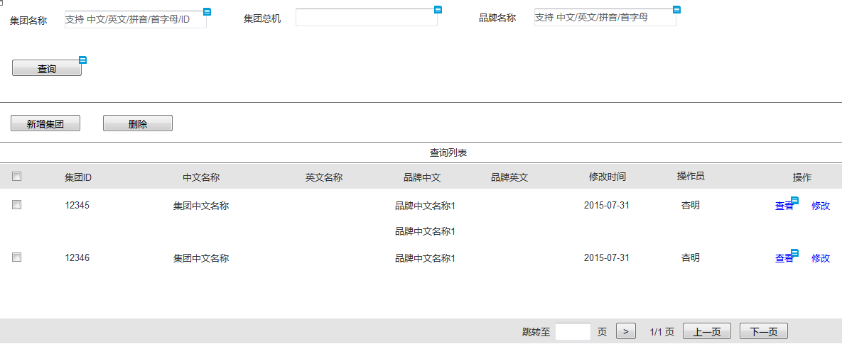

* **提供功能：**
  + 查询、删除、新增链接、查看链接、修改链接
* **查询条件：**
  + 见下表
* **前置条件：**
  + 进入“集团参数管理”页面
* **控制流程：**
  + 键入查询条件
  + 系统分页展示所有满足查询条件的信息记录
* **输出结果：**
  + 默认排序按修改顺序从后到前排序；
  + 查询后输出符合查询条件的酒店信息；
  + 当有2个以上搜索条件时，列表展示为搜索项的交集

**1、查询**

查询条件信息

|  |  |  |  |  |  |
| --- | --- | --- | --- | --- | --- |
| **名称** | **输入方式** | **是否必输** | **数据类型** | **说明** | **备注** |
| 集团名称 | 输入 | 否 | 字符型 | 支持 中文/英文/拼音/首字母/ID | 智能提示，模糊查询 |
| 集团总机 | 输入 | 否 | 数值型 |  | 智能提示，模糊查询 |
| 品牌名称 | 输入 | 否 | 字符型 | 支持 中文/英文/拼音/首字母/ID | 智能提示，模糊查询 |

查询结果-列表信息

|  |  |  |  |
| --- | --- | --- | --- |
| **名称** | **数据类型** | **说明** | **备注** |
| 集团ID | 数值型 | 系统自动显示 |  |
| 中文名称 | 字符型 | 系统自动显示 |  |
| 英文名称 | 字符型 | 系统自动显示 |  |
| 品牌中文 | 字符型 | 系统自动显示 |  |
| 品牌英文 | 字符型 | 系统自动显示 |  |
| 修改时间 | 日期型 | 系统自动显示最后一次修改时间 | 未经手动修改的酒店，不显示 |
| 操作员 | 字符型 | 系统自动显示最后一次修改的操作员姓名 | 未经手动修改的酒店，不显示 |
| 操作 |  | 查看；修改 | 链接（查看为详情页面内容的展示，不可修改） |

1. **点击【新增集团】或【修改】，进入维护界面。**

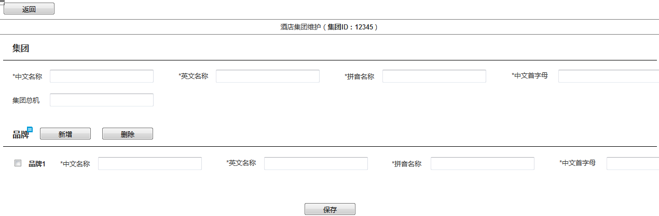

* **提供功能：**
  + 新增、修改、保存
* **输入字段：**
  + 见下表
* **前置条件：**
  + 点击【新增】或【修改】
* **控制流程：**
  + 点击【返回】，返回上一页面
  + 填写酒店集团内容，出集团总机外均为必填
  + 品牌为选填，若集团下有品牌可新增并维护一条品牌内容，品牌内容均为必填项
  + 点击【保存】，需对酒店集团的中文名称进行重复性校验，重复新增的需提示：“该条信息已存在，继续保存将替换上次填写的内容！”，点击【继续保存】，替换上次填写内容；点击【查看上次填写内容】，新标签页打开上次填写的内容；点击【取消】，取消本次保存
* **输出结果：**
  + 新增一条地标信息记录

输入字段

|  |  |  |  |  |  |
| --- | --- | --- | --- | --- | --- |
| **名称** | **输入方式** | **是否必输** | **数据类型** | **说明** | **备注** |
| **集团信息** | | | | | |
| 中文名称 | 输入 | 是 | 字符型 |  | 无中文名称的集团，可用英文名称替代 |
| 英文名称 | 输入 | 是 | 字符型 |  |  |
| 拼音名称 | 输入 | 是 | 字符型 |  |  |
| 中文首字母 | 输入 | 是 | 字符型 |  |  |
| 集团总机 | 输入 | 否 | 数值型 | 可加符号进行地区号的区分，如010-6828333 |  |
| **品牌信息** | | | | | |
| 中文名称 | 输入 | 是 | 字符型 |  | 无中文名称的集团，可用英文名称替代 |
| 英文名称 | 输入 | 是 | 字符型 |  |  |
| 拼音名称 | 输入 | 是 | 字符型 |  |  |
| 中文首字母 | 输入 | 是 | 字符型 |  |  |
| 新增 | 按钮 | 否 |  | 点击可新增一条品牌信息 |  |
| 删除 | 删除 | 否 |  | 选择相应的品牌，可将该品牌删除 |  |

## 平台管理

实现对全量酒店静态数据的统一管理，静态数据包含酒店静态数据和房型静态数据。

### 功能概要

实现对平台酒店的查询，新增，删除，修改，查看功能

### 操作流程

1、进入“平台酒店管理”界面，在查询条件部分输入相应条件，点击【查询】，可查询符合条件的信息，列表展示在界面下部；

2、勾选参数前面的多选框，点击【删除】，可删除参数；

3、点击【新增】或【修改】可维护一个酒店，填写酒店相关信息，点击【保存】完成新增；

4、在“维护酒店信息”界面可切换至“维护房型信息”界面来维护该酒店的房型信息

### 原型界面

#### 平台酒店列表

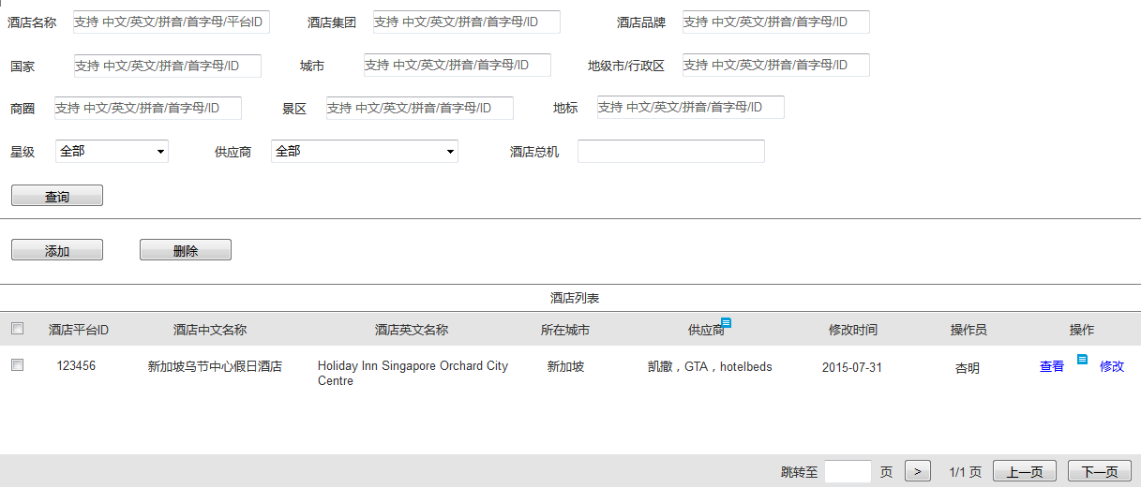

* **提供功能：**
  + 查询、删除、批量删除、查看链接、修改链接
* **查询条件：**
  + 见下表
* **前置条件：**
  + 进入“平台酒店管理”界面
* **控制流程：**
  + 键入查询条件
  + 系统分页展示所有满足查询条件的信息记录
* **输出结果：**
  + 默认排序按修改顺序从后到前排序；
  + 查询后输出符合查询条件的酒店信息；
  + 当有2个以上搜索条件时，列表展示为搜索项的交集

**1、查询**

查询条件信息

|  |  |  |  |  |  |
| --- | --- | --- | --- | --- | --- |
| **名称** | **输入方式** | **是否必输** | **数据类型** | **说明** | **备注** |
| 酒店名称 | 输入 | 否 | 字符型 | 支持 中文/英文/拼音/首字母/平台ID | 智能提示，模糊查询 |
| 酒店集团 | 输入 | 否 | 字符型 | 支持 中文/英文/拼音/首字母/ID | 智能提示，模糊查询 |
| 酒店品牌 | 输入 | 否 | 字符型 | 支持 中文/英文/拼音/首字母/ID | 智能提示，模糊查询 |
| 国家 | 输入 | 否 | 字符型 | 支持 中文/英文/拼音/首字母/ID | 智能提示，模糊查询 |
| 城市 | 输入 | 否 | 字符型 | 支持 中文/英文/拼音/首字母/ID | 智能提示，模糊查询 |
| 地级市/行政区 | 输入 | 否 | 字符型 | 支持 中文/英文/拼音/首字母/ID | 智能提示，模糊查询 |
| 商圈 | 输入 | 否 | 字符型 | 支持 中文/英文/拼音/首字母/ID | 智能提示，模糊查询 |
| 景区 | 输入 | 否 | 字符型 | 支持 中文/英文/拼音/首字母/ID | 智能提示，模糊查询 |
| 地标 | 输入 | 否 | 字符型 | 支持 中文/英文/拼音/首字母/ID | 智能提示，模糊查询 |
| 星级 | 下拉菜单 | 否 | 字符型 | 全部、1星、2星……8星、无星 |  |
| 供应商 | 下拉菜单 | 否 | 字符型 | 以供应商名称作为选项 |  |
| 酒店总机 | 输入 | 否 | 数值型 |  |  |

查询结果-列表信息

|  |  |  |  |
| --- | --- | --- | --- |
| **名称** | **数据类型** | **说明** | **备注** |
| 酒店平台ID | 数值型 | 系统自动显示 |  |
| 酒店中文名称 | 字符型 | 系统自动显示 |  |
| 酒店英文名称 | 字符型 | 系统自动显示 |  |
| 所在城市 | 字符型 | 系统自动显示 |  |
| 修改时间 | 日期型 | 系统自动显示最后一次修改时间 | 未经手动修改的酒店，不显示 |
| 操作员 | 字符型 | 系统自动显示最后一次修改的操作员姓名 | 未经手动修改的酒店，不显示 |
| 操作 |  | 查看；修改 | 链接（查看为详情页面内容的展示，不可修改） |

#### 维护酒店信息

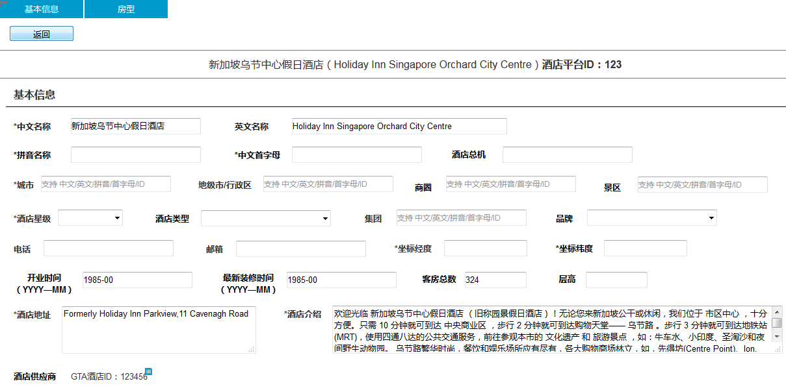

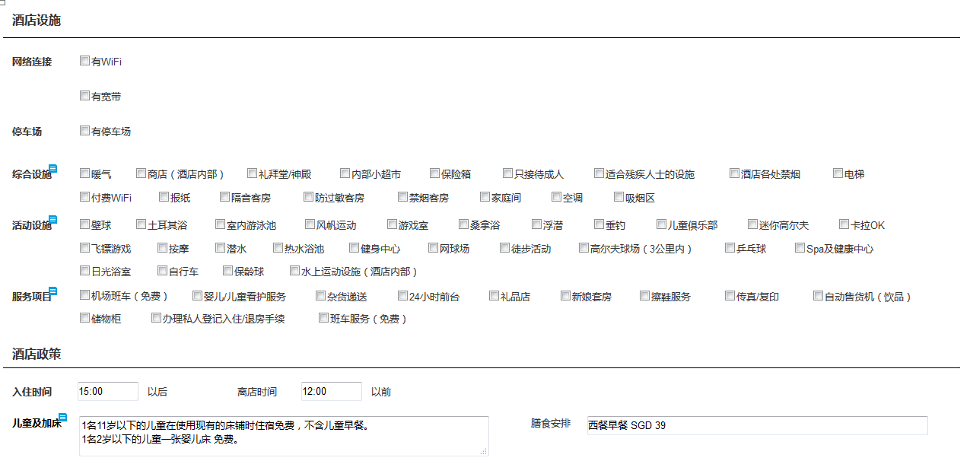

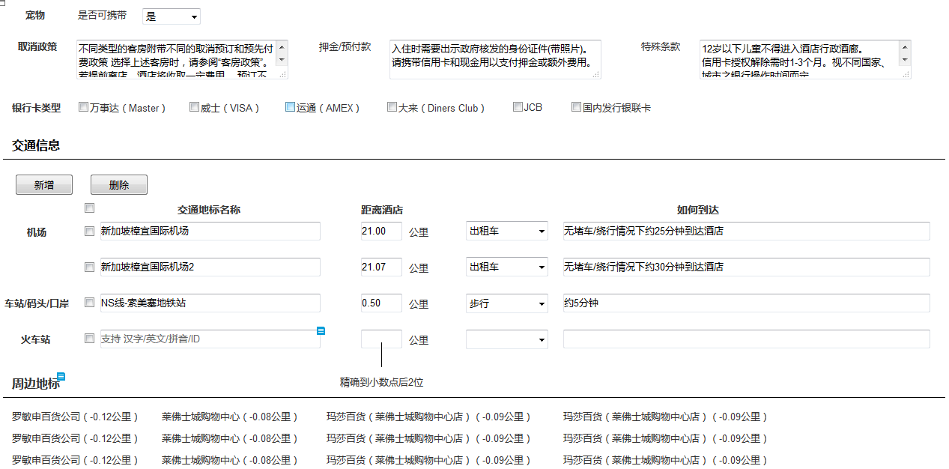

* **提供功能：**
  + 新增、修改、保存
* **输入字段：**
  + 见下表
* **前置条件：**
  + 进入“平台酒店管理”界面，点击【新增】或【修改】，打开“基本信息”页卡
* **控制流程：**
  + 点击【返回】，返回上一页面
  + 填写酒店信息
  + 点击【保存】，需对酒店的经纬度进行重复性校验，重复新增的地标需提示：“该条信息已存在，继续保存将替换上次填写的内容！”，点击【继续保存】，替换上次填写内容；点击【查看上次填写内容】，新标签页打开上次填写的内容；点击【取消】，取消本次保存
* **输出结果：**
  + 新增一条地标信息记录

**字段说明**

|  |  |  |  |  |  |
| --- | --- | --- | --- | --- | --- |
| **名称** | **输入方式** | **是否必输** | **数据类型** | **说明** | **备注** |
| **填写项** | | | | | |
| 中文名称 | 输入 | 是 | 字符型 |  |  |
| 英文名称 | 输入 | 是 | 字符型 |  |  |
| 拼音名称 | 输入 | 是 | 字符型 |  |  |
| 中文首字母 | 输入 | 是 | 字符型 |  |  |
| 酒店总机 | 输入 | 否 | 数值型 |  |  |
| 酒店星级 | 下拉菜单 | 否 | 字符型 | 1星；2星……8星；无星 |  |
| 酒店类型 | 下拉菜单 | 否 | 字符型 | 选项内容：顶级奢华酒店；度假村；度假海岛；公寓式酒店；会务会展酒店；旅馆；民宿；其他 | 选择“其他”，出现输入框，可在输入框中自定义酒店类型 |
| 电话 | 输入 | 否 | 数值型 |  |  |
| 邮箱 | 输入 | 否 | 字符型 |  |  |
| 坐标经度 | 输入 | 是 | 数值型 |  |  |
| 坐标纬度 | 输入 | 是 | 数值型 |  |  |
| 开业时间 | 输入 | 否 | 数值型 | 格式：YYYY—MM |  |
| 最新装修时间 | 输入 | 否 | 数值型 | 格式：YYYY—MM |  |
| 客房总数 | 输入 | 否 | 数值型 |  |  |
| 层高 | 输入 | 否 | 数值型 |  |  |
| 酒店地址 | 输入 | 是 | 字符型 |  |  |
| 酒店介绍 | 输入 | 是 | 字符型 |  |  |
| 网络连接 |  |  |  | 见下面特殊字段说明 |  |
| 停车场 |  |  |  | 见下面特殊字段说明 |  |
| 综合设施 | 多选框 | 否 | 字符型 | 选项来自最终静态字段表 |  |
| 活动设施 | 多选框 | 否 | 字符型 | 选项来自最终静态字段表 |  |
| 服务项目 | 多选框 | 否 | 字符型 | 选项来自最终静态字段表 |  |
| 入住时间 | 输入 | 否 | 数值型 | 格式：HH:MM，如：15:00 |  |
| 离店时间 | 输入 | 否 | 数值型 | 格式：HH:MM，如：15:00 |  |
| 儿童及加床 | 输入 | 否 | 字符型 |  |  |
| 膳食安排 | 输入 | 否 | 字符型 |  |  |
| 宠物 | 下拉菜单 | 否 | 布尔型 |  |  |
| 取消政策 | 输入 | 否 | 字符型 |  |  |
| 押金/预付款 | 输入 | 否 | 字符型 |  |  |
| 特殊条款 | 输入 | 否 | 字符型 |  |  |
| 银行卡类型 | 多选框 | 否 | 字符型 | 选项来自最终静态字段表 |  |
| 交通信息 |  |  |  | 见下面特殊字段说明 |  |
| **查询项** | | | | | |
| 城市 | 输入 | 是 | 字符型 | 在已存在的城市中进行选择，支持中文/英文/拼音/首字母/ID | 智能提示 |
| 地级市/行政区 | 输入 | 否 | 字符型 | 在已存在的地级市/行政区中进行选择，支持中文/英文/拼音/首字母/ID | 智能提示 |
| 商圈 | 输入 | 否 | 字符型 | 在已存在的商圈中进行选择，支持中文/英文/拼音/首字母/ID | 智能提示 |
| 景区 | 输入 | 否 | 字符型 | 在已存在的景区中进行选择，支持中文/英文/拼音/首字母/ID | 智能提示 |
| 集团 | 输入 | 否 | 字符型 | 在已存在的集团中进行选择，支持中文/英文/拼音/首字母/ID | 智能提示 |
| 品牌 | 下拉菜单 | 否 | 字符型 | 在所选集团下的品牌 |  |
| **展示项** | | | | | |
| 酒店供应商 | 系统自动显示 | 是 | 字符型 | 凡使用该条酒店平台信息的供应商酒店，均需以“供应商名称+供应商ID”的格式在此展示，如：GTA酒店ID：123456 |  |
| 周边地标 | 系统自动显示 | 否 | 字符型 | 酒店周边5公里内地标，自动添加（除直接录入的数据） |  |

**特殊字段说明**

1. **网络连接**

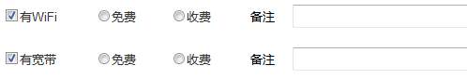

|  |  |  |  |  |  |
| --- | --- | --- | --- | --- | --- |
| **名称** | **输入方式** | **是否必输** | **数据类型** | **说明** | **备注** |
| **有WiFi** | | | | | |
| 有WiFi | 多选框 | 否 | 字符型 | 勾选后可继续填写以下内容 |  |
| 免费 | 单选框 | 否 | 字符型 | 与“收费”选项组成单选组 |  |
| 收费 | 单选框 | 否 | 字符型 | 与“免费”选项组成单选组 |  |
| 备注 | 输入 | 否 | 字符型 |  |  |
| **有宽带** | | | | | |
| 有宽带 | 多选框 | 否 | 字符型 | 勾选后可继续填写以下内容 |  |
| 免费 | 单选框 | 否 | 字符型 | 与“收费”选项组成单选组 |  |
| 收费 | 单选框 | 否 | 字符型 | 与“免费”选项组成单选组 |  |
| 备注 | 输入 | 否 | 字符型 |  |  |

1. **停车场**



|  |  |  |  |  |  |
| --- | --- | --- | --- | --- | --- |
| **名称** | **输入方式** | **是否必输** | **数据类型** | **说明** | **备注** |
| 有停车场 | 多选框 | 否 | 字符型 | 勾选后可继续填写以下内容 |  |
| 免费 | 单选框 | 否 | 字符型 | 与“收费”选项组成单选组 |  |
| 收费 | 单选框 | 否 | 字符型 | 与“免费”选项组成单选组 |  |
| 备注 | 输入 | 否 | 字符型 |  |  |

1. **交通信息**

新增交通信息操作步骤：

1. 点击【新增】
2. 选择要新增的交通信息：机场；车站/码头/口岸；火车站

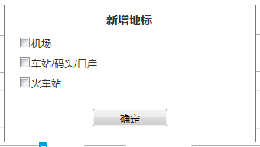

1. 填写字段表中相关信息

字段表

|  |  |  |  |  |  |
| --- | --- | --- | --- | --- | --- |
| **名称** | **输入方式** | **是否必输** | **数据类型** | **说明** | **备注** |
| **查询项** | | | | | |
| 交通地标名称 | 输入 | 是 | 字符型 | 在已存在的地标中进行选择，支持中文/英文/拼音/首字母/ID | 智能提示 |
| **展示项** | | | | | |
| 距离酒店 | 系统自动显示 | 是 | 字符型 | 根据所选地标的经纬度和酒店的经纬度，算出两点之间的距离 | 精确到小数点后2位 |
| **填写项** | | | | | |
| 交通工具 | 下拉菜单 | 否 | 字符型 | 选项：出租车；步行；轨道交通；地铁；其他 | 选择“其他”时，出现输入框，输入交通方式（字符型） |
| 出行描述 | 输入 | 否 | 字符型 |  |  |

#### 维护房型信息

##### 房型信息列表

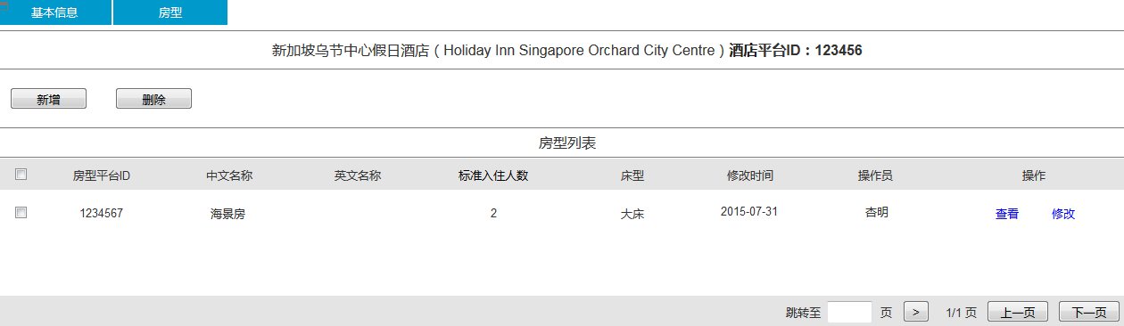

* **提供功能：**
  + 删除、批量删除、查看链接、修改链接、新增链接
* **前置条件：**
  + 进入“平台酒店管理”界面，点击【新增】或【修改】，打开“房型”页卡
* **控制流程：**
  + 系统分页展示所有满足查询条件的信息记录
  + 点击【新增】或【修改】可对房型进行维护
  + 勾选房型前面的多选项，点击【删除】可删除房型
* **输出结果：**
  + 默认排序按修改顺序从后到前排序；

列表信息

|  |  |  |  |
| --- | --- | --- | --- |
| **名称** | **数据类型** | **说明** | **备注** |
| 房型平台ID | 数值型 | 系统自动显示 |  |
| 中文名称 | 字符型 | 系统自动显示 |  |
| 英文名称 | 字符型 | 系统自动显示 |  |
| 标准入住人数 | 数值型 | 系统自动显示 |  |
| 床型 | 字符型 | 系统自动显示 |  |
| 修改时间 | 日期型 | 系统自动显示最后一次修改时间 | 未经手动修改的酒店，不显示 |
| 操作员 | 字符型 | 系统自动显示最后一次修改的操作员姓名 | 未经手动修改的酒店，不显示 |
| 操作 |  | 查看；修改 | 链接（查看为详情页面内容的展示，不可修改） |

##### 房型信息

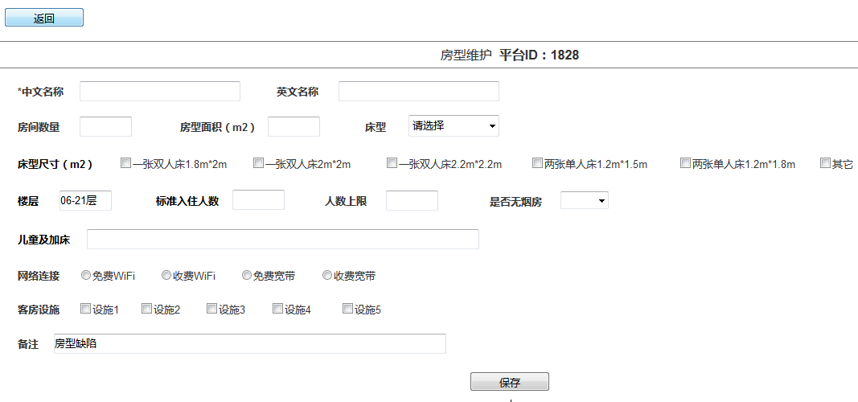

* **提供功能：**
  + 新增、修改、保存
* **输入字段：**
  + 见下表
* **前置条件：**
  + 进入“平台酒店管理”界面，点击【新增】或【修改】，打开“房型”页卡，点击【新增】或 选择房型，点击【修改】
* **控制流程：**
  + 点击【返回】，返回上一页面
  + 填写房型信息
  + 点击【保存】，需对房型中文名称进行重复性校验，重复新增的地标需提示：“该条信息已存在，继续保存将替换上次填写的内容！”，点击【继续保存】，替换上次填写内容；点击【查看上次填写内容】，新标签页打开上次填写的内容；点击【取消】，取消本次保存
* **输出结果：**
  + 新增一条地标信息记录

**字段说明**

|  |  |  |  |  |  |
| --- | --- | --- | --- | --- | --- |
| **名称** | **输入方式** | **是否必输** | **数据类型** | **说明** | **备注** |
| 中文名称 | 输入 | 是 | 字符型 |  |  |
| 英文名称 | 输入 | 否 | 字符型 |  |  |
| 房间数量 | 输入 | 否 | 数值型 |  |  |
| 房型面积 | 输入 | 否 | 数值型 |  |  |
| 床型 | 下拉菜单 | 否 | 字符型 | 选项：大床；双床；大床或双床 |  |
| 床型尺寸 | 多选框 | 否 | 字符型 | 选项：一张双人床1.8m*2m；一张双人床2m*2m；一张双人床2.2m*2.2m；两张单人床1.2m*1.5m；两张单人床1.2m*1.8m；其它 | 选择“其他”时，出现输入框，输入床型尺寸（字符型） |
| 楼层 | 输入 | 否 | 字符型 |  |  |
| 标准入住人数 | 输入 | 否 | 数值型 |  |  |
| 人数上限 | 输入 | 否 | 数值型 |  |  |
| 是否无烟房 | 下拉菜单 | 否 | 布尔型 |  |  |
| 儿童及加床 | 输入 | 否 | 字符型 |  |  |
| 网络连接 | 2组单选框 | 否 | 字符型 | 选项：  组1：免费WiFi；收费WiFi  组2：免费宽带；收费宽带 |  |
| 客房设施 | 多选框 | 否 | 字符型 | 选项来自最终字段表 |  |
| 备注 | 输入 | 否 | 字符型 |  |  |

## 供应商酒店管理

### 批量导入

#### 功能概要

实现手动批量导入酒店信息

#### 操作流程

1、进入“批量导入列表”界面，点击【导入】，选择要导入的文件，确定导入

2、点击相应记录中的【查看】，查看mapping情况；点击【删除】可删除本次导入的全部内容

3、在mapping列表中，点击【修改】可进行手动mapping

#### 原型界面

##### 批量导入列表

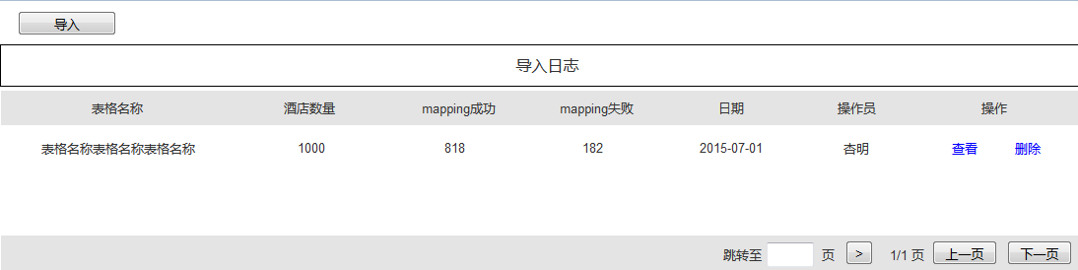

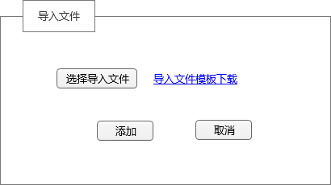

* **提供功能：**
  + 查看、删除
* **前置条件：**
  + 进入“批量导入酒店”页面
* **控制流程：**
  + 系统按时间从后到前的顺序，分页展示所有导入信息记录
  + 点击【导入】，调出"打开文件"对话框，选择目标excel表格，进行导入
  + 点击相应记录中的【查看】，查看mapping情况；点击【删除】可删除本次导入的全部内容
* **输出结果：**
  + 默认排序按修改顺序从后到前排序；

列表信息

|  |  |  |  |
| --- | --- | --- | --- |
| **名称** | **数据类型** | **说明** | **备注** |
| 表格名称 | 字符型 | 系统自动显示 | 同excel表格名称 |
| 酒店数量 | 数值型 | 系统自动显示 | 本次导入的酒店数量 |
| Mapping成功 | 数值型 | 系统自动显示 | Mapping成功的酒店数量 |
| Mapping失败 | 数值型 | 系统自动显示 | Mapping失败的酒店数控 |
| 导入时间 | 日期型 | 取值为日期 |  |
| 操作员 | 字符型 | 系统自动显示 | 当前操作员姓名 |
| 操作 |  | 查看（链接至“mapping情况”页面）；删除（弹框询问：“确定删除本次导入内容？”点击【确定】，删除本次导入的全部内容，点击【取消】取消本次删除操作） |  |

##### mapping情况

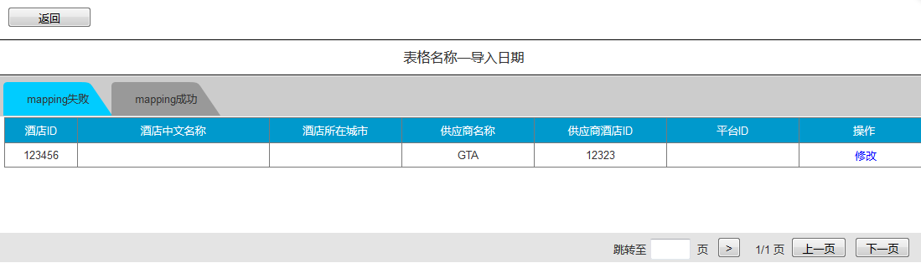

* **提供功能：**
  + 修改链接
* **前置条件：**
  + 在“批量导入酒店”页面，选择导入批次，点击“查看”
* **控制流程：**
  + 系统分页展示所有导入信息记录
  + 点击【修改】，进入“手动mapping”界面
  + 点击【mapping失败】、【mapping成功】，可进行mapping失败和mapping成功列表的页卡切换
* **输出结果：**
  + 见下表

列表信息

|  |  |  |  |
| --- | --- | --- | --- |
| **名称** | **数据类型** | **说明** | **备注** |
| 酒店ID | 数值型 | 系统自动显示 |  |
| 酒店中文名称 | 字符型 | 系统自动显示 | Mapping失败为空 |
| 酒店所在城市 | 字符型 | 系统自动显示 | Mapping失败为空 |
| 供应商名称 | 字符型 | 系统自动显示 |  |
| 供应商ID | 数值型 | 系统自动显示 |  |
| 平台ID | 数值型 | 系统自动显示 | Mapping失败为空 |
| 操作 |  | 修改 | 链接至“手动mapping”界面 |

##### 手动mapping

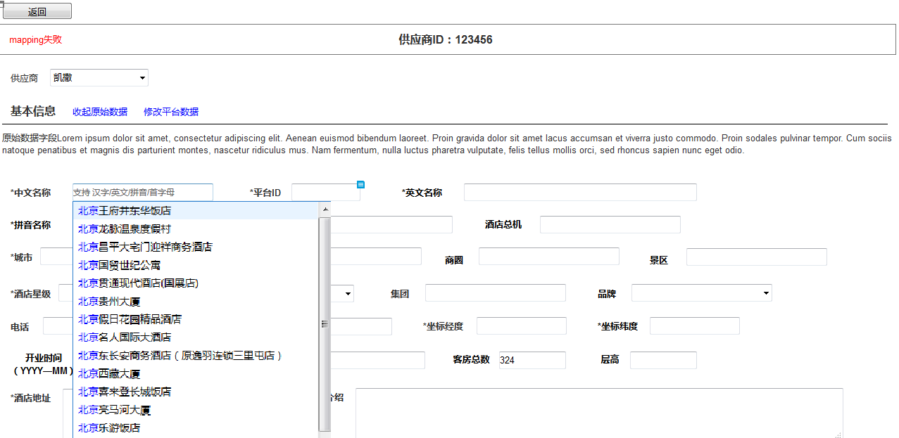

* **提供功能：**
  + 手动mapping、选择供应商、修改平台数据链接
* **输入字段：**
  + 见下表
* **前置条件：**
  + 在“批量导入酒店”页面，选择导入批次，点击“修改”
* **控制流程：**
  + 顶部，点击【返回】，返回上一页面
  + 默认展示酒店原始数据，点击【收起原始数据】，可隐藏原始数据；点击【查看原始数据】，可显示原始数据
  + 在“中文名称”输入关键字，选择智能提示中的酒店，或输入平台ID，即可将平台目标酒店信息同步至酒店信息，并展示平台同步信息
  + 手动mapping后，点击【修改平台数据】，新标签打开该酒店的平台信息，修改并保存平台信息后，酒店信息自动同步更新过的平台信息
  + 点击【保存】，需对房型中文名称进行重复性校验，重复新增的地标需提示：“该条信息已存在，继续保存将替换上次填写的内容！”，点击【继续保存】，替换上次填写内容；点击【查看上次填写内容】，新标签页打开上次填写的内容；点击【取消】，取消本次保存
* **输出结果：**
  + 新增一条地标信息记录

**输入字段**

以下字段，输入一项即可，第二项与第一项保持自动同步

|  |  |  |  |  |  |
| --- | --- | --- | --- | --- | --- |
| **名称** | **输入方式** | **是否必输** | **数据类型** | **说明** | **备注** |
| 中文名称 | 输入 | 是 | 字符型 | 支持中文/英文/拼音/首字母 | 智能提示 |
| 平台ID | 输入 | 是 | 数值型 |  |  |

### 供应商酒店基本信息

#### 功能概要

实现对供应商酒店基本信息的管理，包括查询、新增、删除、修改、查看、上下线管理、自采酒店信息的维护。

#### 操作流程

1、进入“酒店基本列表”页面，选择要维护的供应商酒店，点击【修改】可维护该酒店信息

2、点击【新增】，可新增一条酒店信息

3、勾选酒店前方多选框，点击【删除】，可删除该酒店信息

#### 原型界面

##### 酒店基本列表

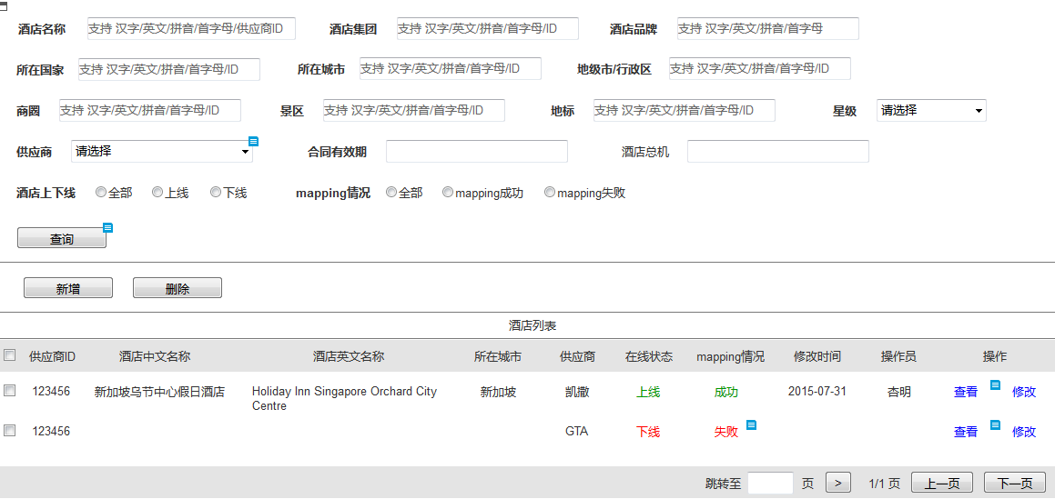

* **提供功能：**
  + 查询、删除、批量删除、新增链接、查看链接、修改链接
* **查询条件：**
  + 见下表
* **前置条件：**
  + 进入“酒店信息管理”页面
* **控制流程：**
  + 键入查询条件
  + 系统分页展示所有满足查询条件的信息记录
* **输出结果：**
  + 默认排序按修改顺序从后到前排序；
  + 查询后输出符合查询条件的酒店信息；
  + 当有2个以上搜索条件时，列表展示为搜索项的交集

1. **查询**

查询条件信息

|  |  |  |  |  |  |
| --- | --- | --- | --- | --- | --- |
| **名称** | **输入方式** | **是否必输** | **数据类型** | **说明** | **备注** |
| 酒店名称 | 输入 | 否 | 字符型 | 支持 中文/英文/拼音/首字母/供应商ID | 智能提示，模糊查询 |
| 酒店集团 | 输入 | 否 | 字符型 | 支持 中文/英文/拼音/首字母/ID | 智能提示，模糊查询 |
| 酒店品牌 | 输入 | 否 | 字符型 | 支持 中文/英文/拼音/首字母/ID | 智能提示，模糊查询 |
| 国家 | 输入 | 否 | 字符型 | 支持 中文/英文/拼音/首字母/ID | 智能提示，模糊查询 |
| 城市 | 输入 | 否 | 字符型 | 支持 中文/英文/拼音/首字母/ID | 智能提示，模糊查询 |
| 地级市/行政区 | 输入 | 否 | 字符型 | 支持 中文/英文/拼音/首字母/ID | 智能提示，模糊查询 |
| 商圈 | 输入 | 否 | 字符型 | 支持 中文/英文/拼音/首字母/ID | 智能提示，模糊查询 |
| 景区 | 输入 | 否 | 字符型 | 支持 中文/英文/拼音/首字母/ID | 智能提示，模糊查询 |
| 地标 | 输入 | 否 | 字符型 | 支持 中文/英文/拼音/首字母/ID | 智能提示，模糊查询 |
| 星级 | 下拉菜单 | 否 | 字符型 | 全部、1星、2星……8星、无星 |  |
| 供应商 | 下拉菜单 | 否 | 字符型 | 以供应商名称作为选项 |  |
| 酒店总机 | 输入 | 否 | 数值型 |  |  |
| 合同有效期 | 输入 | 否 | 日期型 | 取值为日期 |  |
| 酒店上下线 | 单选组 | 否 | 字符型 | 选项：全部、上线、下线 | 默认选项为全部 |
| Mapping情况 | 单选组 | 否 | 字符型 | 选项：全部、mapping成功、mapping失败 | 默认选项为全部 |

查询结果-列表信息

|  |  |  |  |
| --- | --- | --- | --- |
| **名称** | **数据类型** | **说明** | **备注** |
| 供应商ID | 数值型 | 系统自动显示 |  |
| 酒店中文名称 | 字符型 | 系统自动显示 |  |
| 酒店英文名称 | 字符型 | 系统自动显示 |  |
| 所在城市 | 字符型 | 系统自动显示 |  |
| 供应商 | 字符型 | 系统自动显示 |  |
| 在线状态 | 字符型 | 根据酒店真实的在线状态，分为上线、下线两种状态，系统自动显示 |  |
| Mapping情况 | 字符型 | 根据酒店真实的mapping情况，分为mapping成功、mapping失败两种情况，系统自动显示 |  |
| 修改时间 | 日期型 | 系统自动显示最后一次修改时间 | 未经手动修改的酒店，不显示 |
| 操作员 | 字符型 | 系统自动显示最后一次修改的操作员姓名 | 未经手动修改的酒店，不显示 |
| 操作 |  | 查看；修改 | 链接（查看为维护酒店基本信息页面的展示，不可修改） |

##### 维护酒店基本信息

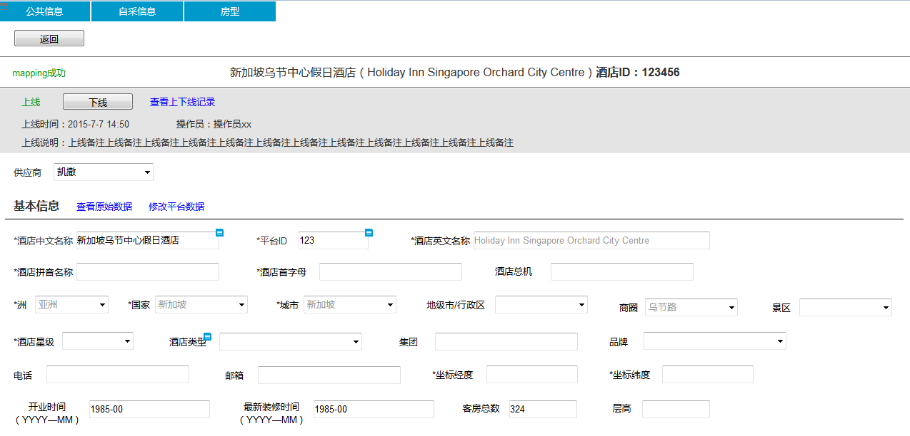

* **提供功能：**
  + 新增、修改、保存、上下线操作、手动mapping
* **输入字段：**
  + 见下表
* **前置条件：**
  + 在“酒店基本信息”列表页面，点击【新增】或修改，进入“公共信息”页卡
* **控制流程：**
  + 点击【返回】返回上一页面
  + 可手动进行上下线操作。若当前酒店为上线状态，可手动进行下线操作，点击【下线】，选择下线原因，点击弹框中的【下线】，完成下线操作；若当前酒店为下线状态，可手动进行上线操作，点击【上线】，填写上线备注（非必填），点击弹框中的【上线】，完成上线操作
  + 点击【查看上下线记录】可以查看该酒店所有的上下线记录
  + 默认展示酒店原始数据，点击【收起原始数据】，可隐藏原始数据；点击【查看原始数据】，可显示原始数据
  + 可以进行手动mapping，功能同“4.3.1.3.2手动mapping”章节，此处不做再次说明
  + 手动mapping后，点击【修改平台数据】，新标签打开该酒店的平台信息，修改并保存平台信息后，酒店信息自动同步更新过的平台信息
  + 点击【保存】，保存本次手动mapping内容，并将供应商ID同步至平台“酒店供应商”处
* **输出结果：**
  + 新增一条信息记录

**输入字段**

以下字段，输入一项即可，第二项与第一项保持自动同步

|  |  |  |  |  |  |
| --- | --- | --- | --- | --- | --- |
| **名称** | **输入方式** | **是否必输** | **数据类型** | **说明** | **备注** |
| 中文名称 | 输入 | 是 | 字符型 |  |  |
| 平台ID | 输入 | 是 | 字符型 |  |  |

##### 上下线操作

* **下线操作**

前置条件：酒店在线状态为上线

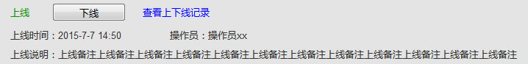

显示信息：

|  |  |  |  |
| --- | --- | --- | --- |
| **名称** | **数据类型** | **说明** | **备注** |
| 上线时间 | 日期型 | 系统自动显示最后一次上线操作的时间 |  |
| 操作员 | 字符型 | 系统自动显示最后一次上线操作的操作员姓名 |  |
| 上线说明 | 字符型 | 系统自动显示最后一次上线操作填写的备注 |  |

点击【下线】，选择下线说明，点击弹框中的【下线】，进行下线操作

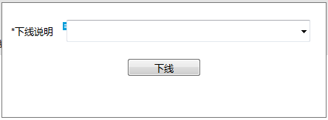

下线说明选项

|  |  |  |  |  |  |
| --- | --- | --- | --- | --- | --- |
| **名称** | **输入方式** | **是否必输** | **数据类型** | **说明** | **备注** |
| 下线说明 | 输入 | 是 | 字符型 | 选项：合同到期；酒店闭店；酒店装修；当地自然灾害；当地战争及重大疫情；客户评价低；酒店满房；机票空位不足；其他 | 1. 合同到期的酒店将自动下线，操作员标为“系统”； 2. 选择其他，出现输入框，手动输入下线原因（字符型） |

* **上线操作**

前置条件：酒店在线状态为下线

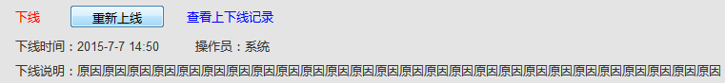

显示信息：

|  |  |  |  |
| --- | --- | --- | --- |
| **名称** | **数据类型** | **说明** | **备注** |
| 下线线时间 | 日期型 | 系统自动显示最后一次下线操作的时间 |  |
| 操作员 | 字符型 | 系统自动显示最后一次下线操作的操作员姓名 |  |
| 下线说明 | 字符型 | 系统自动显示最后一次下线操作填写的备注 |  |

点击【上线】，填写上线备注，点击弹框中的【上线】，进行下线操作

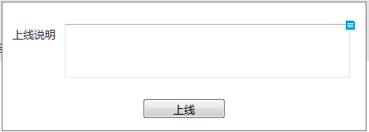

下线说明选项

|  |  |  |  |  |  |
| --- | --- | --- | --- | --- | --- |
| **名称** | **输入方式** | **是否必输** | **数据类型** | **说明** | **备注** |
| 上线说明 | 输入 | 否 | 字符型 |  |  |

* **查看上下线记录**

点击【查看上下线记录】打开“上下线记录”页面

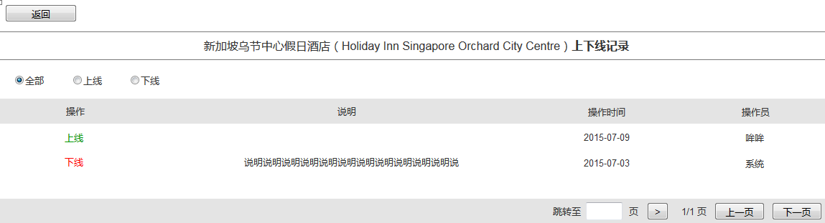

* **提供功能：**
  + 筛选
* **前置条件：**
  + 在“酒店基本信息”页面，点击【查看上下线记录】
* **控制流程：**
  + 选中【上线】单选框，查看所有上线记录
  + 选中【下线】单选框，查看所有下线记录
  + 选中【全部】单选框（默认选中），查看所有上、下线记录
  + 系统分页展示所有满足查询条件的信息记录
* **输出结果：**
  + 默认排序按修改时间从后到前排序；

列表信息

|  |  |  |  |
| --- | --- | --- | --- |
| **名称** | **数据类型** | **说明** | **备注** |
| 操作 | 字符型 | 状态为“上线”或“下线”，系统根据操作记录自动显示 |  |
| 操作说明 | 字符型 | 系统自动显示 |  |
| 操作时间 | 日期型 | 系统自动显示 |  |
| 操作员 | 字符型 | 系统自动显示 |  |

##### 维护酒店自采信息

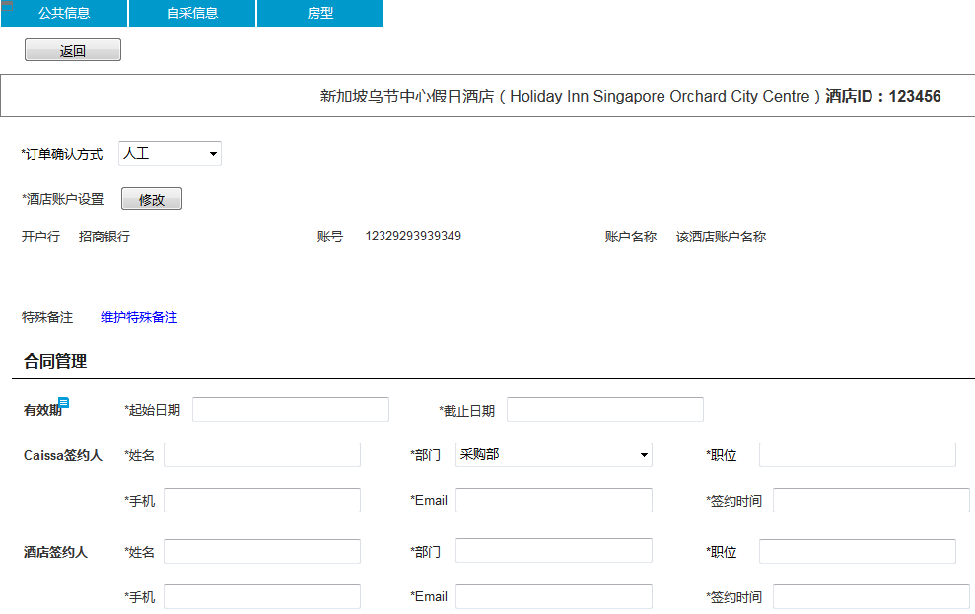

* **提供功能：**
  + 修改、保存
* **输入字段：**
  + 见下表
* **前置条件：**
  + 在“酒店基本信息”列表页面，点击【新增】或【修改】，进入“自采信息”页卡
* **控制流程：**
  + 点击【返回】返回上一页面
  + 输入所有必填信息
  + 点击【维护特殊备注】，进入“特殊备注”页面
  + 点击保存，校验必填信息是否已填，未填需提示，填写完整完成保存
* **输出结果：**
  + 新增一条信息记录

输入字段

|  |  |  |  |  |  |
| --- | --- | --- | --- | --- | --- |
| **名称** | **输入方式** | **是否必输** | **数据类型** | **说明** | **备注** |
| 订单确认方式 | 下拉菜单 | 是 | 字符型 | 选项为“人工” | 后期可能会加入其它自动确认方式 |
| **酒店账户设置**——点击【修改】进行设置 | | | | | |
| 开户行 | 输入 | 是 | 字符型 |  |  |
| 账号 | 输入 | 是 | 数值型 |  |  |
| 账户名称 | 输入 | 是 | 字符型 |  |  |
| **合同管理——有效期** | | | | | |
| 起始日期 | 输入 | 是 | 日期型 |  |  |
| 截止日期 | 输入 | 是 | 日期型 |  | 过期酒店将自动下线 |
| **合同管理——Caissa签约人** | | | | | |
| 姓名 | 输入 | 是 | 字符型 |  |  |
| 部门 | 下拉菜单 | 是 | 字符型 | 选项为“采购部” |  |
| 职位 | 输入 | 是 | 字符型 |  |  |
| 手机 | 输入 | 是 | 数值型 |  |  |
| Email | 输入 | 是 | 字符型 |  |  |
| 签约时间 | 输入 | 是 | 日期型 |  |  |
| **合同管理——酒店签约人** | | | | | |
| 姓名 | 输入 | 是 | 字符型 |  |  |
| 部门 | 输入 | 是 | 字符型 |  |  |
| 职位 | 输入 | 是 | 字符型 |  |  |
| 手机 | 输入 | 是 | 数值型 |  |  |
| Email | 输入 | 是 | 字符型 |  |  |
| 签约时间 | 输入 | 是 | 日期型 |  |  |

##### 维护特殊备注

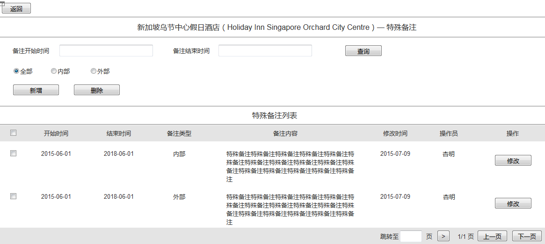

* **提供功能：**
  + 查询、筛选、删除、批量删除、新增链接、修改链接
* **查询条件：**
  + 见下表
* **前置条件：**
  + 在维护“自采酒店信息”页面，点击【维护特殊备注】
* **控制流程：**
  + 键入查询条件
  + 系统分页展示所有满足查询条件的信息记录
  + 选中【内部】单选框，筛选查看所有内部特殊备注
  + 选中【外部】单选框，筛选查看所有外部特殊备注
  + 选中【全部】单选框（默认选中），查看所有内、外部记录
  + 选中单条备注前方多选框，点击【删除】可删除该条备注
* **输出结果：**
  + 默认排序按修改顺序从后到前排序；
  + 查询后输出符合查询条件的酒店信息；

1. **查询**

查询条件信息

|  |  |  |  |  |  |
| --- | --- | --- | --- | --- | --- |
| **名称** | **输入方式** | **是否必输** | **数据类型** | **说明** | **备注** |
| 备注开始时间 | 输入 | 否 | 日期型 | 不填默认为当前日期至结束时间 |  |
| 备注结束时间 | 输入 | 否 | 字符型 | 不填默认为开始时间至当前日期 |  |

查询结果-列表信息

|  |  |  |  |
| --- | --- | --- | --- |
| **名称** | **数据类型** | **说明** | **备注** |
| 备注开始时间 | 日期型 | 系统自动显示 |  |
| 备注结束时间 | 日期型 | 系统自动显示 |  |
| 备注类型 | 字符型 | 系统自动显示 |  |
| 备注内容 | 字符型 | 系统自动显示 |  |
| 修改时间 | 日期型 | 系统自动显示最后一下修改时间 |  |
| 操作员 | 字符型 | 系统自动显示最后一下修改备注的操作员姓名 |  |
| 操作 |  | 修改 | 链接到维护单条特殊备注页面 |

**2、维护单条特殊备注**

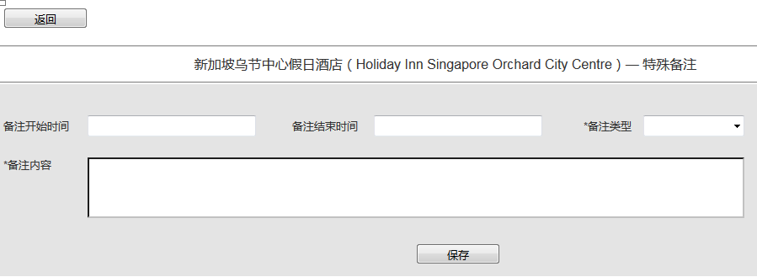

* **提供功能：**
  + 保存
* **输入字段：**
  + 见下表
* **前置条件：**
  + 在维护特殊备注列表页面点击【新增】或【修改】
* **控制流程：**
  + 输入填写信息
  + 点击【保存】，校验必填项，完成保存
  + 点击【返回】返回上一页面
* **输出结果：**
  + 新增一条信息记录

**输入字段**

|  |  |  |  |  |  |
| --- | --- | --- | --- | --- | --- |
| **名称** | **输入方式** | **是否必输** | **数据类型** | **说明** | **备注** |
| 备注开始时间 | 输入 | 否 | 日期型 |  |  |
| 备注结束时间 | 输入 | 否 | 日期型 |  |  |
| 备注类型 | 下拉菜单 | 是 | 字符型 | 选项为：内部；外部 |  |
| 备注内容 | 输入 | 是 | 字符型 |  |  |

##### 维护房型信息列表

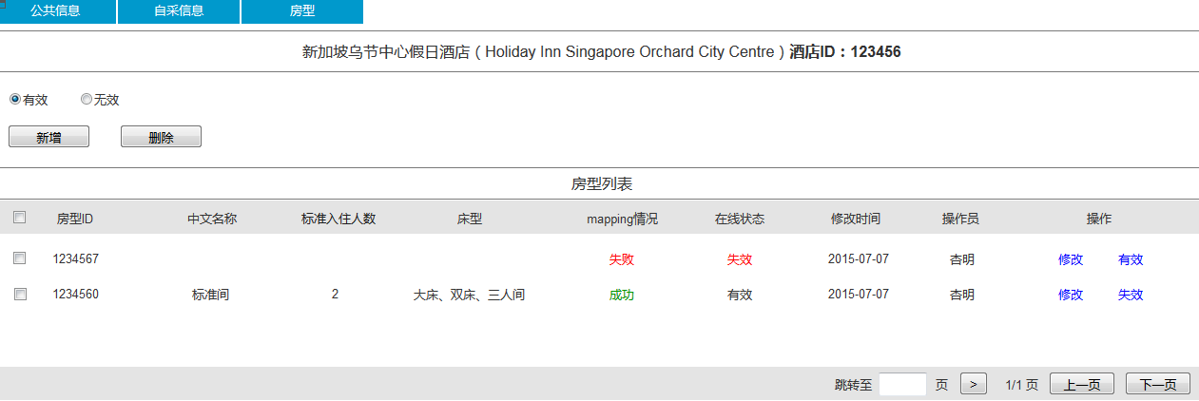

* **提供功能：**
  + 删除、批量删除、新增链接、修改链接、有效操作、失效操作
* **前置条件：**
  + 在“酒店基本信息”列表页面，点击【新增】或【修改】，进入“房型”页卡
* **控制流程：**
  + 选中【有效】单选框，筛选查看所有有效房型，默认为有效
  + 选中【无效】单选框，筛选查看所有无效房型
  + 系统分页展示所有满足查询条件的信息记录
* **输出结果：**
  + 默认排序按修改顺序从后到前排序；

列表信息

|  |  |  |  |
| --- | --- | --- | --- |
| **名称** | **数据类型** | **说明** | **备注** |
| 房型ID | 数值型 | 系统自动显示 |  |
| 中文名称 | 字符型 | 系统自动显示 |  |
| 标准入住人数 | 字符型 | 系统自动显示 |  |
| 床型 | 字符型 | 系统自动显示 |  |
| Mapping情况 | 字符型 | 根据mapping真实情况，系统自动显示“成功”或“失败” |  |
| 在线状态 | 字符型 | 根据真实的在线状态，统自动显示“有效”或“失效” | 有效上线可售卖，失效下线不可售卖 |
| 修改时间 | 日期型 | 系统自动显示最后一次修改时间 | 未经手动修改的酒店，不显示 |
| 操作员 | 字符型 | 系统自动显示最后一次修改的操作员姓名 | 未经手动修改的酒店，不显示 |
| 操作 |  | 修改（链接至维护单条房型信息）；有效（点击使房型状态变为有效）；失效（点击使房型状态变为失效） |  |

##### 维护单条房型信息

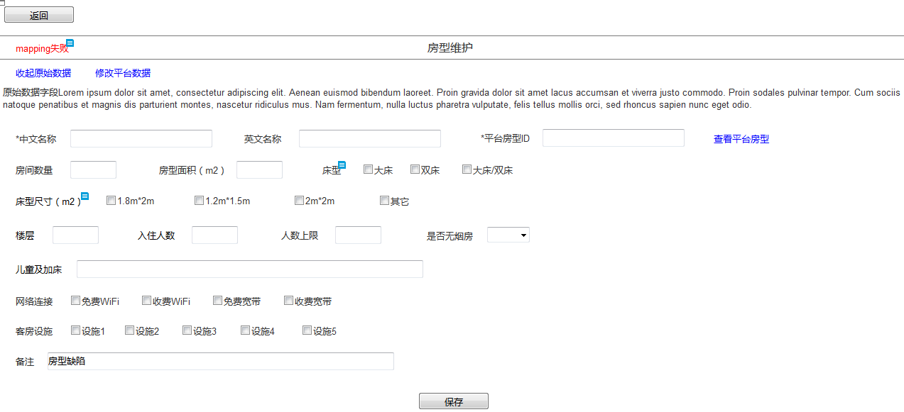

* **提供功能：**
  + 手动mapping、修改平台数据链接、查看平台酒店房型链接、保存
* **输入字段：**
  + 见下表
* **前置条件：**
  + 在“房型”页卡中，点击【新增】或【修改】”
* **控制流程：**
  + 顶部，点击【返回】，返回上一页面
  + 默认展示房型原始数据，点击【收起原始数据】，可隐藏原始数据；点击【查看原始数据】，可显示原始数据
  + 在“中文名称”输入关键字，选择智能提示中的房型，或输入房型平台ID，即可将平台目标房型信息同步至房型信息，并展示平台同步的信息
  + 手动mapping后，点击【修改平台数据】，新标签打开该房型的平台信息，修改并保存平台信息后，房型信息自动同步更新过的平台信息
  + 点击【查看平台房型】，链接至该酒店的平台房型列表
  + 点击【保存】，保存本次操作
* **输出结果：**
  + 新增一条信息记录

**输入字段**

以下字段，输入一项即可，第二项与第一项保持自动同步

|  |  |  |  |  |  |
| --- | --- | --- | --- | --- | --- |
| **名称** | **输入方式** | **是否必输** | **数据类型** | **说明** | **备注** |
| 中文名称 | 输入 | 是 | 字符型 | 支持中文/英文/拼音/首字母 | 智能提示 |
| 平台ID | 输入 | 是 | 数值型 |  |  |
| 床型 | 下拉菜单 | 否 | 字符型 | 选项：大床；双床；大床或双床 | 可与平台信息不一致 |
| 床型尺寸 | 多选框 | 否 | 字符型 | 选项：一张双人床1.8m*2m；一张双人床2m*2m；一张双人床2.2m*2.2m；两张单人床1.2m*1.5m；两张单人床1.2m*1.8m；其它 | 选择“其他”时，出现输入框，输入床型尺寸（字符型）；可与平台信息不一致 |
|  |  |  |  |  |  |

### 价格计划（RP）设置

#### 功能概要

价格计划（RP）的主要功能是设置每一个产品的入住条件

#### 原型界面（主要功能）

**图一：RP查询界面**

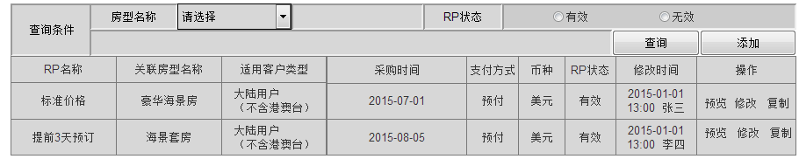

**图二：RP—添加**

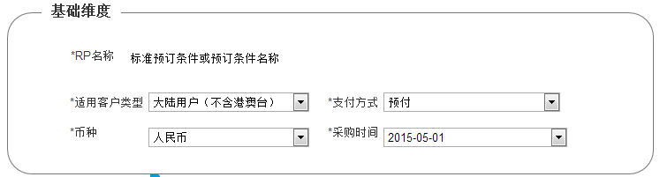

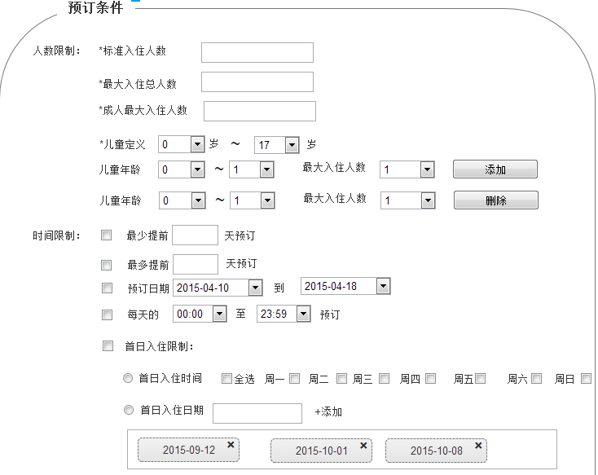



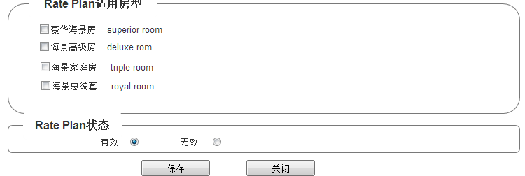

1. RP基础维度设置：设置RP的名称、适用客户类型、支付方式、采购时间以及计算币种等基础要素。
2. 设置产品预订的前提条件，只有满足条件下才能进行预订
3. 设置RP适用的房型
4. 设置RP的状态

#### 功能操作

①基础维度设置：

* RP名称：输入预订条件的简单描述，系统默认为“标准预订条件”，可填写“提前3天预订”“连住3晚”等预订条件
* 适用客户类型：选择项，此价格适用的客户群。可选择大陆用户（不含港澳台）或适用于所有用户的统一价
* 支付方式：选择此价格的支付方式分为现付和预付，默认为预付。
* 币种：选择此价格报价的币种
* 采购时间：选择产品的采购时间，用以区分不同的批次采购的产品

②预订条件设置

* 人数限制（必填）：设置标准入住人数、最大入住的总人数、成人最大入住人数、儿童定义、儿童年龄及相应年龄允许入住的最大人数；点击添加后，可以添加下一个儿童年龄段对应的最大入住人数
* 时间限制（非必填）：可以设置对于预订时间的限制，最少提前**天预订、最多提前**天预订、限制预订日期为***年**月**日 到***年**月**日之间、每天的**点到**点间可以预订
* 首日入住限制：设置入住首日必须为周几，或指定的日期，其他日期入住不可以
* 入住时长限制（非必填）：输入最多入住**天、 最少入住**天
* 入住房量限制（非必填）：输入首日必须入住的最少房量，即一次性预订房间数量

③预订条件适用的房型：选择此预订条件适用于哪几个房型，可以多选

④RP状态：设置此RP是否有效，RP不允许删除，可以置为无效

#### 业务数据

|  |  |  |  |  |  |  |  |
| --- | --- | --- | --- | --- | --- | --- | --- |
| 名称 | I/O | 属性 | 位数  限制 | 格式 | 输入  限制 | 缺省值 | 处理 |
| RP名称 | I | Text |  | 默认 | 中文、字母 | 标准价格 |  |
| 适用客户类型 | I | Select |  | 默认 | 无 | 无 |  |
| 支付方式 | I | Select |  | 默认 | 无 | 预付 |  |
| 币种 | I | Select |  | 默认 | 无 | 无 |  |
| 采购日期 | o | Select |  | 默认 | 日期 | 无 |  |
| 最大入住总人数 | I | Text |  | 取整 | 数值 | 无 |  |
| 成人最大入住人数 | I | Text |  | 取整 | 数值 | 无 |  |
| 最多提前*天预订 | I | Text |  | 取整 | 数值 | 无 |  |
| 预订日期 | I | Select |  | 默认 | 日期 | 无 |  |
| 每天**点到**点 | I | Select |  | 默认 | 时间 | 无 |  |
| 最多入住**天 | I | Text |  | 取整 | 数值 | 无 |  |
| 最少入住**天 | I | Text |  | 取整 | 数值 | 无 |  |
| 首日入住**间房以上 | I | Text |  | 取整 | 数值 | 无 |  |
| RP有效/无效 | I | Select |  | 默认 | 中文 | 有效 |  |

#### 业务规则

1. RP名称：主要描述预订条件，如提前3天预订、连住5晚、限住3天。没有特殊预订需求时，系统默认标准预订条件。
2. 采购日期可以设置为当前日期之前，不做限制。
3. 适用客户类型默认为大陆用户（不含港澳台），统一价指适用于所有人。
4. 最大入住总人数判断必须大于0，成人最大入住人数要求必须大于0，且小于等于总人

数，儿童年龄段和相应的最大入住人数如果没有设置，默认为此年龄段最大入住人数为0。

1. 首日入住限制：限制入住第一天必须为周几或指定的日期，当入住第一天不能满足首日入住限制的条件时，不能预订
2. 预订条件中，可以设置多项，共同起到限制作用。
3. 特殊说明：当不同采购批次的产品采购价格和预订条件相同时，可以延用此前的rp设置，不用再单独设置rp，只是录入库存时备注下采购批次，以便于有问题时进行核对；
4. 在相同时间，如有不同采购批次，作为不同的产品在前台分别展示。
5. 在不同时间，如有不同采购批次，如果预订条件相同，可以延用此前的rp设置，录入库存时备注下采购批次即可； 这样的设置最大的好处，如果用于预订时间跨越两个采购批次的话，就可以正常预订了；eg:第一个批采购的是1.1-3.10日， 第二批采购的是3.11-4.10，此时如果预订条件相同，只需要使用一个rp就可以，这样如果用户预订3.8—3.15在一张订单中可以进行预订；
6. 相同房型、相同日期，如果既有自采的产品也有供应商的产品，则先展示自采的产品（如自采的产品有多个采购批次，多个采购批次同时展示），自采产品卖完后，展示供应商的产品，多供应商产品间，采用成本价最低的方式进行展示；

### 房价录入计算及列表查询展示

#### 功能概要

房价录入计算及列表查询展示主要包含两方面的功能：房价录入计算功能和列表查询展示功能。

房价录入计算功能：是录入在指定的时间、决定价格的各种因素，为计算不同入住条件下的价格提供依据。

列表查询展示功能：分为两部分查询内容，第一部分为房价维护列表展示，这个界面主要是房价维护的日志记录，第二部分为房价展示，房价展示是依据房价设置中各种决定价格的因素，计算出一定条件下的房价，并进行展示。 前台应用时，根据用户指定的入住条件，返回相应的房价。

#### 原型界面（主要功能）

图一房价设置界面：

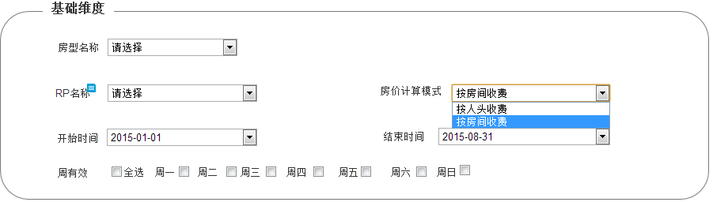

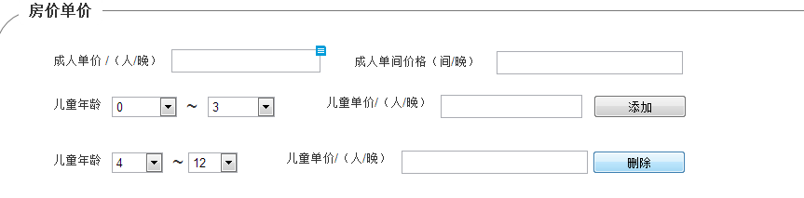

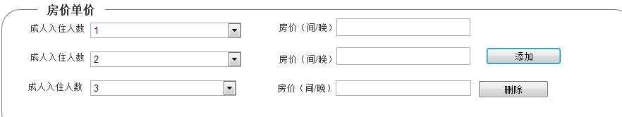

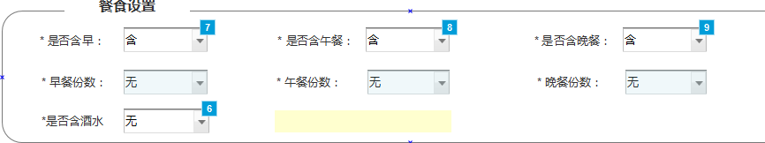

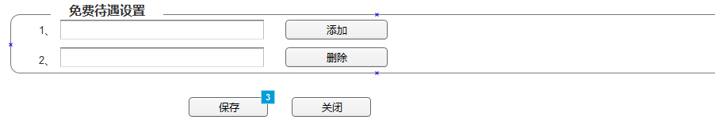

房价设置功能：

1、根据不同的计算模式设置每个产品（房型+rp）决定价格的因素，为价格计算提供依据；

2、设置每个产品房价中所包含的餐食情况；

3、设置每个产品所包含的免费待遇；

图二：房价列表查询展示页面

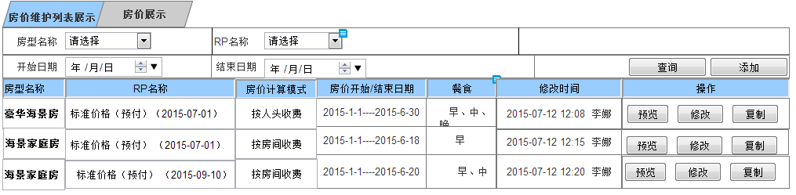

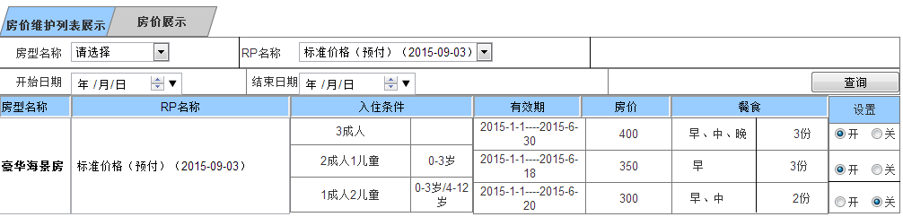

功能一：房价维护列表展示：

①展示房价维护的操作记录，及此操作记录下，维护和房价有关的要素展示。

功能二：房价展示：

①主要计算并展示每一个产品在不同入住条件下的价格，以及所包含的餐食情况

②同时可以查询指定日期、指定产品在不同入住条件下的价格、以及所包含的餐食情况。

③关闭不允许的入住条件下的价格

#### 功能操作

①房价查询功能---房价维护列表展示：

* 查询全部房价操作记录：点击查询按钮，可以查询全部添加房价的操作记录，查询结果包括房型名称、rp名称、房价计算的方式、房价开始和结束日期、包含餐食的情况，以及修改人、修改时间。
* 对房价操作记录查询结果中的操作：针对此条操作记录，点击预览按钮可以预览设置的详细情况；点击修改按钮，可以进入到详细设置的页面，进行修改；点击复制按钮，将复制一条相同的设置。
* 查询指定产品的房价操作记录：选择房型、rp、开始和结束日期中的一个条件或多个条件的组合，可以查询指定条件下的房价的操作记录。
* 房价添加：点击添加按钮，可以跳转到房价添加的页面

②房价查询功能---房价展示：

* 查询全部产品价格：点击查询按钮，系统自动运算并展示所有产品在不同入住条件下的价格。
* 查询指定产品价格：在房型名称处选择房型，选择房型对应的rp名称，不选择rp名称时默认这个房型下所有的rp，开始和结束日期处选择希望查询的价格的有效期，点击查询按钮，下方列表将显示所选中产品各种入住条件下的价格。
* 关闭不允许的入住条件下的价格：系统默认设置中选择开，代表此种入住条件允许，价格有效。当某种入住条件不允许时，设置按钮置为关即可。

③房价添加

* 基础维度设置：选择房型名称、选择rp名称、选择房价计算模式、开始和结束时间、勾选价格适用的周有效（勾选全选，选择全部周一到周日）。

**说明：**

* rp名称：在此处只展示选择的房型名称已经关联的rp名称，未关联此房型名称的rp不做为被选项展示。
* 房价计算模式：根据酒店给出的房价计算方法，判断适用于哪种模式，按人头收费适用于酒店给出的政策为一间房中成人每人收费多少、儿童每人收费多少的业务场景；按房间收费适用于在不同的入住人数条件下，酒店给出的每晚房间的价格不同。
* 周有效设置：选择全部时，默认在开始和结束日期内每一天都执行此价格，若选择非全部，则需要系统将对应的周有效日期自动拆分出来。如设置为9.1—9.30日，周五、周六有效，此种情况下，价格只适用于此期间所有周五和周六对应的日期，如9.5、9.6、9.12、9.13、9.19、9.20、9.26、9.27。
* 房价单价设置：

**按人头收费：**

* 成人单价：设置成人每人每晚的价格；
* 成人单间价格：设置只入住1成人（不包括1成人带儿童）条件下，成人每人每晚的价格；
* 儿童年龄、儿童单价：设置儿童年龄段及此年龄段儿童每人每晚的价格；当不同年龄段的儿童单价不同时，可以点击添加按钮，添加其他年龄段及此年龄段对应的儿童单价；支持多次添加，添加错误的，可以点击后面的删除按钮删除；未添加的年龄段默认价格为“0”

**按房间收费：**

* 成人入住人数、房价：设置当此成人入住人数时，房间的价格，点击添加按钮，可以添加更多入住人数条件下，房价的价格，添加错误的可以点击删除按钮直接删除；
* 额外入住人设置：设置成人额外入住人价格，此价格计算单位是人/天，儿童额外入住人价格点击添加按钮可进行添加，选择儿童年龄，设置相应年龄的儿童价格，价格计算单位人/天；
* 餐食设置：
* 早餐设置：是否含早选项，含早选择“是”，不含选择“否”，如含早选择早餐份数对应的数字，不含早餐份数选择“无”；
* 午餐设置：是否含午餐选项，含午餐选择“是”，不含选择“否”，如含午餐选择午餐份数对应的数字，不含午餐份数选择“无”
* 晚餐设置：是否含晚餐选项，含晚餐选择“是”，不含选择“否”，如含晚餐选择包含的晚餐份数对应的数字，不含晚餐份数选择“无”
* 酒水设置：是否含酒水，含酒店选择”含“，不含酒店选择“无”，当选择“含”时，可在后面的文本框中输入包含的酒店内容；
* 免费待遇设置：
* 文本框中可以添加免费待遇的内容，如有多项免费待遇可以点击添加按钮进行添加，可以多次添加；添加有误的可以点击删除按钮进行删除；

#### 业务数据

* 页面数据描述：

|  |  |  |  |  |  |  |  |
| --- | --- | --- | --- | --- | --- | --- | --- |
| 名称 | I/O | 属性 | 位数  限制 | 格式 | 输入  限制 | 缺省值 | 处理 |
| 房型名称 | I | Text |  | 默认 | 中文、字母 | 无 |  |
| RP名称 | I | Select |  | 默认 | 中文、数字 | 无 |  |
| 开始日期 | I | Select |  | 年-月-日 | 日期 |  |  |
| 结束日期 | I | Select | 10 | 年-月-日 | 日期 |  |  |
| 采购日期 | I | Text |  | 默认 | 日期 |  |  |
| 入住条件 | I | Text |  | 默认 | 中文、数字 |  |  |
| 有效期 | I | Text |  | 默认 | 日期 |  |  |
| 房价 | o | Text |  | 取整 | 数字 |  |  |
| 餐食 | o | Text |  | 默认 | 中文数字 |  | 只展示所含餐食及所含分数 |
| 房价计算模式 | I | Select |  |  |  | 按人头计算/按房间计算 |  |
| 周有效 | I | Text |  |  |  | 无 | 多选项 |
| 成人单价 | I | Text |  |  |  |  |  |
| 儿童单价 | I | Text |  |  |  |  |  |
| 儿童年龄 | I | Select |  |  |  |  |  |
| 成人单间价格 | I | Text |  |  |  |  |  |

#### 业务规则

①房价添加只涉及录入影响价格的因素，各种入住条件下的房价均是由系统根据运算规则计算出来的。

②房价计算规则：

* 按人头收费方式：每晚总价=每晚房价+每晚的税费

每晚房价计算：当总人数=1时，每晚房价=成人单间价格

当总人数>1时，每晚房价=成人人数*成人单价+相应年龄的儿童人数*相应年龄的儿童单价

总价的计算：总价=每晚房价*晚数+（每晚的服务费*晚数）+ 一次性计费的税费

说明：税费的计算周期分为一次性计费和每间夜计费，一次性计费的总价中不乘以晚数，每间夜计费的总价中乘以晚数（税费部分会详细描述税费计算，此处只需了解房价计算逻辑）

当设置有DRR时的计算逻辑（DRR的应用会在DRR部分做详细描述，此处只需了解房价计算逻辑）：

a、计算每晚房价部分

b、每晚房价部分适用DRR，计算每晚促销价格

c、每晚促销价格*晚数+税费部分（DRR促销优惠前房价为基数），计算出最终价格

* 按房间收费方式：每晚总价=每晚房价+每晚税费

**注意：**

1、先根据rp中对儿童的定义判断是否为儿童，超出儿童年龄定义，按照成人人数计算

2、额外入住人设置中没有设置的，价格均按0处理

3、当1成人入住和2成人入住， 房间价格不变时，入住人数为1和入住人数为2时，设置成相同的价格

每晚房价计算：

1、判断成人人数≥标准入住人数时：

a、查找是否有此成人数值下对应的房价：有---直接取值；无---取房价单价设置中的成人人数最多时对应的房价值+（实际入住人数-取房价设置中使用的最大人数）*成人额外入住人价格，最后判断，是否有儿童，有儿童的条件下，加上相应年龄的额外儿童价格

2、判断成人人数＜标准入住人数时，判断总人数

a、总人数≤标准入住人数：按照总人数取房价单价设置中此成人数下的价格，eg:总人数=2，则取成人数=2时的房价

b、总人数＞标准入住人数：房价=标准入住人数下的价格+n个儿童的价格；（n=总人数-标准入住人数） 注意：不同年龄的儿童取值时从年龄小的开始取

eg:标准入住人数=2，最大入住人数=4， 1大3小条件下，房价=2成人时的价格+2儿童的价格，2个儿童的价格取3个儿童中年龄小的2个对应的价格

当设置有DRR时的计算逻辑（DRR的应用会在DRR部分做详细描述，此处只需了解房价计算逻辑）：

1、判断成人人数≥标准入住人数时

a、先取相应成人入住人数条件下的房价

b、相应成人入住人数条件下的房价适用于DRR促销下的每晚房价

c、（DRR促销下的每晚房价+额外入住人价格）*晚数+税费部分,计算出总价

（税费部分计算以DRR促销优惠前房价为基数，税费计算在税费部分具体描述）

2、判断成人人数＜标准入住人数时

a、根据总人数的判断按照房价计算的规则， 先取出房价

b、计算房价应用于DRR促销条件下的促销价格

c、（DRR促销下的每晚价格+额外入住人价格）*晚数+税费部分，计算出总价

税费部分计算以DRR促销优惠前房价为基数，税费计算在税费部分具体描述）

③房费单价处，儿童年龄段未设置的默认单价为0

④当儿童和成人单价相同时，需要单设置一条儿童记录

⑤自采产品，相同房型在关联多个rp时，多个rp产品同时展示

⑥rp名称如设置为标准预订条件，建议前台展示时不展示。前台展示时，可以根据早餐的设置取值展示。如，早餐设置为含早，前台展示为标准间（含早），早餐设置为无，前台展示为标准间（不含早），当用户预订日期跨含早和不含早两个日期时，可展示为“部分日期含早）

⑦设置中的关闭按钮，针对极特殊情况下某种预订形式无法使用时，在设置中选择关闭按钮， 关闭后，此价格不在前台展示，此种入住形式不能预订eg: 最大入住总人数是4，最大成人入住数是3，最大儿童入住人数是2，入住情况可以有以下几种：3大、3大1小、2大2小， 但此时3大1小的入住情况不被允许， 则在此处关闭此种入住情况即可。

⑧特殊说明：房型+rp定义为一个产品，一个产品决定一个价格，如果一个房型+rp在不同时间含早情况不同，可以按照时间段来分别设置房价；如果一个房型在相同时间有含早和不含早两套价格，是两个产品，可以通过设置两个rp来实现，如一个rp命名为标准预订条件1，一个rp命名为标准预订条件2，对两个rp分别设置价格，前台会分别取出在相同时间的含早和不含早的价格；

⑨房价维护列表展示查询页面中，如果点击修改按钮，修改后等于删除了原有的维护内容，替换为修改后的内容；如果点击复制按钮，是复制了一条一模一样的房价操作，如果在此基础上修改，只更新修改内容和原内容重叠的部分，未重叠的部分，原有内容依然有效，eg：原有房价是1.1-5.30 房价为400， 点击复制后，修改为 3.1-3.30日房价为500， 则系统应自动将价格拆分为：1.1-2.28日 400， 3.1-3.30日 500,3.31—5.30日 400；如果复制后修改的内容与原内容完全重叠，则覆盖原内容，以最后更新的内容为准，eg：原设置为1.1-2.28日 400,点击复制后，修改为1.1-2.28日 500，则以最后更新的时间为准，价格为500.

### 税费设置

#### 功能概要

设置各项税费的决定因素、单价，计算税费价格，

#### 原型界面（主要功能）

图一：税费添加后的查看界面

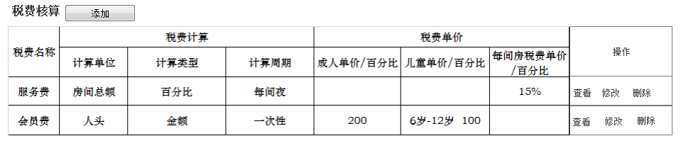

图二：税费添加界面

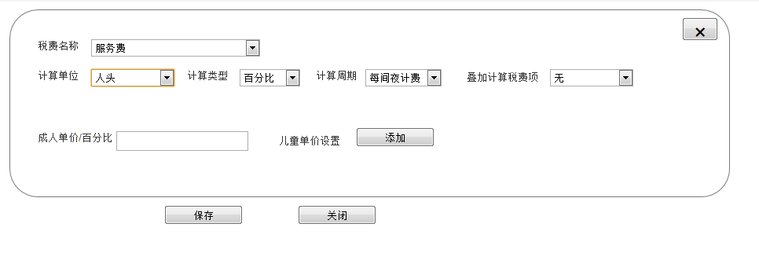

图一：税费添加后的查看界面，主要展示添加税费项的具体内容。

图二：税费添加界面，添加各项税费的内容以及单价，为税费的计算提供基础。

#### 功能操作

1. 点击添加按钮，弹出税费添加对话框，可以进行添加，如有多项税费，可多次添加
2. 税费名称处选择对应的税费，如没有对应的税费选择“其他”，后面弹出文本框，可以手工输入税费的名称；
3. 计算单位为单选，可以选择为“人头”或“房间总额”， 选择人头是指以人为单位来进行计费，选择房间总额，为以房间为单为单位，按照房间总额为基数来进行计费；
4. 计算类型为单选，可以选择为“百分比”或“固定金额”；
5. 计算周期为单选，可以选择为“每间夜计费”或“一次性计费“；
6. 叠加计算税费项为单选，每设置一个税费项都会进入到叠加税费项中作为被选项，当设置为在某个税费项基础上进行叠加时，则被叠加项要作为此税费项的基数；
7. 成人单价/百分比：可以录入成人的价格；
8. 儿童单价设置：点击添加按钮，可以添加儿童的年龄段及对应的儿童单价，添加错误可以点击删除，删除操作记录；

#### 业务数据

|  |  |  |  |  |  |  |  |
| --- | --- | --- | --- | --- | --- | --- | --- |
| 名称 | I/O | 属性 | 位数  限制 | 格式 | 输入  限制 | 缺省值 | 处理 |
| 税费名称 | I | Text |  | 文本 | 中文、字母 | 无 |  |
| 计算单位 | I | Select |  | 默认 |  | 无 |  |
| 计算类型 | I | Select |  | 默认 |  | 无 |  |
| 计算周期 | I | Select | 10 | 默认 |  | 无 |  |
| 叠加税费计算项 | I | Select |  |  |  | 无 |  |
| 成人单价/百分比 | I | Text |  | 文本 | 数字、百分数 |  |  |
| 儿童单价/百分比 | I | Text |  | 文本 | 数字、百分数 |  |  |
| 儿童年龄 | I | Select |  | 默认 | 数字 |  |  |

#### 业务规则

1. 当没有添加任何税费时，此页面只展示表头，下方为空白
2. 税费设置处，如没有任何税费设置，前台展示为“含”；
3. 税费设置处，儿童如与成人收费相同，则需要单独设置一条，相应年龄段对应此年龄段的价格。如当儿童年龄段对应的单价或百分比没有设置时，按0处理；
4. 税费部分计算：把各类税费相加，税费共有几种组合方式如下：

**房间-固定金额模式**：每晚税费=固定金额

**房间-百分比模式：**每晚税费=每晚房价*百分比

**人头-固定金额模式：**每晚税费=成人人数*成人单价+相应年龄的儿童人数*儿童单价

**人头-百分比模式：**税费=成人人数*成人房价单价*成人百分比+相应年龄的儿童人数*儿童房价单价*儿童百分比（注意当总人数=1时，成人房价单价=成人单间价格）

1. 叠加计算税费：选项来源于已经设置的税费，设置一项，这里出现一项，系统默认为无，如果某项税费是需要被叠加的，需要先行设置；
2. 税费计算周期：选择“一次性计费”时，此税费计算在首晚，选择“每间夜计费”时，税费计算在每天；
3. 税费设置在酒店级，设置的税费适用于酒店的所有产品，此酒店的所有产品都按照此规则计算税费；
4. 税费计算时，如计算单位是房间总额，当酒店设置有DRR促销价格时，税费计算的基数房间总额按照设置DRR之前的价格；
5. 当酒店设置有税费时，此时含税总价的计算方法为：

总价=每晚房价*晚数+（每晚的税费*晚数）+一次性计费的税费

1. 置有叠加税费项的计算：

当设置有叠加税费时，此项税费的计算公式为： 税费=（此税费计算基数+计算出来的叠加税费的值）*此税费的税率

**举例说明：**

 某酒店需要收取以下税费：

1、 服务费： 计算单位是房间总额，计算类型是百分比15%，计算周期是每间夜，叠加计算税费是无

2、GST：计算单位是房间总额，计算类型是百分比5%，计算周期是每间夜，叠加计算税费是“服务费

3、城市税：计算单位是房间总额，计算类型是百分比1%，计算周期是每间夜，叠加计算税费是无

则每一项税费的计算为：

服务费=房间总额*15%

GST=（房间总额+房间总额*15%）*5%   （房间总额*15% 即为计算出来的叠加税费的值）

城市税=房间总额*1%

### DRR设置

#### 功能概要

DRR 称为动态价格，指在满足某种条件下，价格的动态调整，DRR设置模块提供DRR的查询和新建功能。主要包含创建以下形式的促销，促销可以为下述一种也可是多种组合。

1. 提前预订促销
2. 入住时长类促销
3. 房量促销

#### 原型界面（主要功能）

图一：DRR查询界面

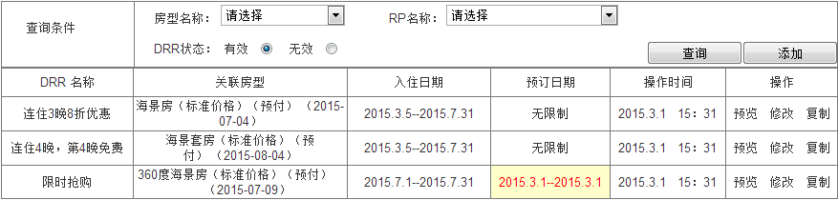

* DRR动态价格的查询，可以查询全部有效或无效的DRR，也可以根据房型名称及RP名称（RP名称+采购日期）查询指定产品的DRR设置。

图二：DRR添加设置界面

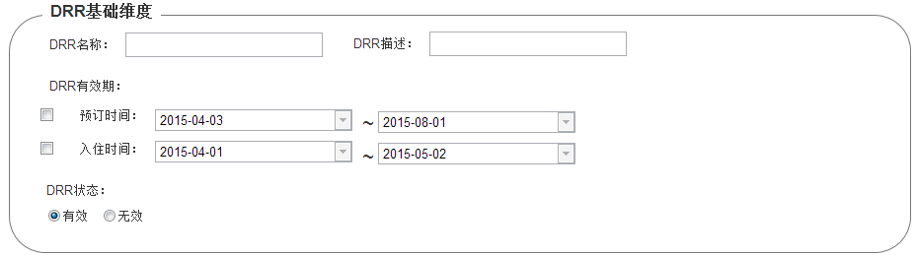

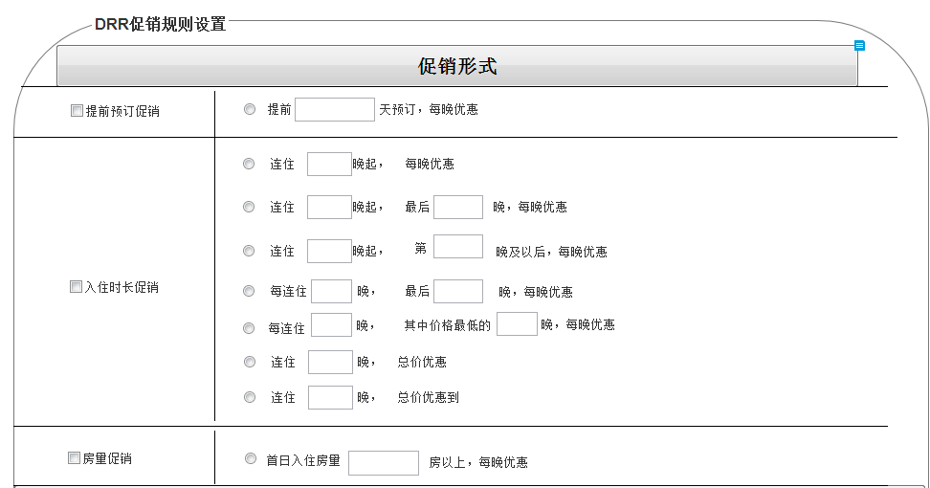

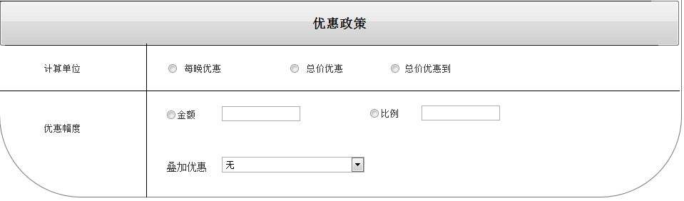

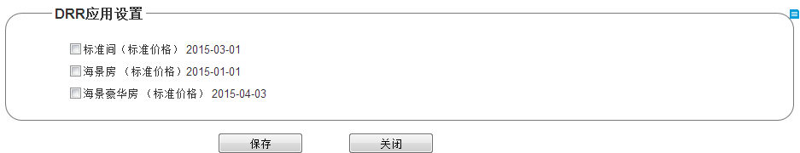

* DRR添加功能，可以添加各类型的促销形式及优惠政策

**提前预订促销**：设置提前**天预订，方可享受优惠

**入住时长促销：**共有7种可供选择，满足连住条件每晚优惠、满足连住条件最后几晚每晚优惠、满足连住条件第几晚及以后每晚优惠、每连住几晚满足条件最后几晚优惠、每连住几晚其中价格最低的几晚每晚优惠、连住几晚总价优惠、连住几晚总价优惠到

**入住房量促销：**第一天预订**间以上即一次性预订**间房以上，每晚优惠

* DRR应用：指此DRR适用于哪个产品；

#### 功能操作

1. DRR查询：查询已经设置的全部DRR或查询指定的DRR

* 点击查询按钮，可以查询全部设置的DRR
* 查询指定产品的DRR设置：选择要查询的房型名称、选择要查询的RP名称，不选择RP名称默认此房型下所有设置有DRR的RP，点击查询按钮后查出指定产品的DRR设置。
* 点击预览按钮，可以查看当前产品的DRR设置
* 点击修改按钮，可以对当前产品的DRR设置进行修改
* 点击复制按钮，可以复制当前的DRR中的所有内容，并进行修改
* 点击添加按钮，进入到DRR的添加页面

1. DRR添加：添加新的促销规则

* DRR名称：填写促销名称，简单描述促销内容，如：连住3晚9折优惠，住4晚付3晚；
* DRR描述：可以对此促销活动进行详细描述
* DRR有效期：即促销活动的有效期，促销活动是以入住日期为依据，还是以预订日期，可以单选也可以双选。 一般条件下的促销活动都是针对入住日期的促销。预订日期的常用于促销活动在指定时间内预订指定日期的房间可以享受的优惠；
* DRR状态：默认有效。可以手工点击置为无效。
* DRR促销规则（促销形式）设置：不同类别的促销规则可以多选，同一类促销规则内只能单选其一，不能多选。

**提前预订促销设置**：选中提前预订促销，设置提前预订促销的时间；

**入住时长促销设置**：共7种类别，只能选择其一，选择哪种，点击选中，填写连住的时间要求和优惠开始的时间；

**房量促销设置**：选中房量促销按钮，设置对房量的要求；

* 计算单位：选择优惠的计算单位是哪种，只能单选
* DRR促销规则优惠幅度：选择优惠方式是以按照金额还是比例计算，并输入相应金额或比例；设置是否有叠加计算的优惠活动；

1. DRR应用设置：勾选DRR适用的产品，同一个DRR可以适用多个产品；

#### 业务数据

|  |  |  |  |  |  |  |  |
| --- | --- | --- | --- | --- | --- | --- | --- |
| 名称 | I/O | 属性 | 位数  限制 | 格式 | 输入  限制 | 缺省值 | 处理 |
| DRR名称 | I | Text |  | 文本 | 中文、字母 | 无 |  |
| DRR有效期 | I | Select |  | 年-月-日 | 日期 | 无 |  |
| DRR状态 | I | Select |  | 默认 |  | 有效 |  |
| 提前预订促销 | I | Select | 10 | 默认 | 数字 |  |  |
| 入住时长促销 | I | Select |  | 默认 | 数字 |  |  |
| 房量促销 | I | Select |  | 默认 | 数字 |  |  |
| 首日入住房量 | I | Select |  | 默认 | 数字 |  |  |

#### 业务规则

1. DRR有效期：指DRR适用的时间，包含预订时间和入住时间两个维度。可以单选也可以复选。未选择前默认置灰不能进行操作，选中后可以进行操作。通常促销活动是针对入住日期，预订日期适用比较少。 一种情况指定某个预订时间预订某一特殊时期的房间可以享受折扣时，需要使用预订日期。
2. DRR状态：DRR状态默认为有效，当DRR过了有效期后，系统自动置为无效。
3. DRR添加：三种促销形式可以多选，共同起作用。 但是第二种入住时长促销中的7种只能选择其一，不能同时多选。
4. DRR入住时长促销设置时，选择总价优惠时，计算逻辑为：

a、先计算房价总价

b、房价总价应用DRR后的总价

c、前台展示每日价格时，将应用DRR后的总价除以入住天数，计算出每天的价格

d、税费的计算按照应用DRR之前的价格计算，按天展示

1. DRR入住时长促销设置时，选择总价优惠到时，设置的金额即为订单总额，原房价逻辑中计算的房价无效，但税费依然按照原房价设置中的逻辑计算的结果取值。前台展示每日价格时，将DRR中设置的金额作为总房价，总房价除以入住天数，计算出每日房价。税费的计算不变，在前台按天展示
2. 计算单位默认展示原则：当促销形式中选择的为每晚优惠时，下方的优惠政策设置中，默认选中每晚优惠，不能修改；当促销形式中选择的为总价优惠时，下方的优惠政策设置中，默认选中总价优惠，不能修改；当促销形式中选择的为总价优惠到时，下方的优惠政策设置中，默认选中总价优惠到，不能修改；当促销形式中选择的优惠中描述的促销形式不统一时，如选择了提前预订促销是每晚优惠、同时选择了入住时长促销是总价优惠，此时系统校验优惠计算单位不统一，弹屏提示“您选择了两种不同计算单位的优惠形式，请确认”，此时系统拒绝修改；
3. 优惠幅度默认展示原则：选择总价优惠到时，优惠幅度只展示金额， 不展示比例，或将比例置灰展示；其他条件下，金额和比例可同时展示；
4. 叠加优惠处理原则：

a、叠加优惠中设置了优惠1和优惠2可以叠加享受，当用户同时满足优惠1和优惠2的条件时，叠加设置生效。即使没有在优惠2中设置可以叠加优惠1也是生效的。

b、叠加优惠中设置了优惠1和优惠2的叠加，当用户不能同时满足两种优惠时，满足哪种优惠享受哪种优惠，此时均不可能享受叠加优惠；

1. 相同时间同类型促销优惠处理原则：相同时间，如果设置有同类型的促销活动，取最大化可以满足的； 如设置有提前15天优惠，和提前20天优惠两种，当用户提前30天预订时，取提前20天的优惠政策；
2. 特殊说明：DRR和RP 的区别，RP的预订条件和DRR有些看着比较相近，RP是预订条件，只有满足这个条件才能订，而DRR是动态促销价格，是针对既定的价格，在满足某种条件下的优惠；

### 房量和房态设置

#### 功能概要

房量房态是对酒店产品房态开关以及库存的管理模块。

1. 房量管理：酒店的库存管理，每种产品的各类库存量管理，包括库存的增加、减少以及售出房量、剩余房量的统计及记录。
2. 房态管理：房态主要是房间是否可售状态的开关

#### 原型界面（主要功能）

图一：房量查询列表界面

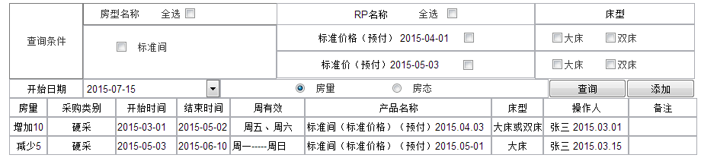

房量查询界面主要有两个功能，查询和添加。 查询主要提供房量操作记录的查看功能，添加可以跳转到添加页面，进行房量变化的的维护。

图二：房态查询列表界面

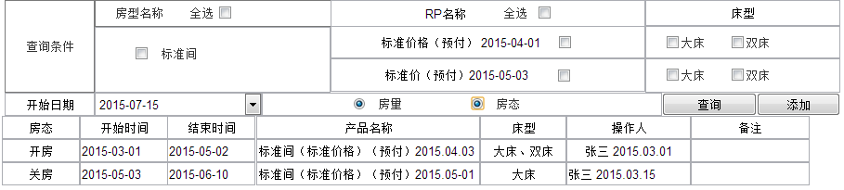

房态查询界面也有两个功能，查询和添加。查询功能提供房态操作记录的查询，添加功能可以跳转到添加页面，进行房态的操作。

图三：房态房量查询展示页面

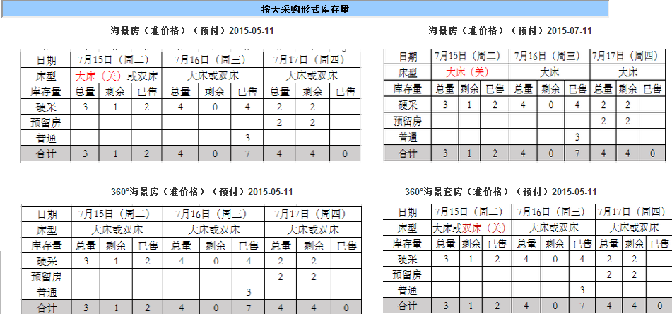

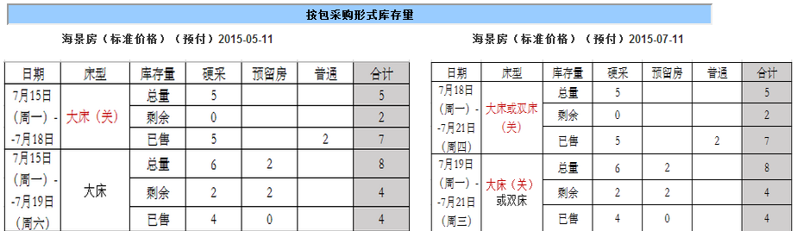

房态、房量查询展示页面，展示到具体产品在指定日期的房态以及房量的情况。

图四：房量添加界面

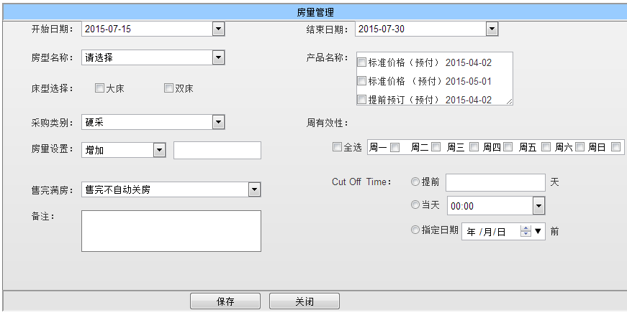

房量的添加界面，可以对指定日期、指定产品的房量进行管理和维护。

图五：房态添加界面

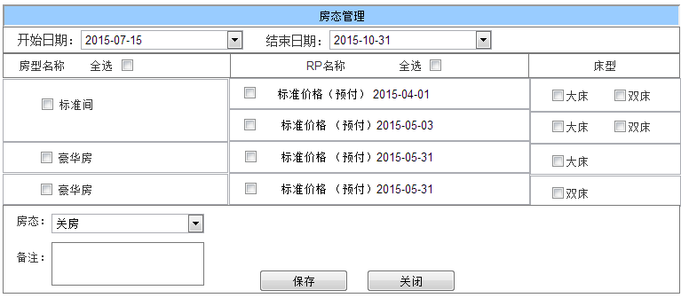

房态的添加界面，可以对指定日期、指定产品的房态进行开、关的维护。

#### 功能操作

①房量查询

* 查询全部：点击查询按钮可以查询出当前日期及以后3天的房量销售和剩余情况，以及当前日期和未来3天的房量的操作记录。
* 查询指定产品指定时间房量：勾选指定的房型、勾选指定的RP名称，开始日期处输入想要查询的时间，点击查询按钮后，下方列表出现包含指定日期的指定产品的房量操作记录。房态及房量展示页面，可以看到产品具体的房量剩余和销售情况。

②房态查询

* 查询全部：选择房态，点击查询按钮，可以查询出当前日期及以后3天的房态情况，以及包含当前日期和未来3天的房态的操作记录。
* 查询指定产品指定时间房态：勾选指定的房型、勾选指定的RP名称，开始日期处输入想要查询的时间，点击查询按钮后，下方出现包含指定日期的指定产品的房态操作记录。房态页面可以看到产品在此日期的房态是开或关的状态。

③房量增加

* 选择房量按钮，点击添加，页面跳转到添加页面，选择要添加房量的日期，选择要添加的房型，勾选房型对应的产品，选择房量对应的床型，选择采购类别，房量设置处选择需要的操作内容：增加或减少，设置相应的房量。 周有效是指此房量在指定日期内对应的周几有效。 如果设置为全选，则默认这周期内每天都有效。选择是否需要售完关房，系统默认不关。 库存设置完成后，需要设置此库存对应的cut off time， 分为3种形式，第一种是提前**天取消，第二种可以设置为到当天的**点取消，第三种是指定的某一天前。 全部设置完成后保存即可。如有特殊情况可以在备注中说明。

④房态增加

* 选择房态按钮，点击添加，页面跳转到房态添加页面，选择要添加房态的日期，分别选择房型、RP名称和床型，如果需要全选可以勾选全选按钮。选择房态操作开或关，保存操作即可。

#### 业务数据

|  |  |  |  |  |  |  |  |
| --- | --- | --- | --- | --- | --- | --- | --- |
| 名称 | I/O | 属性 | 位数  限制 | 格式 | 输入  限制 | 缺省值 | 处理 |
| 开始日期 | I | Select |  | 年-月-日 | 日期 | 无 |  |
| 结束日期 | I | Select |  | 年-月-日 | 日期 | 无 |  |
| 房型名称 | I | Select |  | 默认 | 中文、字母、数字 |  |  |
| 产品名称 | I | Select |  | 默认 | 中文、字母、数字 |  |  |
| 采购类别 | I | Select |  | 默认 | 中文 | 硬采 |  |
| 房量设置 | I | Text |  | 取整 | 数字 |  |  |
| 售完满房 | I | Select |  | 默认 | 中文 | 售完不关房 |  |
| 周有效 | I | Select |  | 默认 | 中文 |  |  |
| Cut off time | I | Text |  | 默认 | 数字/日期/时间 |  | 只展示所含餐食及所含分数 |

#### 业务规则

1. 房量房态展示页面解析：

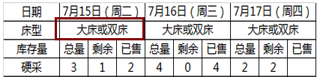

此处大床或双床的概念：表示此房型中有大床也有双床，硬采库存3间是两种床型共3间，任何一种床型售出均需要扣减库存；

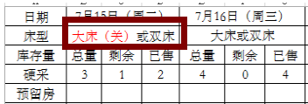

此处大床（关）或双床的概念：此房型中有大床也有双床，但是大床已经售完关房，但是双床依然可以正常售卖；此时在前台展示页面中房型对应的床型由 “大床或双床 ”变更为“ 双床”，虽然大床关闭，但双床依然可以正常预订，此房型的房态依然为开房；

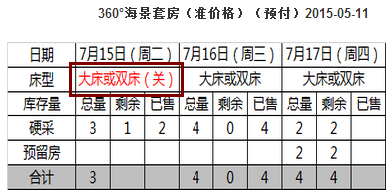

此处大床或双床（关）的概念：此房型中有大床也有双床，大床和双床已经全部没有房，处于关房状态；

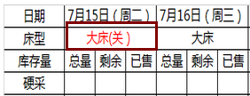

此处大床（关）的概念：此房型中只有大床一种房型，此房型已经没有房，处于关房状态；

1. 判断按包采购和按天采购的依据：判断录入房量时关联的产品是否同时设置有最多入

住天数和最少入住天数，没有同时设置天数限制则房量的展示为按天采购，设置了天数限制，则房量的展示为按包采购，如只设置最多入住天数或最少入住天数，也是按照按天采购的形式；

1. 添加房量设置中，床型选择处系统默认为选定的房型在后台房型设置的中床型。 Eg：

当选择房型的后台是只有大床时，此处系统默认为选择大床，双床置灰，当选择房型后台 床型是大或双时，此处系统默认选中为大床和双床两个选项，且不能更改；

1. 房量设置中，如一个房型中选择两种床型（大床或双床）时表示设置的房量是共享的，查询页面的显示是合并在一起的大或双，任何一种房型产生订单均需要扣减房量，同一房型下有两种床型时，不允许单独设置某种床型的房量；如果一个房型中选择的只有一种床型，查询页面的显示只展示为单一床型，有订单产生即此房型需要扣减房量；
2. 房量设置中，一个房型对应一个rp设置相应的房量，不允许一个房型对应多个rp共享库存；
3. 房量的增加或减少为总库存量的增加或减少，当库存量有变化时，不用找到原维护记录进行修改，直接增加或减少即可，系统自动做累计；
4. 房量设置中，如果选择的产品同时设置有最多入住**天、最少入住**天，保存时要判断房量设置的开始和结束日期与产品RP的开始和结束日期是否完全相符，如不完全相符需要弹屏提示，如果产品RP中只设置了最多入住**天或最少入住**天中的一种，系统不用做校验；
5. 采购类别中设置有硬采或预留房的，预订时，在预订日期内，如房量满足，都是即时确认订单，都可以给客人发即时确认短信；
6. 售完满房：指售完房量后，系统自动关房。默认为售完自动关房，如设置了售完关房，则需要在房量为0时，系统自动关房。
7. cut off time：cut off time 后，不需要系统做房量的减少，但是在cut  off   time  前一周，能有相关提示给业务人员，比如 邮件提醒等方法，提示内容为“cut off time 及目前剩余房量”；
8. 房态添加中，床型选择处的展示原则床型选择处系统默认为选定的房型在后台房型设置的中床型。 Eg：当选择房型的后台是只有大床时，此处系统默认为选择大床，双床置灰，当选择房型后台 床型是大或双时，此处系统默认选中为大床和双床两个选项，但可以人工操作取消选择其中任何一个；
9. 操作关房时，当勾选rp时，默认后面的床型都选中，如果既有大床也有双床的条件下，可以根据需要人为选择其中之一或全部。当床型为大床/双床时，如果只关其中之一，则在前台展示时展示为开着的那个床型。
10. 库存扣减及计算规则：当相同时间既有硬采库存，又有预留房库存时，扣减库存遵循先扣减硬采再扣减预留房的规则，硬采和预留房的库存均不满足时，判断是否设置有售完满房，如设置有售完关房则无法超房量预订，如未设置有售完关房，则超出的房量记录在普通类型的已售房量中。 普通指既不是预留房也不是硬采，所以普通没有房量的概念，只记录已售即可。

Eg:

A、硬采房有3间，预留房有2间，没有设置售完自动关房或设置了售完自动关都可以，用户需要预定4间时，扣减3间硬采，扣减1间预留；

B、硬采房有3间，预留房有2间，没有设置售完自动关房，用户需要预定7间房，扣减硬采房3间，预留房2间，剩余已售2间记录在普通；

### 酒店变更取消政策维护

#### 功能概要

酒店变更取消政策维护：主要用于维护酒店给出的变更和取消条件下，是否扣款及扣款比例或额度的模块；

#### 原型界面（主要功能）

图一：酒店变更取消政策维护的查询页面

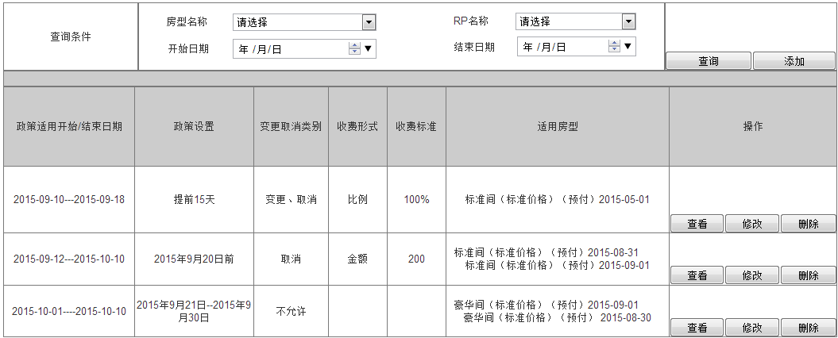

可以查询已经维护的变更取消政策的主要内容

图二：变更取消政策的添加界面

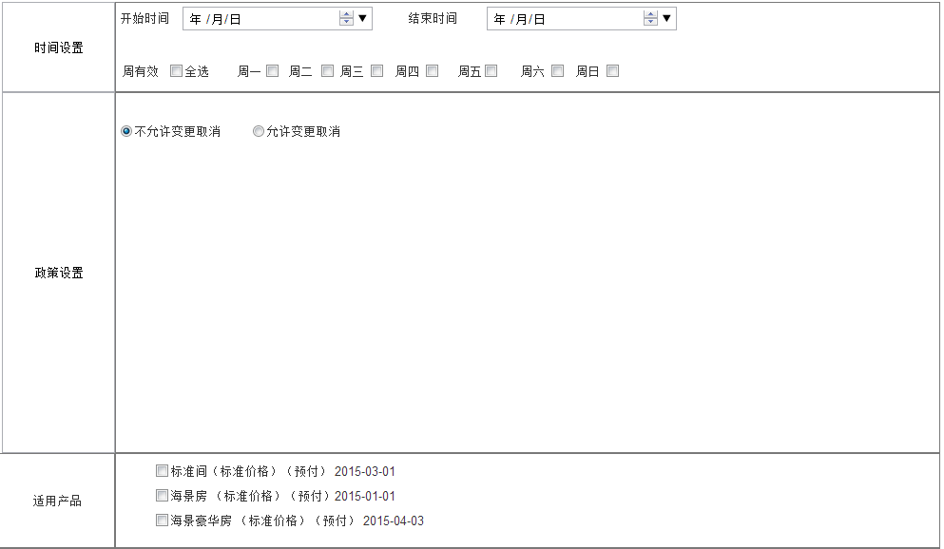

添加变更取消政策----不允许变更取消

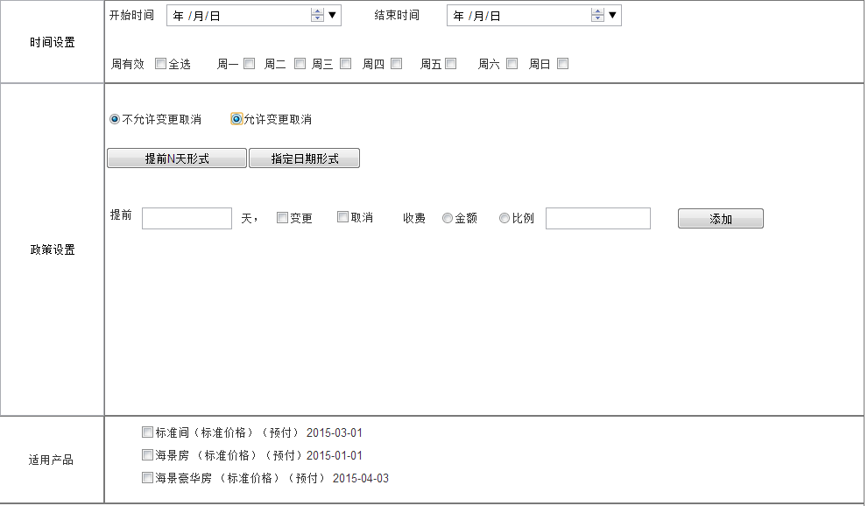

添加变更取消政策----允许变更取消中的提前N天形式

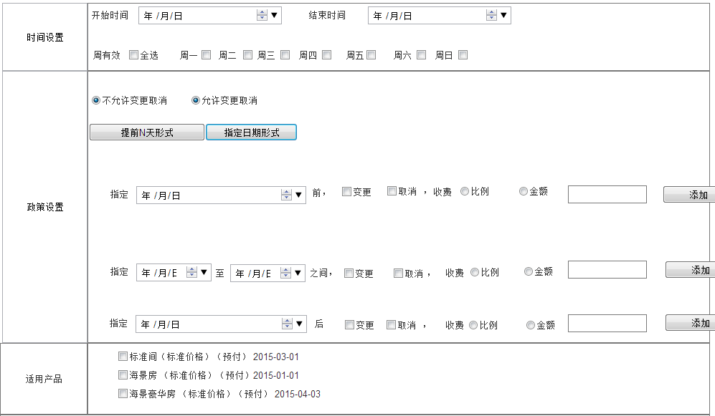

添加变更取消政策----允许变更取消中的指定日期形式

#### 功能操作

1. 酒店变更取消政策查询：

* 查询全部变更取消政策：点击查询按钮，可以查询全部已经添加的变更取消政策；
* 查询指定产品的变更取消政策：选择房型名称可以查询此房型下的所有产品的变更取消政策；选择房型+rp可以查询指定产品的变更取消政策；选择日期，可以查询指定日期内全部产品的变更取消政策；选择房型或房型+产品和指定日期，可以查询指定日期内指定房型或指定产品的变更取消政策；
* 对变更取消政策设置的查看、修改或删除：点击操作按钮中的查看，可以查看本条变更取消政策设置的具体内容；点击修改，可以对本条变更取消政策进行修改；点击删除，可以删除此条变更取消政策；

1. 变更取消政策的添加：变更取消政策查询页面点击添加按钮，可以添加新的变更取消政策

* 时间设置：开始结束日期处设置此变更取消政策适用的时间；
* 周有效：设置变更取消政策在有效期内，适用于周几，选择全部默认有效期的每一天；
* 政策设置：变更取消政策又两种，不允许变更取消和允许变更取消，为单选项，只能选择其一；

不允许变更取消：选中不允许变更取消按钮即可，不需要其他任何设置；

允许变更取消：选中允许变更取消后，有两种政策形式，选中相应的标签页可以进行设置；系统默认提前N天形式；

**提前N天形式：**设置提前的天数，及对应的变更和取消形式，变更和取消形式为多选项，政策相同时，可以同时选择，否则选择其一，金额和比例指在这种变更和取消的条件下所产品的费用，金额和比例为单选，只能选择其一，并这只相应的金额或比例；点击添加，可以添加另外一条相同形式的变更取消政策；

**指定日期形式：**选择按指定日期形式标签页，分别设置在相应的日期前、日期间和日期后的变更取消收费情况；如变更和取消政策不相同，可以点击添加按钮，进行添加另一条政策，点击删除按钮可以删除设置；

* 适用产品设置：设置此变更取消政策适用的产品

#### 业务数据

|  |  |  |  |  |  |  |  |
| --- | --- | --- | --- | --- | --- | --- | --- |
| 名称 | I/O | 属性 | 位数  限制 | 格式 | 输入  限制 | 缺省值 | 处理 |
| 开始日期 | I | Select |  | 年-月-日 | 日期 | 无 |  |
| 结束日期 | I | Select |  | 年-月-日 | 日期 | 无 |  |
| 周有效 | I | Select |  | 默认 |  | 无 |  |
| 提前N天形式 | I | Text |  | 默认 |  | 无 |  |
| 指定日期形式 | I | Text |  | 默认 |  | 无 |  |

#### 业务规则

1. 不同产品在相同的时间可以有相同的变更取消规则；即：一个变更取消政策可以对应多个产品；
2. 同一产品在不同的时间可以有不同的变更取消政策；即：同一产品在不同时间可以关联多条变更取消政策；
3. 同一产品在相同时间，变更和取消政策相同时，只能有一条同等条件下的变更取消政策； 变更和取消政策不同时，变更和取消政策可以分别存在；但是变更政策或取消政策在相同时间、相同条件下是唯一的；

### 订单变更取消政策维护

#### 功能概要

酒店变更取消政策维护：主要用于根据酒店给出的变更和取消条件下，是否扣款及扣款比例或额度设置对于用户预订时所适用的变更取消政策

#### 原型界面（主要功能）

图一：订单变更取消政策维护的查询页面（与酒店变更取消政策界面完全相同）



可以查询已经维护的变更取消政策的主要内容

图二：变更取消政策的添加界面

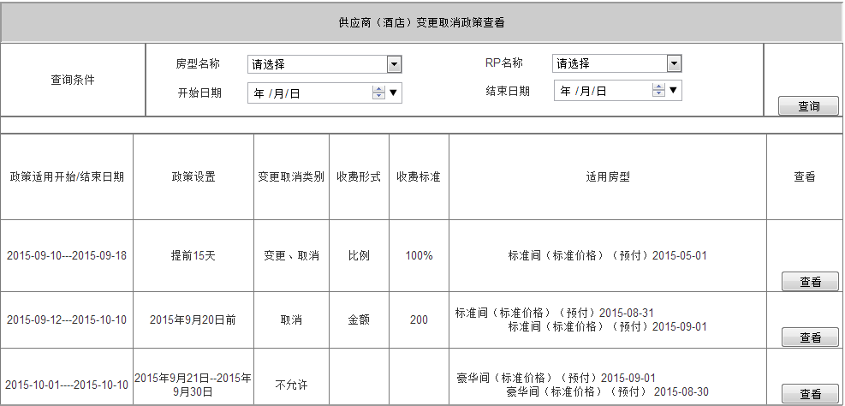

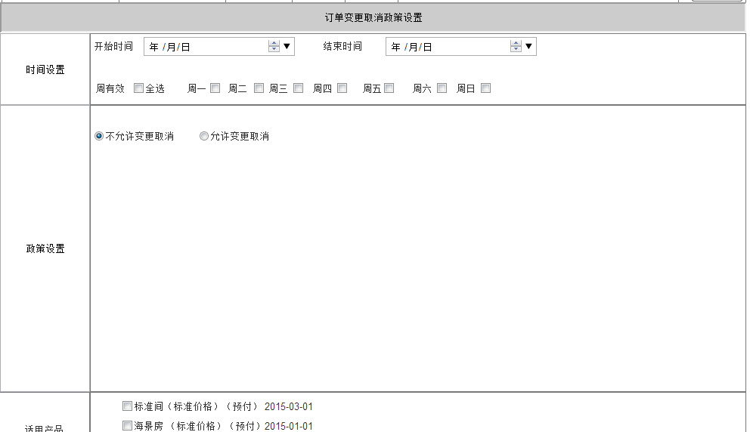

添加变更取消政策----不允许变更取消

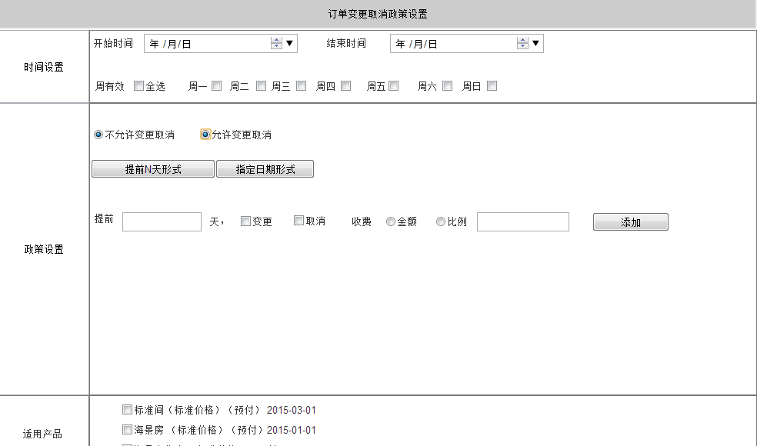

添加变更取消政策----允许变更取消中的提前N天形式



添加变更取消政策----允许变更取消中的指定日期形式

#### 功能操作

1. 订单变更取消政策查询（同酒店变更取消政策查询）：

* 查询全部变更取消政策：点击查询按钮，可以查询全部已经添加的变更取消政策；
* 查询指定产品的变更取消政策：选择房型名称可以查询此房型下的所有产品的变更取消政策；选择房型+rp可以查询指定产品的变更取消政策；选择日期，可以查询指定日期内全部产品的变更取消政策；选择房型或房型+产品和指定日期，可以查询指定日期内指定房型或指定产品的变更取消政策；
* 对变更取消政策设置的查看、修改或删除：点击操作按钮中的查看，可以查看本条变更取消政策设置的具体内容；点击修改，可以对本条变更取消政策进行修改；点击删除，可以删除此条变更取消政策；

1. 变更取消政策的添加：变更取消政策查询页面点击添加按钮，可以添加新的变更取消政策；

变更取消政策添加页面分为两部分，第一部分是酒店变更取消政策列表，点击查看，可以查看已经设置的具体的酒店变更取消政策，为设置订单变更取消政策提供依据；

* 时间设置：开始结束日期处设置此变更取消政策适用的时间；
* 周有效：设置变更取消政策在有效期内，适用于周几，选择全部默认有效期的每一天；
* 政策设置：变更取消政策又两种，不允许变更取消和允许变更取消，为单选项，只能选择其一；

不允许变更取消：选中不允许变更取消按钮即可，不需要其他任何设置；

允许变更取消：选中允许变更取消后，有两种政策形式，选中相应的标签页可以进行设置；系统默认提前N天形式；

**提前N天形式：**设置提前的天数，及对应的变更和取消形式，变更和取消形式为多选项，政策相同时，可以同时选择，否则选择其一，金额和比例指在这种变更和取消的条件下所产品的费用，金额和比例为单选，只能选择其一，并这只相应的金额或比例；点击添加，可以添加另外一条相同形式的变更取消政策；

**指定日期形式：**选择按指定日期形式标签页，分别设置在相应的日期前、日期间和日期后的变更取消收费情况；如变更和取消政策不相同，可以点击添加按钮，进行添加另一条政策，点击删除按钮可以删除设置；

* 适用产品设置：设置此变更取消政策适用的产品

#### 业务数据

|  |  |  |  |  |  |  |  |
| --- | --- | --- | --- | --- | --- | --- | --- |
| 名称 | I/O | 属性 | 位数  限制 | 格式 | 输入  限制 | 缺省值 | 处理 |
| 开始日期 | I | Select |  | 年-月-日 | 日期 | 无 |  |
| 结束日期 | I | Select |  | 年-月-日 | 日期 | 无 |  |
| 周有效 | I | Select |  | 默认 |  | 无 |  |
| 提前N天形式 | I | Text |  | 默认 |  | 无 |  |
| 指定日期形式 | I | Text |  | 默认 |  | 无 |  |

#### 业务规则

1. 不同产品在相同的时间可以有相同的变更取消规则；即：一个变更取消政策可以对应多个产品；
2. 同一产品在不同的时间可以有不同的变更取消政策；即：同一产品在不同时间可以关联多条变更取消政策；
3. 同一产品在相同时间，变更和取消政策相同时，只能有一条同等条件下的变更取消政策； 变更和取消政策不同时，变更和取消政策可以分别存在；但是变更政策或取消政策在相同时间、相同条件下是唯一的；
4. 添加变更取消政策页面，第一部分为酒店变更取消政策查看，当酒店变更取消政策变更时，此处数据需要随时同步；
5. 酒店变更取消政策查看只允许查看，不允许修改或删除；
6. 订单变更取消政策为了保证不漏设，系统默认一条不允许变更取消政策作为托底政策；
7. 订单变更取消政策设置中，如果设置时间段覆盖不全，则变更取消时间晚于设置的最晚时间的默认为不能变更取消处理。eg:提前10天收费20%，只设置一条，则当用户的变更取消时间早于设置时间的按照此变更取消规则，如提前11天、12天，则都是收费20%；当用户的变更取消时间晚于设置时间时，系统默认为不能变更取消，如当用户提前10天、提前8天变更取消时，默认取不能变更取消，即如果变更取消收费100%；

## 酒店运营管理

### 收益配置管理

#### 添加加价策略

##### 功能概要

此功能是为酒店产品配置加价策略，可实现在酒店底价的基础上配置酒店产品的销售价，并在不同的分销渠道配置；同时，可根据销售比例的设置执行多套价格体系；

加价策略可批量或为单个酒店配置，加价策略到酒店，即此酒店下面所有产品均按此策略执行。

##### 原型界面（主要功能）

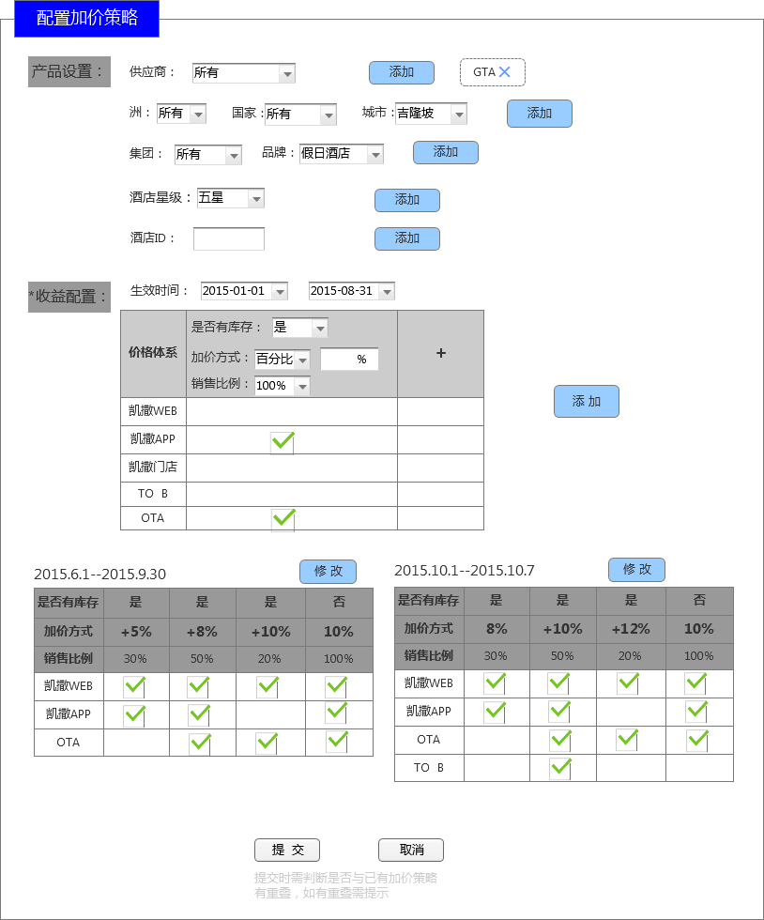

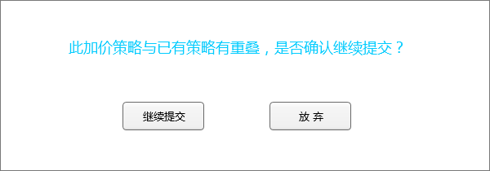

##### 功能操作

1. 配置时需先配置一条或几条托底策略：即能够为所有产品都配置的策略，如没有配置加价策略，此酒店将不能参与前台售卖展现；
2. 设置价格体系时，先配置是否有库存，如有库存，可设置多套价格，但多套价格的销售比例之和，必须等于100%（添加时需校验，如不等于需提示）；如无库存，只需设置一套价格；
3. 添加加价方式时，加价幅度须按从小到大顺序排列；
4. 分销渠道根据渠道管理的配置自动显示，只显示到第二级；

##### 业务数据

* 页面数据描述：

|  |  |  |  |  |  |  |  |
| --- | --- | --- | --- | --- | --- | --- | --- |
| 名称 | I/O | 属性 | 位数  限制 | 格式 | 输入  限制 | 缺省值 | 处理 |
| 供应商 | I | Select | 20 | 默认 | 中文 | 所有 | 特殊处理方式 |
| 洲 | I | Select | 20 | 默认 | 中文 | 所有 | 特殊处理方式 |
| 国家 | I | Select | 20 | 默认 | 中文 | 所有 | 特殊处理方式 |
| 城市 | I | Select | 20 | 默认 | 中文 | 所有 | 特殊处理方式 |
| 集团 | I | Select | 100 |  | 中文 | 所有 | 校验写在按钮的处理里面 |
| 品牌 | I | Select | 200 |  | 中文 | 所有 |  |
| 酒店星级 | I | Table | 10 |  | 中文 | 所有 |  |
| 酒店ID | I | Table | 10 |  | 数字 | 空 |  |
| 库存 | I | Table | 10 |  | 中文 | 所有 |  |
| 加价方式 | I | Table | 10 |  | 中文 | 所有 |  |
| 销售比例 | I | Table | 10 |  | 中文 | 所有 |  |
| 分销渠道 | I | Table | 10 |  | 中文 | 所有 |  |

* 其他数据说明：

##### 业务规则

1. 产品设置时，供应商的选择，每条策略只能添加一条，不能多选；洲、国家、集团（品牌）、酒店可以多选；
2. 执行产品配置策略时有一定的规则：最小精细维度的策略优先于较大精细维度的策略；即出现有多项策略重叠时，以提交的最小维度策略为准；酒店精细维度的优先级由低到高为：供应商>地区>集团品牌>星级>酒店；同一纬度下，细分选项服从“所有”选项，如，供应商纬度有一条GTA的策略，还有一条GTA的策略，则以GTA的策略为准
3. 执行加价策略时，先判断此产品是否有库存，如无库存则执行无库存时的加价策略；如有库存，则先执行低加价方式，低加价价格；
4. 涉及到的数字均取整，四舍五入；
5. 提交后状态即默认为“启用”；

#### 加价策略查询

##### 功能概要

此功能可实现对已添加的所有加价策略，根据不同条件进行查询，并能查看、修改策略的具体内容；

##### 原型界面（主要功能）

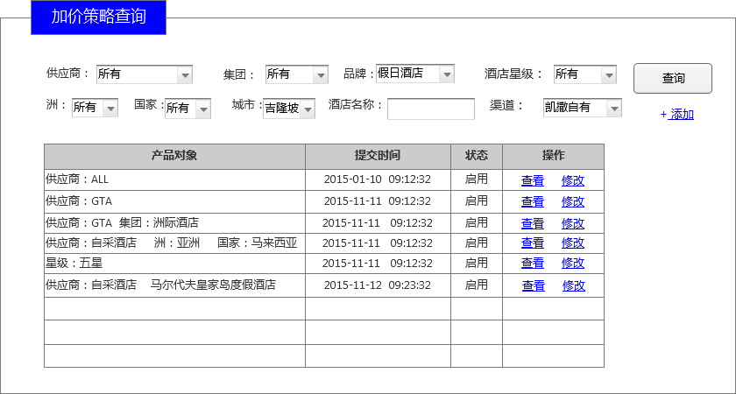

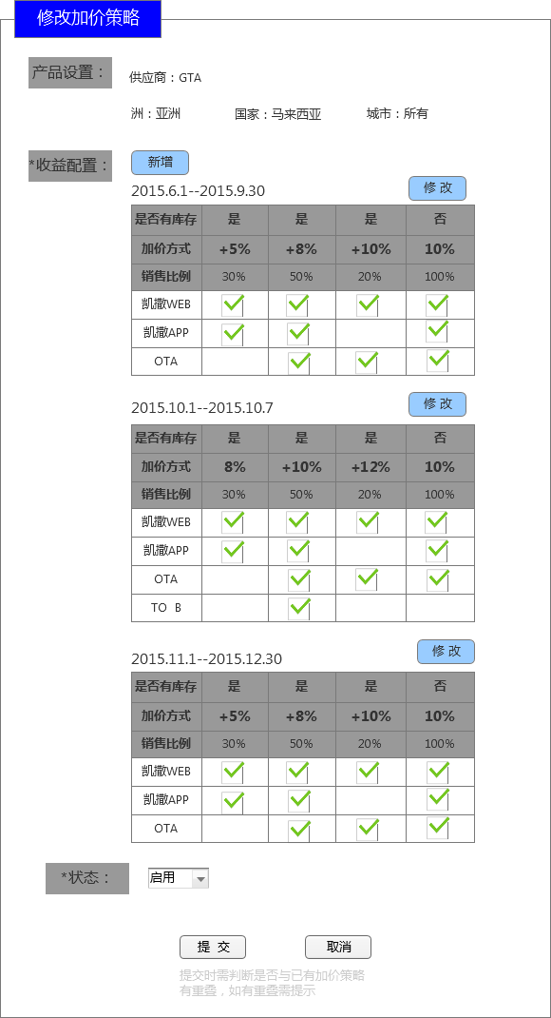

##### 功能操作

1. 选择不同的筛选条件，点击查询可查看已添加的各项加价策略；
2. 点击添加，可进入添加加价策略；
3. 点击查看，可查看已添加加价策略具体内容；
4. 点击修改，可修改已添加加价策略，具体功能同“添加加价策略”，保存后将覆盖原有策略；
5. 点击复制，可将此条加价策略重新置为添加，可在此策略基础上修改，具体功能同“添加加价策略”，保存后将置为一条新的策略；

##### 业务数据

* 查询条件信息：

|  |  |  |  |  |  |  |  |
| --- | --- | --- | --- | --- | --- | --- | --- |
| 名称 | I/O | 属性 | 位数  限制 | 格式 | 输入  限制 | 缺省值 | 处理 |
| 供应商 | I | Select | 20 | 默认 | 中文 | 所有 | 特殊处理方式 |
| 集团 | I | Select | 100 |  | 中文 | 所有 | 校验写在按钮的处理里面 |
| 品牌 | I | Select | 200 |  | 中文 | 所有 |  |
| 酒店星级 | I | Table | 10 |  | 中文 | 所有 |  |
| 酒店ID | I |  |  |  | 数字 | 空 |  |

* 查询结果列表：

|  |  |  |  |
| --- | --- | --- | --- |
| **名称** | **数据类型** | **说明** | **备注** |
| 加价策略对象 |  |  |  |
| 提交时间 | 日期型 | 系统自动显示最后一次修改时间 |  |
| 状态 | 字符型 | 开启、关闭 |  |
| 操作 |  | 查看；修改 | 链接（查看为详情页面内容的展示，不可修改） |

* 其他数据说明：

##### 业务规则

1. 加价条件如有多项，即为重叠，策略如有叠加，以时间为最后一次提交的策略为准；
2. 涉及到的数字均取整，四舍五入

## 酒店业务处理

### 酒店查询

#### 功能概要

预订员可在酒店查询页面根据客户要求按酒店所在城市、住客入住日期、离店日期、酒店名称、酒店位置、酒店价格、酒店设施、酒店品牌等条件查询酒店或房型。同时系统默认按价格排序展示酒店列表、也可以人工选择按照星级排序进行快捷排序。

#### 原型界面展示

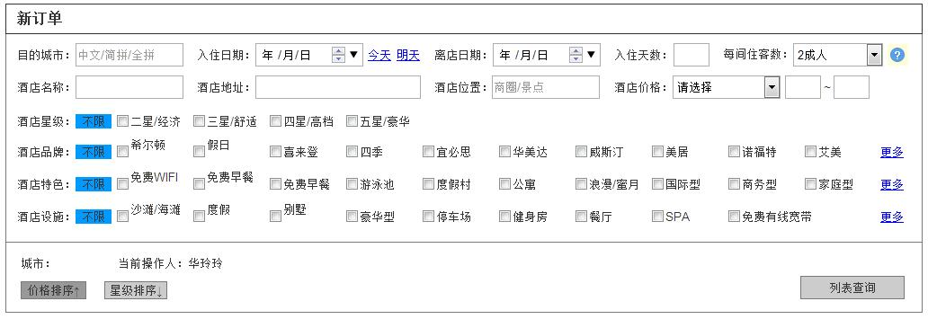

#### 功能详述-目的城市

**功能说明：**

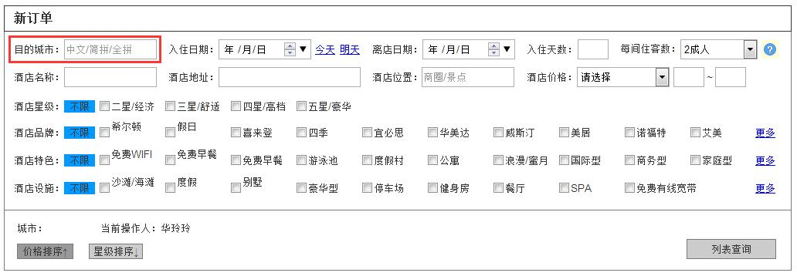

酒店所在城市的检索功能，鼠标点击目的城市输入框时，光标焦点在输入框中，系统自动向下弹出动态面板。

输入框中未输入字符时，显示历史搜索及热门目的城市推荐的面板。搜索历史显示近期搜索的记录，最多6个；热门目的城市显示城市参数管理中指定的热点城市，每类最多16个。

当输入框中输入字符时，显示目的城市快捷检索的面板。输入框支持中文、英文、拼音(首字母/全拼)三种检索方式，根据实时录入的数据自动检索关联目的城市。

鼠标点击城市名称后收起动态面板，并将选择的目的城市带入输入框中及查询界面左下角的“城市：”后，作为列表查询时检索酒店的条件。或鼠标点击面板右上角的“X”时收起面板，不带入任何数据。

特殊说明：

1）热门城市中热门与五大洲相互切换，加载时默认展示热门；

2）项为必选项。

**目的城市-默认动态面板：**

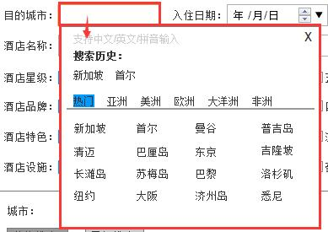

**前置条件：**业务处理🡪酒店查询🡪预订员鼠标点击目的城市输入框。

**成功保证：**点击输入框后下方自动弹出动态面板。

**输出结果：**面板默认显示搜索历史和热门。

**默认动态面板-五大洲：**

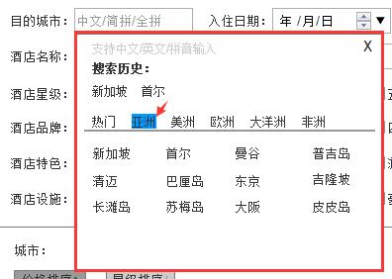

**前置条件：**预订员鼠标点击目的城市输入框，选择洲类别（亚洲、美洲、欧洲、大洋洲或非洲）。

**成功保证：**预订员在面板中选择需求的洲类别。

**输出结果：**五大洲标签下方自动展示相应洲的热门城市。

**目的城市-快捷检索：**

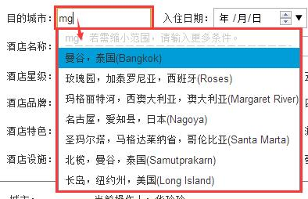

**前置条件：**预订员鼠标点击目的城市的输入框，并输入字符。

**成功保证：**可输入城市中文名称、英文名称、拼音首字母或全拼。

**输出结果：**快捷检索面板自动检索关联的目的城市。

**动态面板返回结果：**

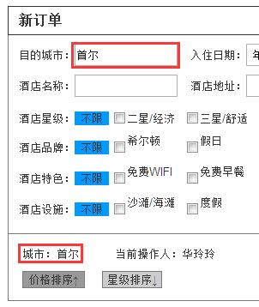

**前置条件：**预订员鼠标点击目的城市的输入框，下方显示推荐目的城市面板。或预订员在输入框内手动输入字符，下方显示快捷检索面板。

**成功保证：**预订员在面板内选择目的城市。

**输出结果：**所选目的城市将带入目的城市输入框中及查询界面左下角的“城市：”后，并收起面板。

#### 功能详述-入、离店日期

**功能说明：**

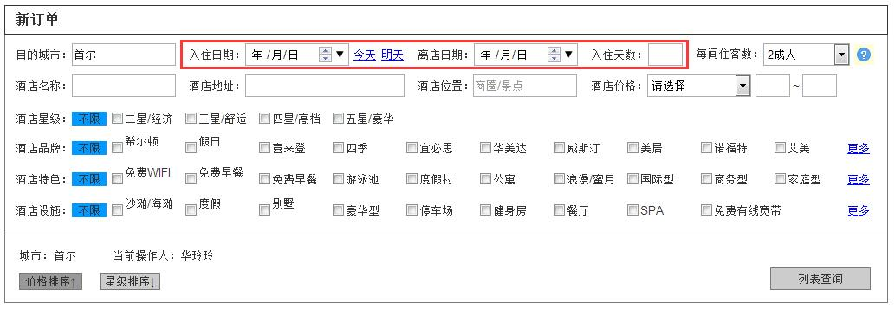

住客入、离店日期及入住天数的填写功能。

鼠标点击入住日期或离店日期的输入框后下方弹出日期控件面板。灰色线条标明今天的日期，选中的日期用蓝色高亮标明并带入输入框中，并作为检索房型的条件。鼠标点击面板外其他地方收起面板。

填写完入、离店日期后入住天数自动计算天数，离店日期当天不算在入住天数内。也可以填完入住日期后填写入住天数，自动计算离店日期。

特殊说明：

1）点击入住日期处的“今天”或“明天”快速带入当日及次日的日期作为入住日期；

2）离店日期必须是入住日期之后最少一天的日期；

3）此项为必选项。

**日期控件：**

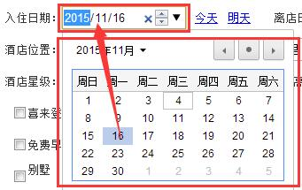

**前置条件：**业务处理🡪酒店查询🡪预订员鼠标点击入住日期或离店日期的输入框。

**成功保证：**点击输入框后下方自动弹出日期控件面板，在相应日期控件面板中选择入住日期、离店日期。

**输出结果：**在相应输入框内显示所选择的日期，并作为检索酒店及房型的条件。

#### 功能详述-每间住客数

**功能说明：**

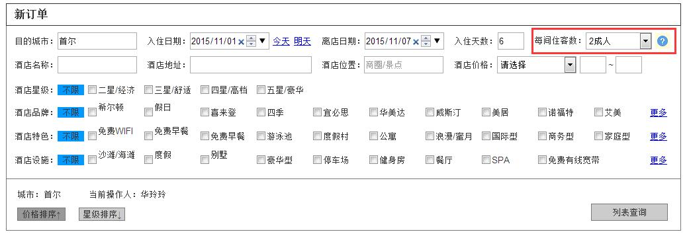

选择每间房入住成人儿童数量及儿童年龄的功能，鼠标点击每间住客数的下拉框后下方展开下拉选项。下拉选项中只有“1成人”、“2成人”及“更多选项”，查询页面加载时默认选择“2成人”选项。

选择“更多选项”后，左侧弹出更多选项的设置面板。在此面板中可以选择成人数量、儿童数量及儿童年龄，选择儿童数量后，下方会显示出相应数量的儿童年龄设置选项。点击确定后会向下拉框中带入数据并收起面板，代入数据格式为“n成人，n儿童”，该数据作为系统检索房型的条件。点击右上角的“X”不带入结果直接收起面板。

特殊说明：

1）更多选项中每间入住成人最多8人，入住儿童最多3人；

2）此项为必选项。

**提示面板：**

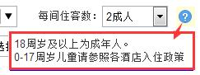

**前置条件：** 业务处理🡪酒店查询🡪预订员鼠标停在问号区域

**成功保证：**鼠标停在问号区域时下方自动悬浮提示框，移开时隐藏。

**输出结果：**提示框中显示固定提示语句“18周岁及以上为成年人，0-17周岁儿童请参照各酒店入住政策”。

**更多选项：**

A、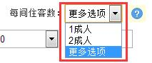 B、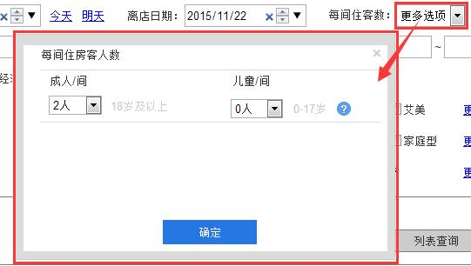

C、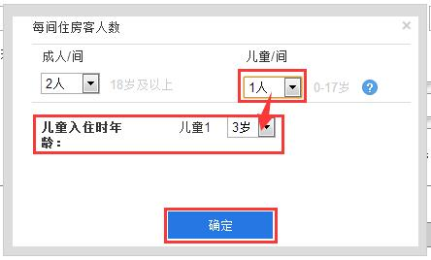 D、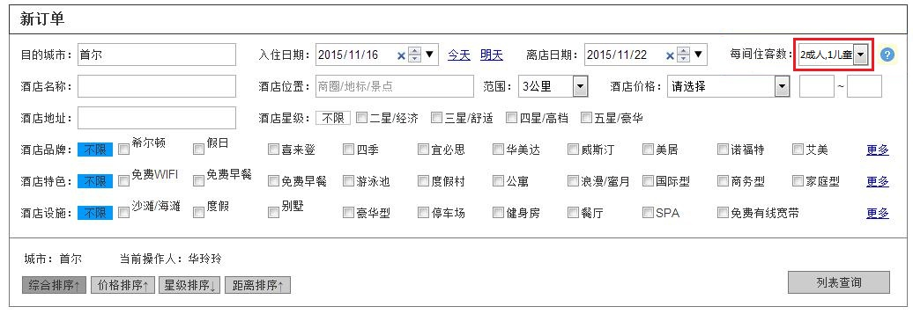

**前置条件：**预订员鼠标点击每间住客数的下拉菜单，选择“更多选项”。

**成功保证：**选择“更多选项”后左侧自动弹出更多选项面板，面板内选择成人数量（最大8人）、儿童数量（最大3人），选择儿童年龄。根据客户要求选择好后点击“确认”按钮，关闭面板。

**输出结果：**选择的数据返回到查询界面的下拉框中，格式为“n成人，n儿童”，作为检索房型的条件。

#### 功能详述-酒店名称

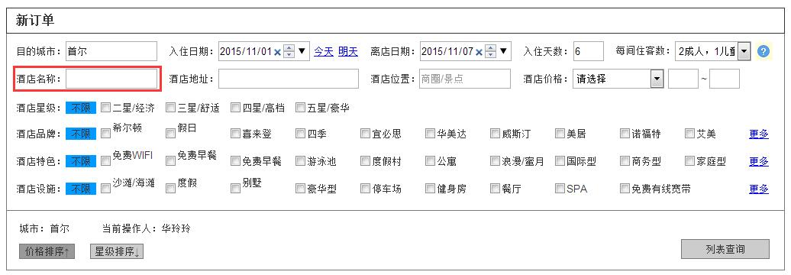

**前置条件：**业务处理🡪酒店查询🡪预订员点击酒店名称的输入框。

**成功保证：**点击输入框后，光标焦点在输入框中。预订员在输入框中直接输入客人指定酒店的中文名称或英文名称。

**输出结果：**输入框中的酒店名称会作为列表查询时酒店的查询条件。

#### 功能详述-酒店星级

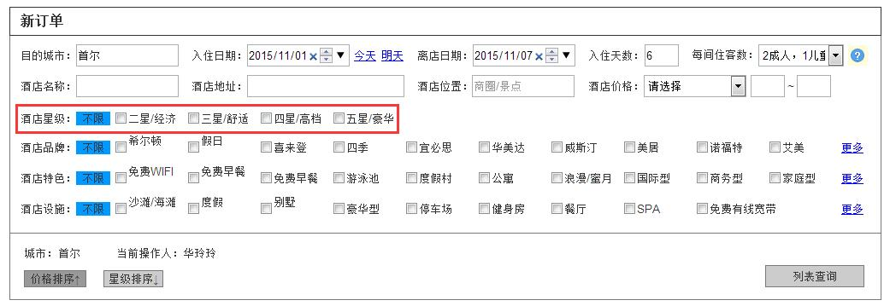

**前置条件：**业务处理🡪酒店查询🡪酒店星级选项组。

**成功保证：**酒店星级选项组直接显示在查询界面，包含不限、二星/经济、三星、四星、五星五种选项。其中四种星级为复选项可同时勾选；“不限”为单选项，选择“不限”时自动取消其他星级的勾选，取消对酒店星级检索限制。

**输出结果：**被选中的选项用蓝色高亮标明，作为酒店查询条件。特别说明：当选择酒店星级后，则在查询结果列表中，禁用星级排序。

#### 功能详述-酒店品牌、特色、设施

A、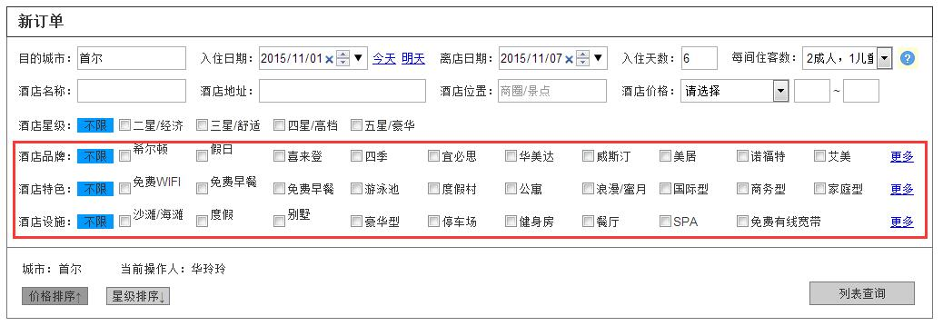

B、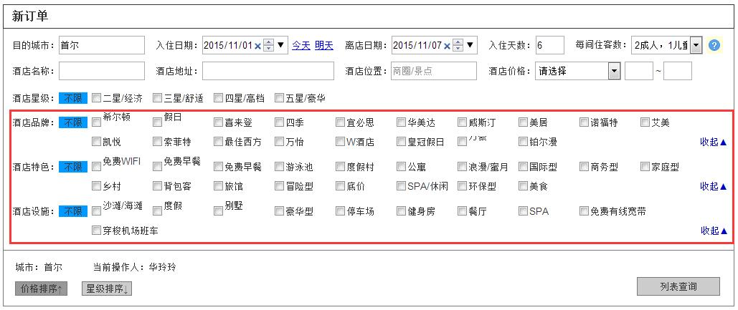

**前置条件：**业务处理🡪酒店查询🡪酒店品牌、酒店特色、酒店设施选项组。

**成功保证：**酒店品牌、酒店特色、酒店设施作为选项组，直接显示在查询界面。预订员可按照客户要求复选酒店品牌、特色、设施，点击“更多”可向下展开相应的更多复选项，展开后会有相应的“收起”按钮。也可选择“不限”，取消相应限制。

**输出结果：**被选中的选项用蓝色高亮标明，列表查询时会作为酒店查询条件。

#### 功能详述-酒店地址

**功能说明：**

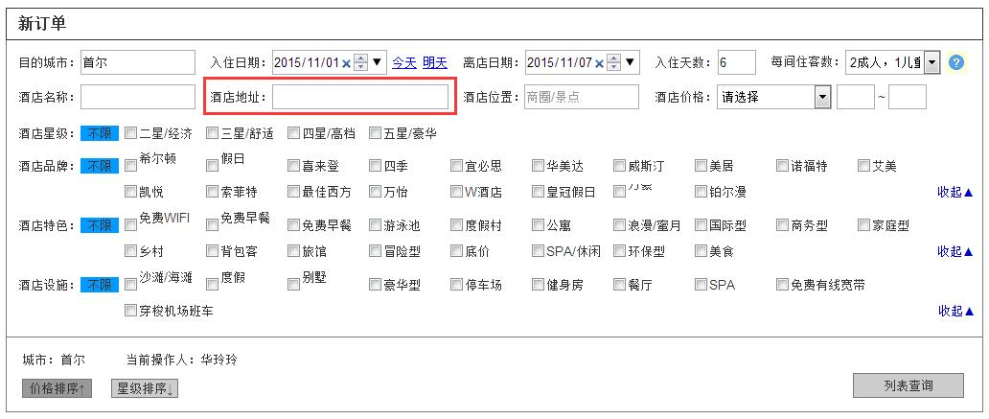

在选择目的城市后，通过酒店地址查询酒店的功能。预订员在酒店地址的输入框内输入客户指定的地址，可是具体地址，也可是某条路或某个区域，作为查询酒店的条件。输入字符后下方弹出相应酒店地址的快捷检索面板，模糊查询平台酒店的地址，这里每一条数据即为一家平台酒店，鼠标停留在某条数据上时作蓝色高亮标明。

点击某一条数据后将地址带入输入框中，并收起面板，此时酒店地址的查询条件为只查询此家酒店。

若没有选择模糊查询出来的结果，则酒店地址的查询条件为查询所有快捷检索面板中模糊查询出来的酒店，点击面板外任意地方收起面板。

特殊说明：

1）必须在选择目的城市之后输入酒店地址才能进行快捷检索，输入顺序不做限制。若先输入地址后选择目的城市，再次点击酒店地址的输入框便可进行快捷检索；

2）快捷检索检索平台酒店的地址信息；

3）输入框支持中文地址、英文地址；

4）在实际页面中快捷检索面板设置最高高度，数据过多时添加滚动条。

**酒店地址-快捷检索：**（此处以国内酒店的地址数据举例）

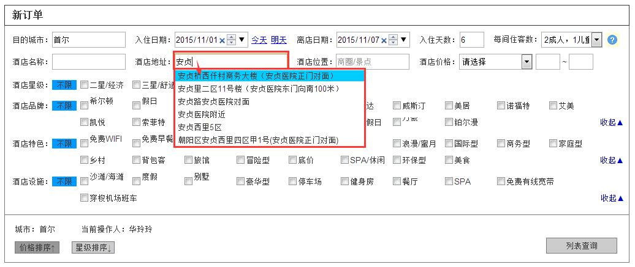

**前置条件：**业务处理🡪酒店查询🡪选择目的城市🡪预订员在酒店地址的输入框内输入字符。

**成功保证：**在输入框内输入字符后下方弹出快捷检索面板，按照输入的内容进行模糊查询并展示。可选择面板内模糊查询出的结果带入输入框内并收起面板，或点击面板外的地方不带入数据并收起面板。

**输出结果：**输入框内的数据作为酒店查询的条件。

#### 功能详述-酒店价格

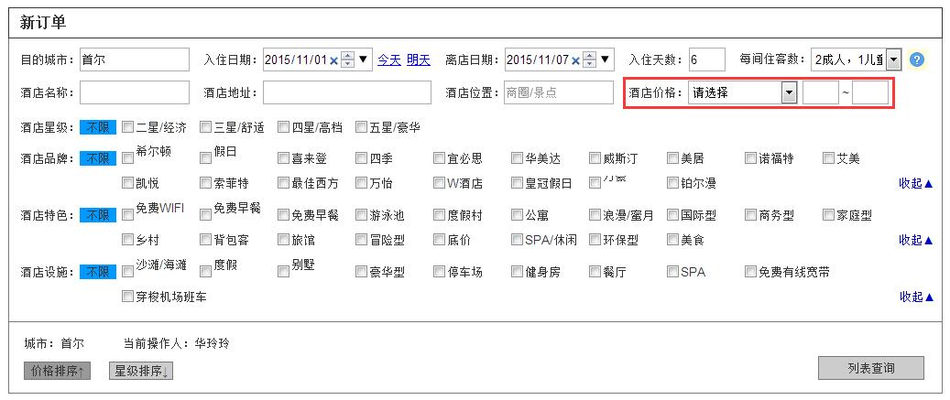

**前置条件：**业务处理🡪酒店查询🡪预订员根据客户需要限制酒店价格区间。

**成功保证：**按照客户要求选择价格区间，可在下拉框中选择，选择后会带入到后面的价格区间输入框内。或者也可以直接在输入框内输入价格区间。

**输出结果：**所选价格区间作为查询房价的条件。

#### 功能详述-酒店位置

**功能说明：**

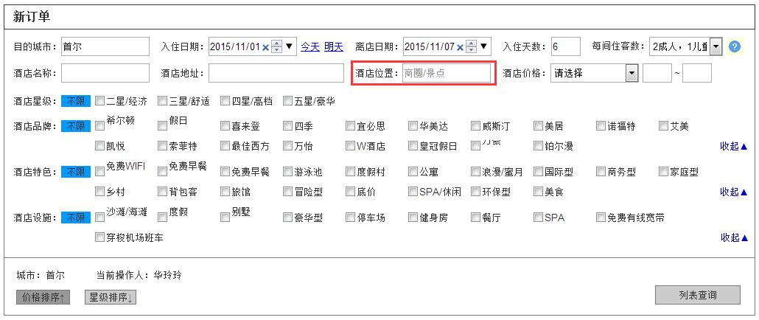

在选择目的城市后，选择酒店附近商圈及景区的功能。预订员点击酒店位置的输入框后下方弹出酒店位置面板，面板分为“商圈”、“景点”和“地标”三个标签页，分别显示所选城市里相关的商圈、景区及地标。在酒店位置面板中选择位置名称后带入输入框作为酒店查询条件，并收起面板，或点击右上角的“X”不带入数据并收起面板。

也可在输入框中输入字符，自动收起酒店位置面板展开酒店位置的快捷检索面板，根据输入的数据模糊查询出区域参数中的商圈、景点及地标数据，鼠标停留在某条数据上时作蓝色高亮标明。

选择位置名称后带入输入框，并收起面板，此时酒店位置的查询条件为仅匹配该位置的酒店；或点击面板外的位置不代入数据并收起面板，此时酒店位置的查询条件为匹配任意模糊查询出的位置的酒店。此处功能类似酒店地址的相应功能。

**酒店位置面板：**

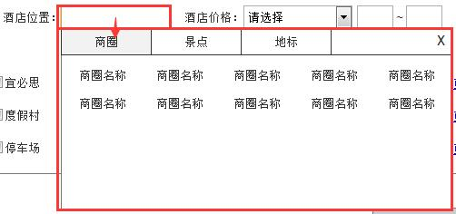

**前置条件：**业务处理🡪酒店查询🡪选择目的城市🡪预订员点击酒店位置输入框。

**成功保证：**点击输入框后弹出酒店位置面板，面板内分商圈、景点、地标三个标签页，默认为商圈标签页。点击上方标签转换标签页，按客户要求选择位置。

**输出结果**：选择的位置数据带入输入框作为酒店查询的条件并隐藏面板。

**酒店位置-快捷检索：**（此处以国内酒店的位置数据举例）

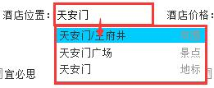

**前置条件：**业务处理🡪酒店查询🡪选择目的城市🡪预订员在酒店位置的输入框内输入字符。

**成功保证：**在输入框内输入字符后下方弹出快捷检索面板，按照输入的内容对区域参数中的商圈和景区进行模糊查询并展示。可选择面板内模糊查询出的结果带入输入框内并收起面板，或点击面板外的地方不带入数据并收起面板。每行数据都表明“商圈”、“景区”还是“地标”。

**输出结果：**输入框内的数据作为酒店查询的条件。特殊说明：在实际页面中快捷检索面板设置最高高度，数据过多时添加滚动条。

#### 功能详述-列表查询及排序

**功能说明：**

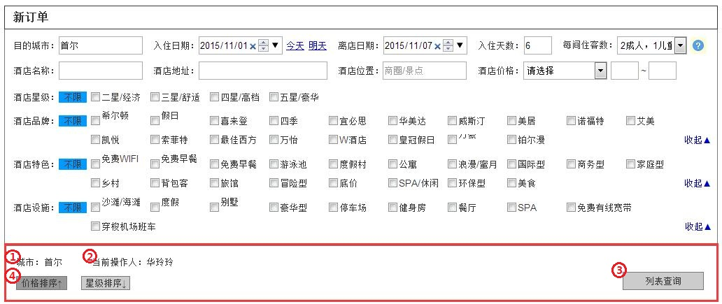

实现酒店查询及排序的功能，在选择完必填条件（目的城市、入离店日期、每间住客数）及其他非必填条件的后点击③列表查询，便可查询出符合条件的酒店列表。

特殊说明：

1）①为目的城市，在选择好目的城市后自动带入的数据；

2）②为当前操作人，即当前登录管理系统的用户名称；

3）③为列表查询功能按钮，用于操作酒店列表查询；

4）④为酒店列表排序功能按钮，用于对查出来的酒店进行排序，分为默认的按价格排序和可手动选择的按星级排序。具体的功能介绍在4.5.2中。

**列表查询：**

**前置条件：**业务处理🡪酒店查询🡪选择目的城市、入离店日期、每间住客数🡪（选择其他非必填条件🡪）预订员点击列表查询。

**成功保证**：系统根据预订员输入的查询条件自动查询酒店。

**输出结果**：展开酒店列表展示页面。

#### 业务数据

**页面数据描述：**

|  |  |  |  |  |  |
| --- | --- | --- | --- | --- | --- |
| **名称** | **输入方式** | **是否必须** | **数据类型** | **说明** | **备注** |
| 目的城市 | 选择+输入+快捷检索 | 是 | 字符型 | 中文/英文/全拼/首字母 | 智能提示  模糊查询 |
| 入住日期/离店日期 | 日期控件 | 是 | 字符型 |  |  |
| 每间住房客数 | 选择 | 是 | 字符型 |  |  |
| 酒店名称 | 输入 | 否 | 字符型 | 中文/英文/拼音 | 模糊查询 |
| 酒店星级 | 勾选 | 否 | 字符型 | 复选 |  |
| 酒店品牌 | 勾选 | 否 | 字符型 | 复选 |  |
| 酒店设施 | 勾选 | 否 | 字符型 | 复选 |  |
| 酒店特色 | 勾选 | 否 | 字符型 | 复选 |  |
| 酒店地址 | 输入+快捷检索 | 否 | 字符型 | 中文/英文/拼音 | 智能提示  模糊查询 |
| 酒店价格 | 选择+输入 | 否 | 字符型 | 数字 |  |
| 酒店位置 | 选择+输入+快捷检索 | 否 | 字符型 | 中文/英文/拼音 | 智能提示  模糊查询 |
| 综合排序 | 按钮 | - | 按钮 |  |  |
| 酒店价格排序 | 按钮 | - | 按钮 |  |  |
| 酒店星级排序 | 按钮 | - | 按钮 |  |  |
| 酒店距离排序 | 按钮 | - | 按钮 |  |  |
| 列表查询 | 按钮 | - | 按钮 |  |  |
| 当前操作人 | 系统登录 | - | 字符型 |  |  |

### 酒店列表

#### 功能概要

酒店列表为展示符合客户要求的酒店结果列表，列表中包含酒店、房型、价格、库存等信息的展示，房间数量的选族，以及预定功能按钮。

#### 原型界面

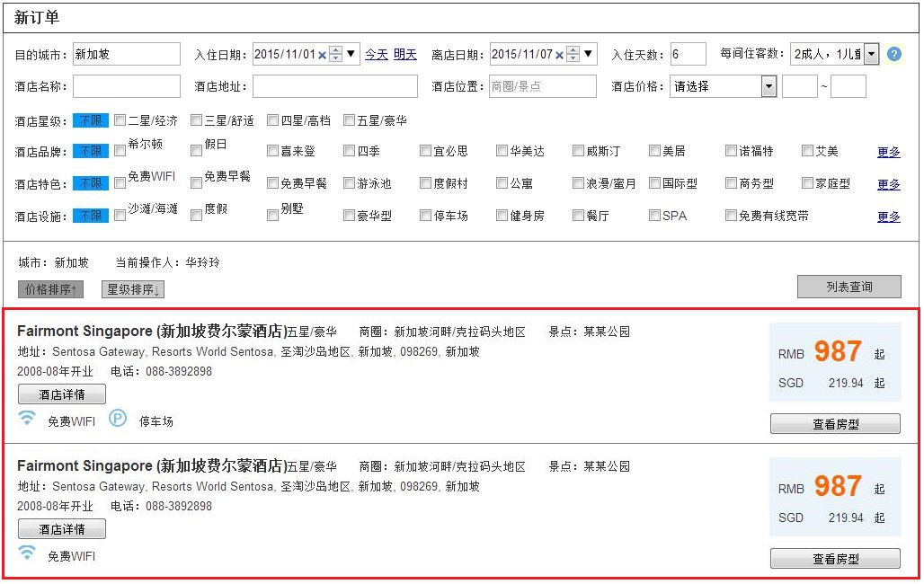

A、酒店默认列表

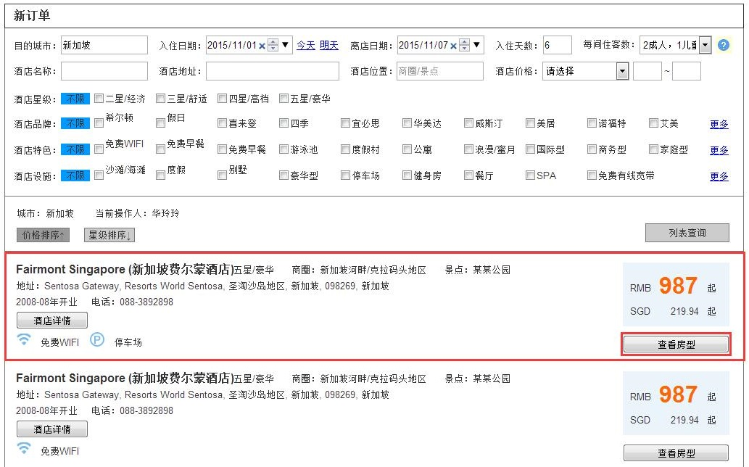

B、一条酒店数据

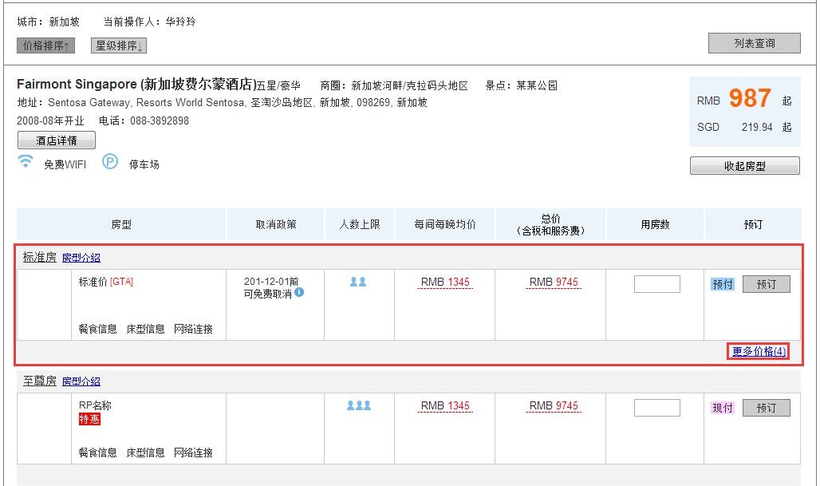

C、展开查看房型

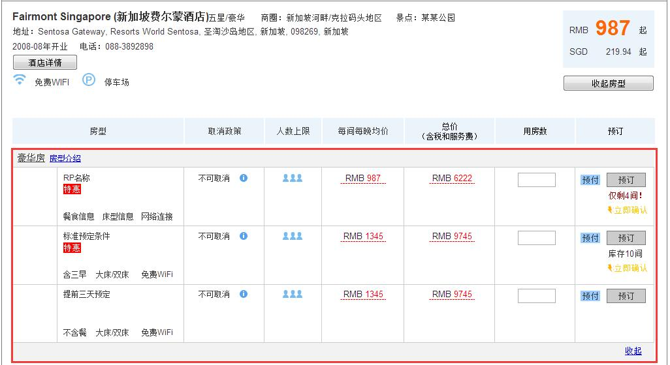

D、展开更多价格

#### 功能操作

点击“列表查询”时首先检测“目的城市”、“入住日期”、“离店日期”、“入住天数”、“每间入住人数”是否已填。任意一项未填则弹出错误提示，说明哪项未填。上述无未填项时则按客户要求查询酒店。

酒店列表默认每页显示10家酒店，底部有页码及翻页按钮。点击“酒店详情”可弹出凯撒国际酒店后台平台酒店详情查看页，查看酒店信息。点击“查看房型”可查看该家酒店符合客户要求的房型。点击“更多价格”可查看该房型的更多报价。

酒店列表排序分别为按酒店房间最低价格从低到高，同价格按星级从高到低排序（默认排序）；酒店房间最低价格从高到低，同价格按星级从高到低排序；酒店星级从高到低，同星级按价格从低到高排序；以及酒店星级从低到高排序，同星级按价格从低到高排序。

客户决定预订某间房时，需先填写预定“房间数”，再点击“预定”按钮，方可进入新单填写页面，否则报错弹窗提示未填写房间数。

此处的酒店信息与房型信息均展示平台数据。

#### 业务数据

**酒店列表：**

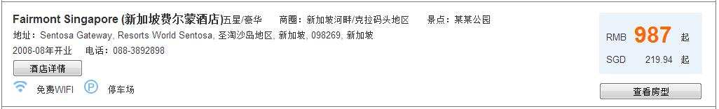

**前置条件：**进行列表查询。

**页面数据描述：**

|  |  |  |  |  |  |
| --- | --- | --- | --- | --- | --- |
| **名称** | **输入方式** | **是否必须** | **数据类型** | **说明** | **备注** |
| 酒店英文名 | 系统 | 是 | 字符型 | 取自平台酒店 |  |
| 酒店中文名 | 系统 | 是 | 字符型 | 取自平台酒店 |  |
| 酒店星级 | 系统 | 是 | 字符型 | 取自平台酒店 |  |
| 商圈 | 系统 | 否 | 字符型 | 取自平台酒店 |  |
| 酒店地址 | 系统 | 是 | 字符型 | 取自平台酒店 |  |
| 开业时间 | 系统 | 否 | 字符型 | 取自平台酒店 |  |
| 电话 | 系统 | 否 | 数值型 | 取自平台酒店 |  |
| 景点 | 系统 | 否 | 字符型 | 取自平台酒店 |  |
| 起价 | 系统 | 是 | 数值型 | 所有查询出的房间中最低的价格 | 汇率精准到小数点后四位进行换算，值取小数点后两位四舍五入。 |
| 免费WiFi | 系统 | 否 | 图标+字符 | 在平台酒店设施中，选择了免费WiFi则展示该图标，选择其他网络方式或未选择则不展示。 |  |
| 停车场 | 系统 | 否 | 图标+字符 | 在酒店设施中，选择了有停车场则展示该图标，没有则不展示。 |  |
| 酒店详情 | 点击 | - | 按钮 | 点击弹出平台酒店 |  |
| 查看房型 | 点击 | - | 按钮 | 点击展开酒店房型 |  |

**查看房型：**

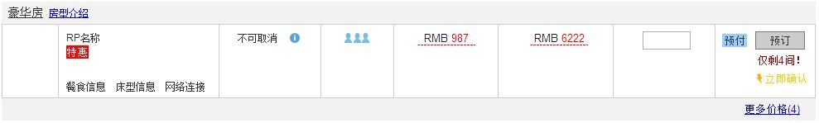

**前置条件：**点击查看房型。

**页面数据描述：（列表中接口酒店不含有的数据不显示）**

|  |  |  |  |  |  |
| --- | --- | --- | --- | --- | --- |
| **名称** | **输入方式** | **是否必须** | **数据类型** | **说明** | **备注** |
| 房型名称 | 系统 | 是 | 字符型 | 取自平台房型 |  |
| RP名称 | 系统 | 是 | 字符型 | 取自RP信息 | 接口酒店命名规则为“标准价[供应商]” |
| 餐食信息 | 系统 | 否 | 字符型 | 取自房价信息 | 只展示早餐及其份数。 |
| 床型信息 | 系统 | 否 | 字符型 | 取自平台房型 |  |
| 网络链接 | 系统 | 否 | 字符型 | 取自平台房型 |  |
| 取消政策 | 系统 | 是 | 字符型 | 取自订单取消政策  日期中有不可取消则显示“不可取消”；日期全部有免费取消政策则取最早的日期，显示“xxx日前可免费取消”。 |  |
| 每间每晚均价 | 系统 | 是 | 数值型 | 每间每晚价格的均值 | 系统计算 |
| 总价 | 系统 | 是 | 数值型 | 1间n晚的总价 | 系统计算 |
| 特惠 | 系统 | 否 | 图标 | 取自DRR信息 |  |
| 人数上限 | 系统 | 是 | 图标 | 取自RP信息，成人最大人数。 | 接口酒店取最大入住人数。 |
| 预订方式 | 系统 | 是 | 图标 | 取自RP信息 |  |
| 更多价格 | 系统 | - | 按钮 | 点击查看更多报价 |  |
| 房间数 | 输入 | 是 | 数值型 | 输入预定的房间数 |  |
| 库存量 | 系统 | 是 | 数值型 | 取自房量信息 |  |
| 立即确认 | 系统 | 否 | 图标+字符 | 自采且有库存量的展示“立即确认”。 |  |
| 预定 | 点击 | - | 按钮 | 点击进入新单填写页 | 页面跳转 |

**房型介绍：**

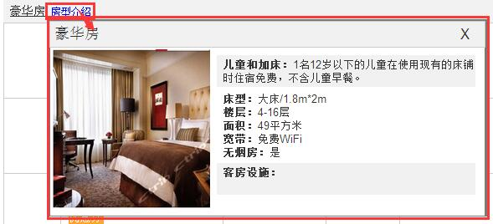

**前置条件：**点击房型介绍。

**页面数据描述：**

|  |  |  |  |  |  |
| --- | --- | --- | --- | --- | --- |
| **名称** | **输入方式** | **是否必须** | **数据类型** | **说明** | **备注** |
| 房型名称 | 系统 | 是 | 字符型 | 取自平台房型 |  |
| 儿童及加床 | 系统 | 否 | 字符型 | 取自平台房型 |  |
| 床型 | 系统 | 否 | 字符型 | 取自平台房型 |  |
| 楼层 | 系统 | 否 | 字符型 | 取自平台房型 |  |
| 面积 | 系统 | 否 | 字符型 | 取自平台房型 |  |
| 宽带 | 系统 | 否 | 字符型 | 取自平台房型 |  |
| 无烟房 | 系统 | 否 | 字符型 | 取自平台房型 | 是or否 |
| 客房设施 | 系统 | 否 | 字符型 | 取自平台房型 |  |
| 关闭 | 系统 | - | 按钮 | 点击收起页面 |  |

**DRR特惠：**

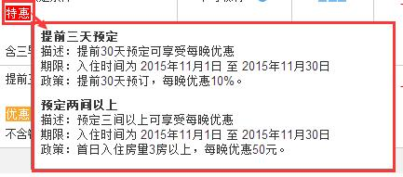

**前置条件：**鼠标移至“特惠”图标上。

**页面数据描述：**

|  |  |  |  |  |  |
| --- | --- | --- | --- | --- | --- |
| **名称** | **输入方式** | **是否必须** | **数据类型** | **说明** | **备注** |
| DRR名称 | 系统 | 是 | 字符型 | 取自DRR信息 |  |
| 描述 | 系统 | 是 | 字符型 | 取自DRR信息 |  |
| 有效期 | 系统 | 是 | 字符型 | 取自DRR信息 |  |
| 促销形式+优惠政策 | 系统 | 是 | 字符型 | 取自DRR信息 |  |

**房型简要信息：**

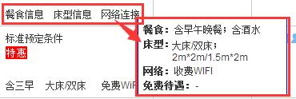

**前置条件：**鼠标移至房型简要信息上。

**页面数据描述：**

|  |  |  |  |  |  |
| --- | --- | --- | --- | --- | --- |
| **名称** | **输入方式** | **是否必须** | **数据类型** | **说明** | **备注** |
| 餐食 | 系统 | 否 | 字符型 | 取自房价信息 |  |
| 床型 | 系统 | 否 | 字符型 | 取自房型信息 |  |
| 网络 | 系统 | 否 | 字符型 | 取自房型信息 |  |
| 免费待遇 | 系统 | 否 | 字符型 | 取自房价信息 |  |

**取消政策：**

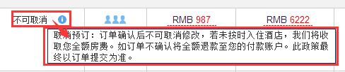

A、不可取消

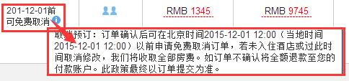

B、可免费取消

**前置条件：**鼠标移至取消政策旁的提示图标上。

**页面数据描述：**

|  |  |  |  |  |  |
| --- | --- | --- | --- | --- | --- |
| **名称** | **输入方式** | **是否必须** | **数据类型** | **说明** | **备注** |
| 取消政策 | 系统 | 是 | 字符型 | 取自订单取消政策 |  |

**特殊说明：**取消政策在“酒店查询列表”有两种话述，同上图A、不可取消为“订单确认后不可取消修改，若未按时入住酒店，我们将收取您全额房费。如订单不确认将全额退款至您的付款账户。此政策最终以订单提交为准。” 同上图B、可免费取消“订单确认后可在北京时间2015-12-01 12:00（当地时间2015-12-01 12:00）以前申请免费取消订单，若未入住酒店或过此时间取消修改，我们将收取全部房费。如订单不确认将全额退款至您的付款账户。此政策最终以订单提交为准。”

**人数上限：**

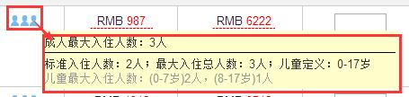

**前置条件：**鼠标移至人数图标上。

**页面数据描述：**

|  |  |  |  |  |  |
| --- | --- | --- | --- | --- | --- |
| **名称** | **输入方式** | **是否必须** | **数据类型** | **说明** | **备注** |
| 标准入住人数 | 系统 | 是 | 数值型 | 取自RP信息 |  |
| 最大入住人数 | 系统 | 是 | 数值型 | 取自RP信息 |  |
| 成人最大入住人数 | 系统 | 是 | 数值型 | 取自RP信息 | 同接口酒店的人数上限。接口酒店不显示横线及以下的内容。 |
| 儿童定义 | 系统 | 是 | 数值型 | 取自RP信息 |  |
| 儿童年龄及最大入住人数 | 系统 | 否 | 数值型 | 取自RP信息 |  |

**每间每晚均价：**

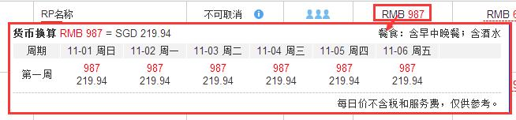

**前置条件：**鼠标移至每间每晚均价价格上。

**页面数据描述：**

|  |  |  |  |  |  |
| --- | --- | --- | --- | --- | --- |
| **名称** | **输入方式** | **是否必须** | **数据类型** | **说明** | **备注** |
| 货币换算 | 系统 | 是 | 数值+字符型 | 同“起价”做每日均价的汇率换算。 | 红色为RMB，黑色为相应币种。 |
| 餐食情况 | 系统 | 是 | 字符型 | 取自房价信息 |  |
| 实际入住日期 | 系统 | 是 | 字符型 | 取自酒店查询条件 |  |
| 每间每晚价格 | 系统 | 是 | 数值型 | 系统计算得出 | 含汇率换算。 |

**总价：**

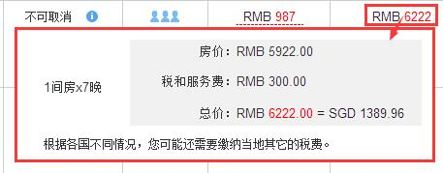

**前置条件：**鼠标移至总价价格价上。

**页面数据描述：**

|  |  |  |  |  |  |
| --- | --- | --- | --- | --- | --- |
| **名称** | **输入方式** | **是否必须** | **数据类型** | **说明** | **备注** |
| 房间数 | 系统 | 是 | 数值型 | 固定值1 |  |
| 入住天数 | 系统 | 是 | 数值型 | 取自酒店查询条件 |  |
| 房价 | 系统 | 是 | 数值型 | 每间每晚价格总和 |  |
| 税和服务费 | 系统 | 是 | 数值型 | 系统计算得出 |  |
| 总价 | 系统 | 是 | 数值型 | 房价加税和服务费 | 加汇率换算 |

#### 业务规则

1. 点击“列表查询”后展示查询出的酒店列表，酒店及房型的基本信息取自平台酒店及平台房型中的信息。
2. 酒店列表默认按酒店房间最低价格从低到高，同价格按星级从高到低排序。当客户要求人数为“1成人n儿童”时，酒店房间最低价格取所有房型1成人价格中的最低价格。当客户要求人数为“2成人n儿童”时，酒店房间最低价格取所有房型2成人价格中的最低价格。当客户要求人数为“3成人n儿童”及以上时，酒店房间最低价格取所有房型3成人价格中的最低价格。
3. 每一采购批次的房间均展示成单独一条价格。
4. 同一酒店中，不同房型按起价从低到高排序；同一房型中，不同供应商按起价从低到高排序；在有自采房型房量的情况下，只显示自采房型的的价格信息。
5. 每条房间价格都要显示库存房量“库存n间”，当房量少于10间时，用红字标明“仅剩n间!”。
6. 当某一房型房源除自采外还有供应商时，自采房态为开时则不管有无库存均只显示自采的价格信息，不显示库存房量信息，并提供预定功能，用户预订并提交订单后订单进入待确认状态；当自采房态为关时则不显示自采的价格信息，显示供应商的价格信息并排序。
7. 点击“预订”按钮前，必须填写预订房间数。
8. 特惠信息中，有多条DRR时，展示符合客户要求并且优惠最多的。当符合客户要求并且优惠最多的为叠加DRR时就展示叠加的多条DRR。
9. 在酒店查询中对于每间住客数的筛选，接口酒店只取成人最大入住人数进行筛选，不考虑儿童数量；自采酒店需满足成人人数及儿童人数量并计算相应价格。

### 新单填写

#### 功能概要

新单填写界面分为预付新单和现付新单两种。主要展示所预订的酒店及房间信息，并填写好入住信息、联系人信息及发票信息等，点击“提交订单”生成新单。新单填写时也可根据客户需要更换日期或房型。

#### 原型界面

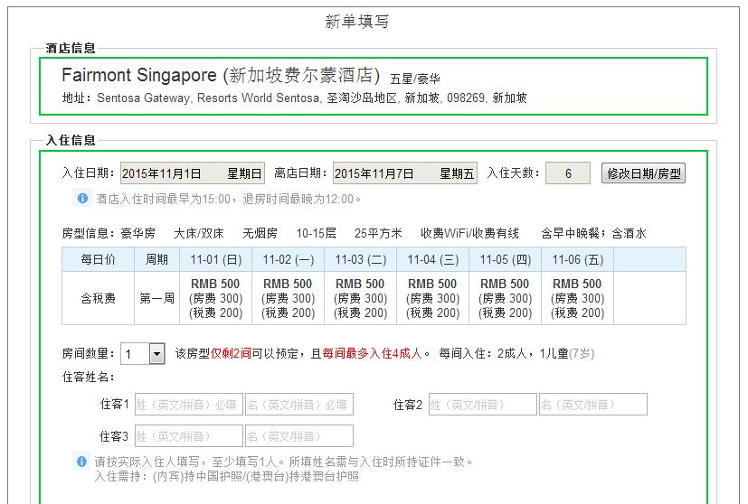

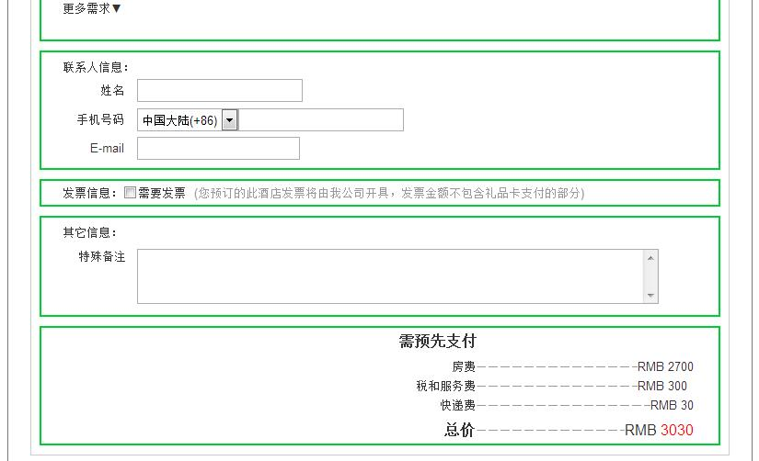

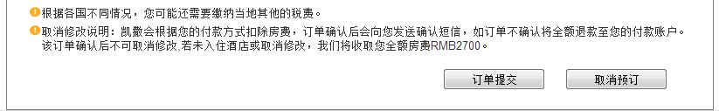

#### 功能操作

新单填写界面是完善客人入住信息的界面，是确认人员联系酒店确认是的依据。

在新单填写界面自动带入酒店查询时选择的入离日期、入住天数、每间入住人数、房型及房间数。房间数可根据页面提示的库存量进行调整，日期及房型则需要在弹出的变更页面更改。

选择不同的房间数时，下方须填写的住客姓名数量将根据每间住客数同步调整。每间房有一个住客姓名为必填，为其他选填。

更多需求中可填写用户的额外需求，酒店不一定能满足。填写完联系人信息，发票信息和其他信息备注后，即可提交订单。

点击“提交订单”后生成新单，继续下一步操作；点击“取消订单”则不会生成新单，并返回酒店查询页面。

在新单填写页面中，入住日期、离店日期、房型及房间数量均会影响最后的订单金额，故而每更改一处时都要重新计算订单金额。

**更换日期/房型：**

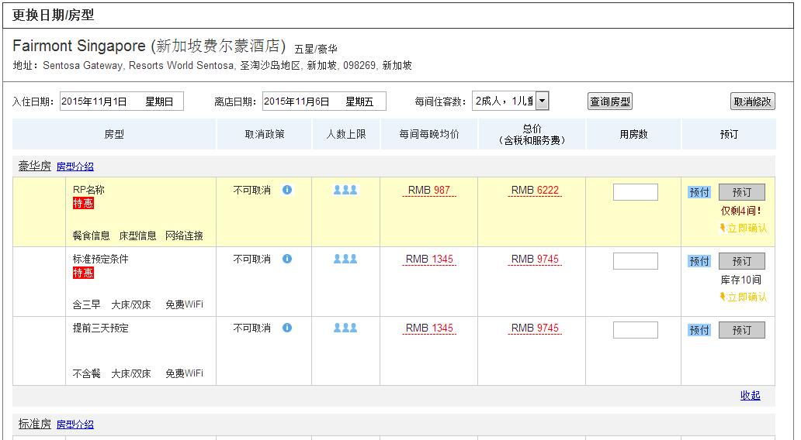

**前置条件：**点击“更换日期/房型”。

**成功保证：**弹出更换日期/房型界面，带入当前订单的入住日期，离店日期及每间住客数，黄色标识当前预定的房型。

**输出结果**：在此界面更换日期或每间住客数后点击“查询”可重新查询该酒店符合条件的房间，并点击“预订”带入新的预订信息到新单填写页面。也可点击“取消修改”返回新单填写页面不做任何修改。

#### 业务数据

**页面数据描述：**

|  |  |  |  |  |  |
| --- | --- | --- | --- | --- | --- |
| **名称** | **输入方式** | **是否必须** | **数据类型** | **说明** | **备注** |
| 酒店信息 | 系统 | 是 | 多个字符型 | 取自平台酒店 | 同4.5.2不一一列举 |
| 房型信息 | 系统 | 是 | 多个字符型 | 取自平台房型 | 同4.5.2不一一列举 |
| 入住日期 | 系统 | 是 | 字符型 | 取自酒店查询条件 |  |
| 离店日期 | 系统 | 是 | 字符型 | 取自酒店查询条件 |  |
| 入住天数 | 系统 | 是 | 数值型 | 取自酒店查询条件 |  |
| 修改日期房型 | 点击 | - | 按钮 | 点击跳转更换页面 |  |
| 入住退房时间 | 系统 | 是 | 字符型 | 取自平台酒店 |  |
| 房间数量 | 输入 | 是 | 数值型 |  |  |
| 住客姓名 | 输入 | 是 | 字符型 |  |  |
| 房型偏好 | 选择+输入 | 否 | 字符型 |  |  |
| 抵达航班号 | 输入 | 否 | 字符型 |  |  |
| 离境航班号 | 输入 | 否 | 字符型 |  |  |
| 联系人姓名 | 输入 | 是 | 字符型 |  |  |
| 联系人手机号 | 输入 | 是 | 数值型 |  |  |
| 联系人E-mail | 输入 | 否 | 字符型 |  |  |
| 发票信息 | 选择 | 是 | 字符型 | 需要/不需要 |  |
| 发票项目 | 输入 | 否 | 字符型 |  |  |
| 发票抬头 | 输入 | 否 | 字符型 | 个人/公司名称 |  |
| 快递 | 选择 | 否 | 字符型 |  |  |
| 收信人 | 输入 | 否 | 字符型 |  |  |
| 收信人手机号 | 输入 | 否 | 数值型 |  |  |
| 收信地区 | 选择 | 否 | 字符型 |  |  |
| 详细地址 | 输入 | 否 | 字符型 |  |  |
| 邮编 | 输入 | 否 | 数值型 |  |  |
| 特殊备注 | 输入 | 否 | 字符型 |  |  |
| 房费 | 系统 | 是 | 数值型 | 计算 |  |
| 税和服务费 | 系统 | 是 | 数值型 | 计算 |  |
| 快递费 | 系统 | 是 | 数值型 | 选择 |  |
| 总价 | 系统 | 是 | 数值型 | 计算 |  |
| 取消政策 | 系统 | 是 | 字符型 | 取自订单取消政策 |  |
| 提交订单 | 点击 | - | 按钮 | 点击生成新单 | 页面跳转 |
| 取消订单 | 点击 | - | 按钮 | 点击返回酒店查询 |  |

#### 业务规则

1. 酒店的入住时间无需填写，直接抓取平台酒店信息的入住时间和退房时间，提示客人此时间内入住和退房时间。
2. 房间数量在预订界面填写的房量带入过来，新单填写页面可根据客户要求及库存量进行更改。
3. 入住客人姓名每间房必须至少填写一人，英文或拼音。
4. 如果客人有需求，可以点击“更多需求”按钮，会弹出对话框，可以勾选+输入，所有要求只能尽量安排，
5. 联系人信息填写订单联系人的Email地址，电话，姓名即可
6. 在发票勾选处，如果客人需要发票，点击勾选，会弹出发票填写界面，同时勾选此项后发票的快递费用会展现在总价列表里。
7. 在页面最下方提示客人退改取消政策，点击提交订单生成新单。
8. 新单填写分为现付、预付两种，现付新单不同之处入下：

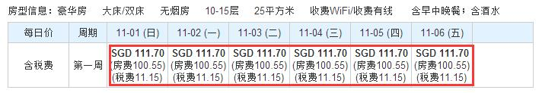

A、每日价

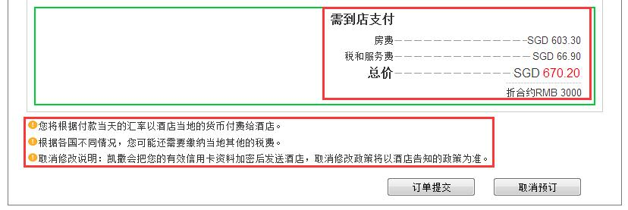

B、总价及提示

每日价及总价展示相应币种价格，增加一条提示信息。

### 新单提交

#### 功能概要

新单填写并提交后进入订单待支付或待确认界面。

#### 原型界面

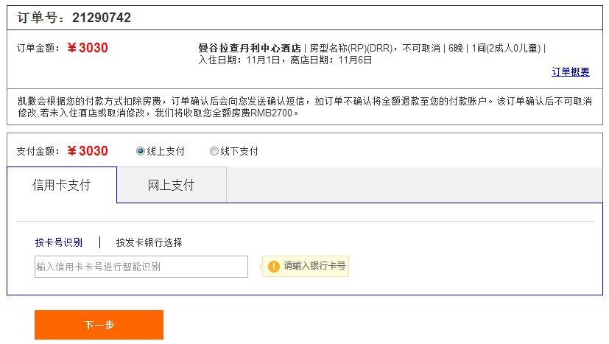

A、预付待支付界面

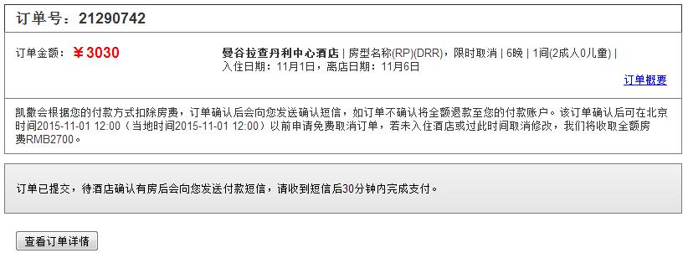

B、预付待确认界面

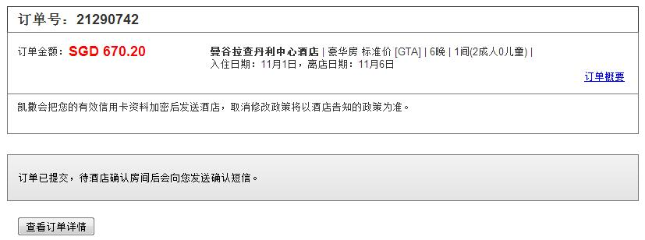

C、现付待确认界面

#### 功能操作

预付有库存的情况下订单进入待支付界面订单，状态为待支付；预付无库存的情况下订单进入待确认界面，订单状态为待确认；现付的情况下订单进入待确认界面，订单状态为待确认。在待支付界面调取支付接口可进行支付或关闭页面取消支付；再待确认窗口可点击“查看订单详情”进入订单详情页面继续操作，或从菜单栏中进入订单详情页面继续操作。点击“订单概要”可展开费用明细及入住人信息。

**订单概要：**

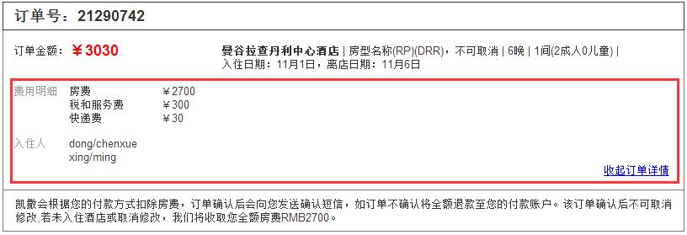

**前置条件：**点击“订单概要”。

**成功保证：**向下展开订单费用明细及入住人信息。

**输出结果**：点击“收起订单详情”收起订单概要。

#### 业务数据

**页面数据描述：**

|  |  |  |  |  |  |
| --- | --- | --- | --- | --- | --- |
| **名称** | **输入方式** | **是否必须** | **数据类型** | **说明** | **备注** |
| 订单号 | 系统 | 是 | 数值型 | 取自订单信息 |  |
| 订单金额 | 系统 | 是 | 数值型 | 取自订单信息 |  |
| 酒店名称 | 系统 | 是 | 字符型 | 取自订单信息 |  |
| 房型名称 | 系统 | 是 | 字符型 | 取自订单信息 |  |
| （RP）（DRR） | 系统 | 否 | 字符型 | 取自订单信息 | 接口酒店显示“标准价[供应商]”。 |
| 取消政策名称 | 系统 | 否 | 字符型 | 取自订单信息 | 显示“不可取消”或“xxx前可以免费取消”。 |
| 入住天数 | 系统 | 是 | 数值型 | 取自订单信息 |  |
| 房间数 | 系统 | 是 | 数值型 | 取自订单信息 |  |
| 每间住客数 | 系统 | 是 | 字符型 | 取自订单信息 |  |
| 入住日期 | 系统 | 是 | 字符型 | 取自订单信息 |  |
| 离店日期 | 系统 | 是 | 字符型 | 取自订单信息 |  |
| 费用明细 | 系统 | 是 | 字符型 | 取自订单信息 |  |
| 取消政策详情 | 系统 | 是 | 字符型 | 取自订单信息 | 不同政策话述不同。 |
| 订单提示 | 系统 | 否 | 字符型 | 固定话述 | 只有待确认界面有提示的话述。 |
| 订单概要 | 点击 | 是 | 按钮 |  |  |
| 收起订单详情 | 点击 | 是 | 按钮 |  |  |
| 查看订单详情 | 点击 | 是 | 按钮 |  |  |

### 全部订单库

#### 功能概要

坐席在通过功能菜单进入全部订单库后，即可查询并查看全部订单。并可对部分订单进行较低权限的操作。

可查询待确认，待支付，支付成功，已确认，未支付未确认，已支付未确认，申请退款，退款中，退款完成，取消单，结账单，未确认订单，申请转款，转款驳回，支付失败。

可查看以上全部订单的订单详情、订单日志、状态日志、短信历史，还可处理待支付、待确认、已确认、支付成功订单的较低权限操作。

#### 原型界面

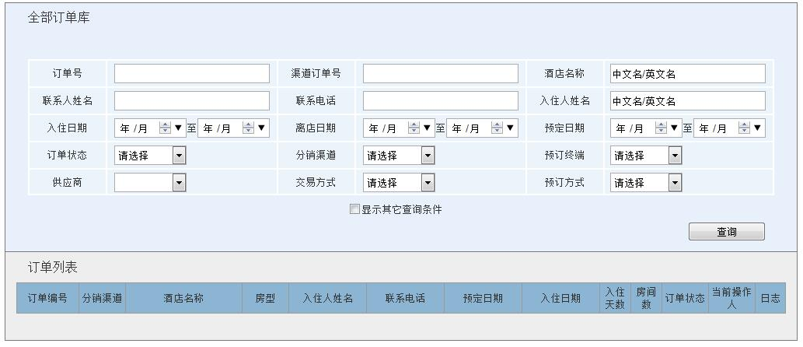

#### 功能详述-订单查询

**功能说明：**

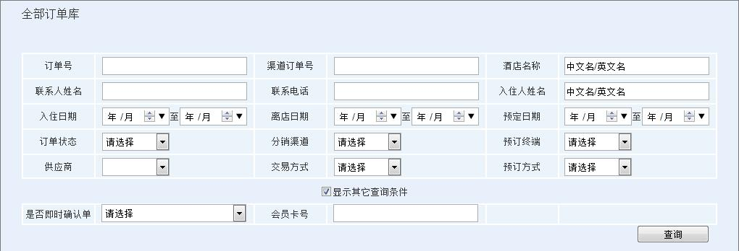

订单查询是根据各种条件查询客人已经预订过的订单，同时也可以查询某一入住时间段或预订时间段单个供应商和自采酒店的订单量。

**订单筛选条件：**

订单号，渠道订单号，酒店名称，联系人姓名，联系电话，入住人姓名，入住日期，离店日期，预定日期，订单状态，分销渠道，预订终端，供应商，交易方式，预订方式，是否及时确认单，会员卡号。

订单号：根据已经知道的订单号去查询单独某一订单。

渠道订单号：各渠道生成的订单后，除本系统的订单号以外，还同时会生成一个渠道的订单号，可以根据渠道订单号查询某一订单。

酒店名称：可通过酒店的中英文名字模糊查询出所有此酒店的订单。

联系人姓名：可以用联系人姓名查询以其作为联系人的订单

联系电话：客人来电查询订单时，可以根据订单里所留的联系电话查询订单。

入住人姓名：可以根据订单里入住客人姓名查询订单

入住日期：可以查询客人入住日期所生成的订单，同时亦可以按照入住日期来查询某一入住时间段的产量

离店日期：可以查询客人离店日期所生成的订单，同时亦可以按照离店日期来查询某一入住时间段的产量

预订日期：可以查询某预定日期所生成的订单，同时亦可以按照预定日期来查询某一预定时间段的产量

订单状态：订单状态包括待确认，待支付，支付成功，支付失败，已确认，未支付未确认，已支付未确认，申请退款，退款中，退款完成，取消单，结账单，未确认，申请转款，转款驳回。

分销渠道：分凯撒，及其他分销渠道，可以单独去查看某一分销渠道的订单产量。

预订终端：分WEB、CC、APP、H5、线下门店等，代表客人预订的订单来源。

供应商：可以单独选择某一个供应商产品查看其订单产量。

交易方式：分线下支付和线上支付。交易方式只适用于预付产品，线下支付至适用于凯撒门店。

预订方式：分预付和现付。

是否即时确认：分是和否，即是否为有库存的产品。

会员卡号：填写会员卡号查询订单。

#### 功能详述-订单列表

**功能说明：**

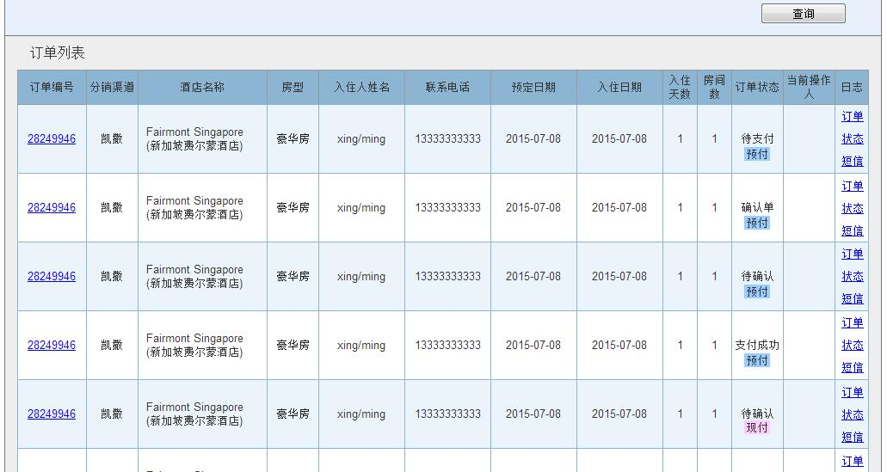

点击查询后根据查询条件展示订单列表，没有任何查询条件的默认展示全部订单。

**列表信息：**

订单号，分销渠道，酒店名称，房型，入住人姓名，联系电话，预定日期，入住日期，入住天数，房间数，订单状态，预订方式，当前操作人，日志选项。

订单号：点击订单号在新页面弹出订单详情页，查看订单详情。

当前操作人：锁定当前订单的坐席。订单在无当前操作人的情况下，第一个进入订单详情页面的坐席，即为当前操作人，并锁定订单。被锁定的订单其他坐席只可查看浏览不可操作。当前操作人在订单详情页面点击退出操作，即可退出并解除对订单的锁定，开放给其他坐席操作。

日志选项：分订单日志、状态日志和短信日志。订单日志记录坐席对订单的详情的修改记录；状态日志记录所有订单操作以及其导致的订单状态的流转；短信历史记录坐席的操作引发给用户发送短信的所有记录，可在短信历史界面查看发送状态及失败重新发送。

#### 功能详述-订单详情

**功能说明：（以待支付订单为例）**

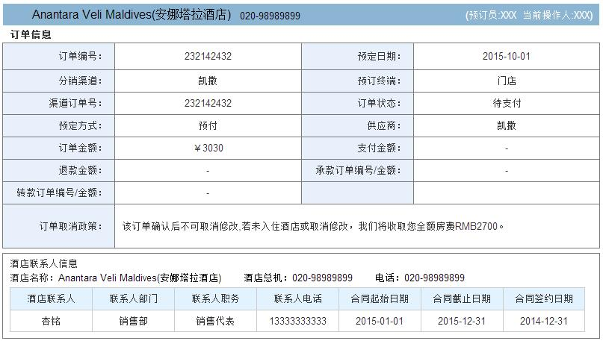

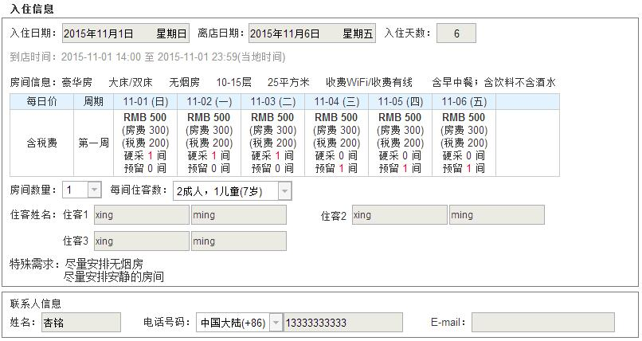

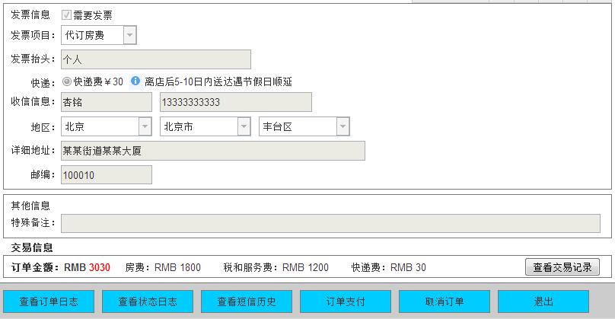

订单详情页由订单信息、入住信息、交易信息及功能操作四部分组成。

首行为酒店名称、预订员姓名及当前操作人姓名。

订单信息包含订单编号、预定日期、分销渠道、预订终端、渠道订单号、订单状态、预订方式、供应商、订单金额、支付金额、退款金额、承款订单编号/金额、转款订单编号/金额、订单取消政策、酒店名称、酒店总机、酒店电话、酒店联系人、联系人部门、联系人职务、联系人电话、合同起始日期、合同截止日期、合同签约日期。其中现付订单没有交易方式、支付金额、退款金额、承款订单编号/金额、转款订单编号/金额、订单取消政策。（承款及转款的概念及相关信息在4.5.7.4中详细介绍。）接口酒店订单没有全部酒店联系人信息。

入住信息包含新单填写时所录入的所有信息，其中发票信息有就显示，没有就不显示；且入住信息中所有在新单填写中输入的数据均以禁用的文本框、选择框展示。

交易信息包含订单金额、房费、税和服务费、快递费、查看交易记录（按钮）。

功能操作包含查看订单日志、查看状态日志、查看短信历史、退出及其他订单状态对应操作。退出为解除对订单的锁定，只有当前操作人的功能操作里有退出功能。

**订单日志：**

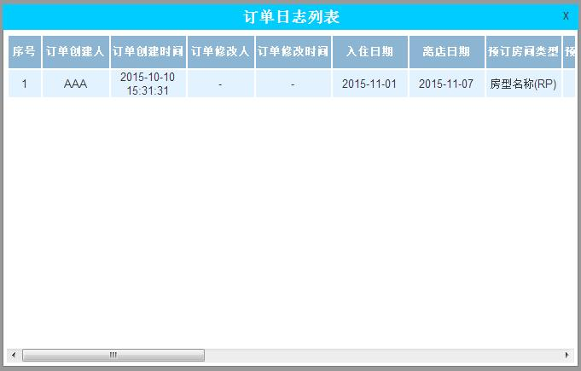

点击查看订单日志则弹出订单日志窗口，页面包含序号、订单创建人、订单创建时间、订单修改人、订单修改时间、入住日期、离店日期、预订房间类型（房型+RP）、预订房间价格（含税）、预定房间数量、每人入住人数、入住客人姓名、特殊需求、订单金额、联系人姓名、联系人电话、联系人邮箱、发票需求、发票项目、发票抬头、发票快递费、邮寄地址、特殊备注。以上信息均取自于订单信息。

**状态日志：**

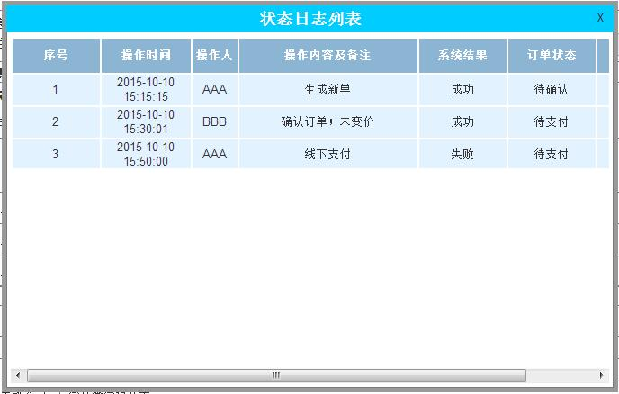

点击查看状态日志弹出状态日志窗口，页面包含序号、操作时间、操作人、操作内容及没住、系统结果、订单状态、失败原因。

操作时间：记录操作订单时的服务器时间。

操作人：记录操作订单时的当前操作人。

操作内容及备注：记录对订单做的哪个操作，以及操作时产生的信息。

系统结果：记录操作时系统是否响应成功。

订单状态：记录操作后订单的状态流转。

失败原因：当系统结果为失败时记录失败原因。

**短信历史：**

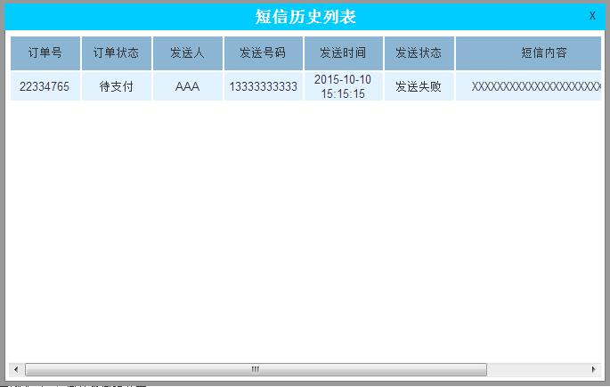

点击查看短信历史弹出短信历史窗口，页面包含订单号、订单状态、发送人、发送号码、发送时间、短信内容、操作。

发送人：为引发系统给用户发送短信的操作的操作人。

操作：在发送失败的短信记录里可以操作重新发送。

#### 业务规则

**订单对应操作：**（除日志查看和退出功能）

|  |  |  |
| --- | --- | --- |
| **订单状态** | **对应操作** | **订单流转** |
| 待确认 | 取消订单 | 取消单 |
| 待支付 | 订单支付 | 支付成功/待支付 |
| 支付成功 | 订单退款 | 退款中 |
| 已确认 | 申请退款 | 申请退款 |
| 已确认（现付） | 取消订单 | 取消单 |
| 未支付未确认 | - |  |
| 已支付未确认 | - |  |
| 申请退款 | - |  |
| 退款中 | - |  |
| 退款完成 | - |  |
| 取消单 | - |  |
| 结账单 | - |  |
| 未确认 | - |  |

**取消订单：**

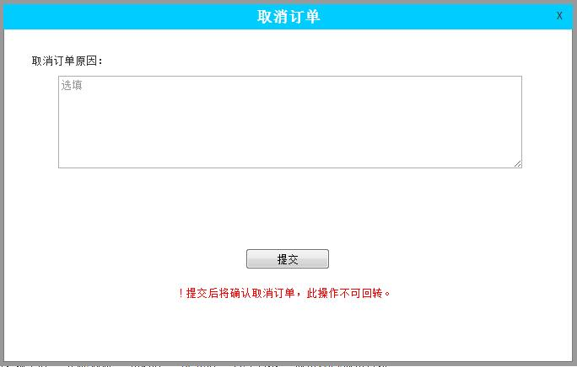

点击“取消订单”弹出取消订单界面，可询问用户取消订单的原因，填入文本框中。点击“提交”后将确认取消订单的操作，并给用户发送取消订单的短信，并关闭订单页面。此操作不可回转。

**订单支付：**

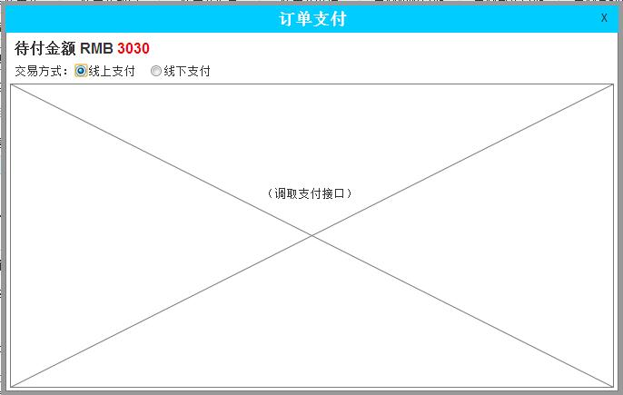

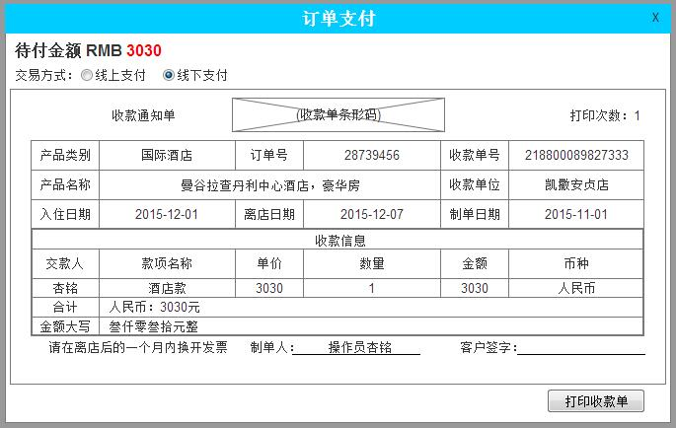

点击“订单支付”弹出订单支付界面，分为线上支付及线下支付，线下支付专用于凯撒门店。选择线上支付调取凯撒的支付接口，进行后续的支付操作直至支付成功；选择线下支付则显示收款通知单，点击“打印收款单”打印，并在凯撒门店的进行线下支付，线下支付成功后，订单状态自动流转至支付成功。

待支付订单的支付流程为异步支付，点击“打印收款单”或在支付接口中确认支付后即可关闭订单，等待支付结果。支付成功后订单流转到支付成功，支付未成功后订单流转到支付失败。

**申请退款：**

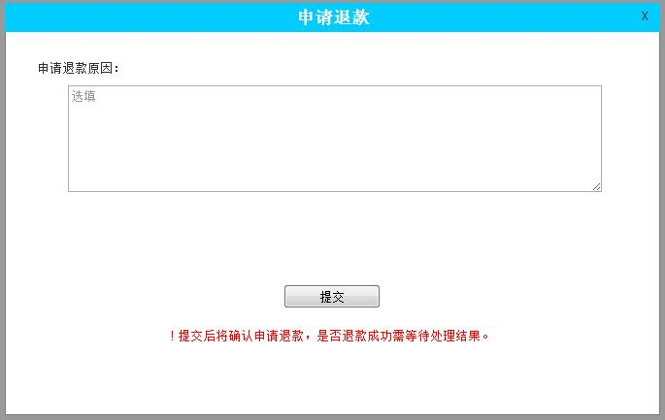

点击“申请退款”弹出申请退款界面，可询问用户申请退款的原因，填入文本框中。点击“提交”后将确认申请退款的操作，并给用户发送申请退款等待确认信息的短信，并关闭订单页面。此操作可在退款库通过“驳回”回转。

**订单退款：**

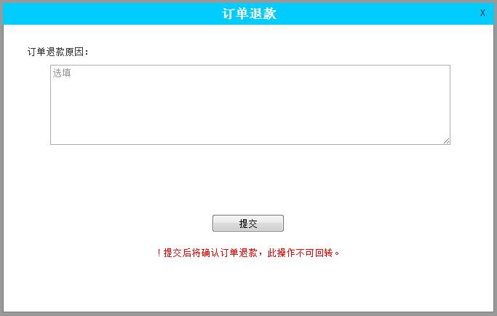

点击“订单退款”弹出订单退款界面，可询问用户订单退款的原因，填入文本框中。点击“提交”后将确认订单退款的操作，并给用户发送订单退款等待确认信息的短信，并关闭订单页面。此操作可在退款库通过“驳回”回转。

### 待确认库

#### 功能概要

坐席在通过功能菜单进入待确认库后，需点击“登录”核实并获取权限。登陆后方可查询并查看所有分配给自己的待确认订单（当前订单总量），可根据订单入住日期对订单进行筛选，可优先处理当日或次日入住的订单，并可对这些订单进行处理操作。

待确认库中只有待确认单。在待确认库中可以查看待确认单的订单详情、订单日志、状态日志、短信历史，以及联系酒店进行是否确认订单的处理操作。

#### 原型界面

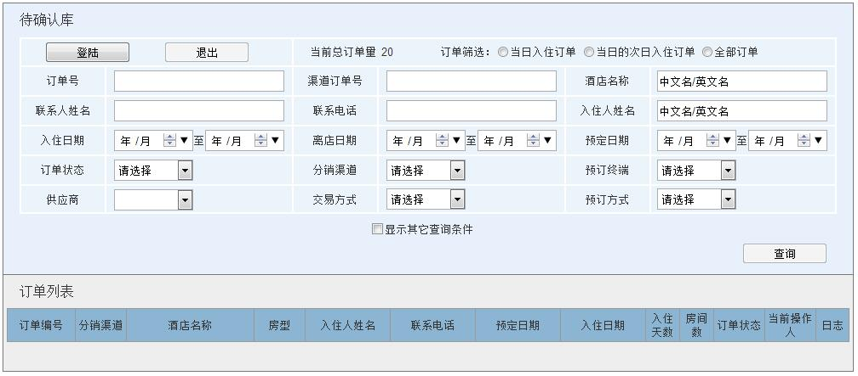

#### 功能详述

除订单状态只包含待确认订单，并且订单操作增加一项“处理订单”外，其他同4.5.4.3至4.5.4.5。

#### 业务规则

**订单对应操作：**（除日志查看和退出功能）

|  |  |  |
| --- | --- | --- |
| **订单状态** | **对应操作** | **订单流转** |
| 待确认 | 处理订单 | 已确认(现付)/待支付/未支付未确认/未确认(现付) |

**处理订单：**

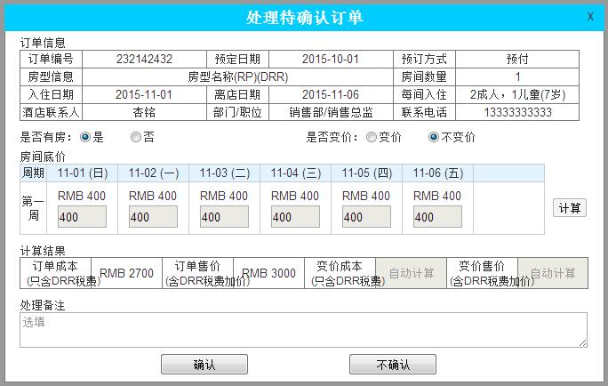

点击“处理订单”弹出处理订单页面，页面包含订单基本信息（订单编号，预定日期，预定方式，房型信息，房间数量，入住日期，离店日期，每间入住人数、酒店联系人、联系人部门/职位、联系人电话）、是否有房、是否变价、房间底价与变价的录入和计算、处理备注、确认/不确认/关闭按钮。

酒店联系人、联系人部门/职位、联系人电话取自酒店的自采信息。

坐席在联系到酒店联系人时，根据订单基本信息中的数据与酒店核对订单当前满房及变价信息，并根据酒店反馈的信息填写。

当酒店无房时，变价及确认按钮禁用，此时只可点击“不确认”，并选填“处理备注”。

当酒店有房且不变价时，此时可点击“确认”，或有特殊情况填写处理备注点击“不确认”。

当酒店有房且变价时，选择“有房”和“变价”并填入变价金额，之后点击“计算”，系统会自动算出变价后的成本与原订单的成本和售价进行对比。若变价成本低于订单唱本，或高于订单成本但低于订单售价，则变价售价等于订单售价；若变价成本高于订单成本，则以变价成本计算一遍加价策略，得出新的变价售价。变价售价等于订单售价时，坐席可选择“确认”，给客户发送确认短信，并在状态日志中记录确认情况。如此时需要客户支付还需在发送支付通知短信。变价售价高于订单售价时，座席只能选择“不确认”，待拒单库中联系客户进行下一步操作。

现付-待确认订单，确认后订单状态流转为已确认，并关闭订单页面，不确认后流转为未确认，并关闭订单页面。

预付-待确认订单，确认后订单状态流转为待支付，并关闭订单页面，不确认后流转为未支付未确认，并关闭订单页面。

### 待核实库

#### 功能概要

坐席在通过功能菜单进入待核实库后，需点击“登录”核实并获取权限。登陆后方可查询并查看所有分配给自己的待核实订单（当前订单总量），可根据订单入住日期对订单进行筛选，可优先处理当日或次日入住的订单，并可对这些订单进行二次确认的处理操作。

待核实库中只有待核实单。在待核实库中可以查看待核实单的订单详情、订单日志、状态日志、短信历史，以及联系酒店进行是否核实订单的处理操作。

#### 原型界面

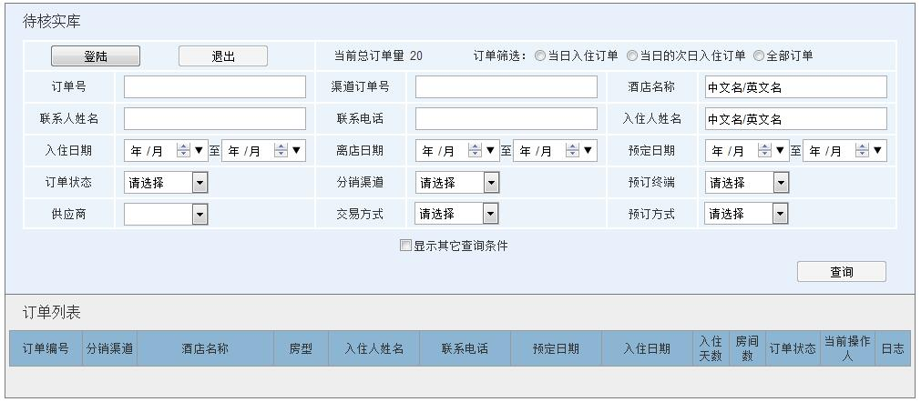

#### 功能详述

除订单状态只包含待核实订单，并且订单操作增加一项“处理订单”外，其他同4.5.4.3至4.5.4.5。

#### 业务规则

**订单对应操作：**（除日志查看和退出功能）

|  |  |  |
| --- | --- | --- |
| **订单状态** | **对应操作** | **订单流转** |
| 待核实 | 处理订单 | 已确认/已支付未确认 |

**处理订单：**

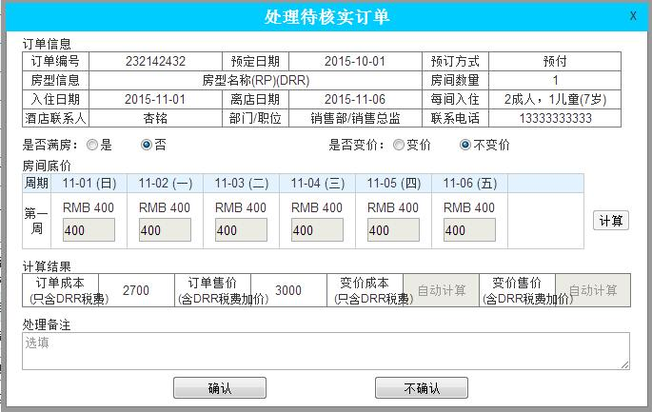

类似4.5.5.4。

点击“处理订单”弹出处理订单页面，页面包含订单基本信息（订单编号，预定日期，预定方式，房型信息，房间数量，入住日期，离店日期，每间入住人数）、是否满房、是否变价、房间底价与变价的录入和计算、处理备注、确认/不确认/关闭按钮。

坐席在联系到酒店时打开处理订单页面，根据订单基本信息中的数据与酒店核对订单当前满房及变价信息，并根据酒店反馈的信息填写。

当酒店满房时，变价及确认按钮禁用，此时只可点击“不确认”，并选填“处理备注”。

当酒店未满方不变价时，此时可点击“确认”，或有特殊情况填写处理备注点击“不确认”。

当酒店变价时，选择“变价”并填入变价金额，之后点击“计算”，系统会自动算出变价后的底价与原订单的底价和售价进行对比。若变价低于订单底价，或高于订单底价但低于订单售价，则变价售价等于订单售价；若变价底价高于订单售价，则重新计算一遍加价策略，得出新的变价售价。变价售价等于订单售价时，坐席可选择“确认”，给客户发送确认短信，并在状态日志中记录变价底价。变价售价高于订单售价时，座席只能选择“不确认”，待拒单库中联系客户进行下一步操作。

支付成功订单，确认后订单状态流转到预确认，并关闭订单页面，不确认后流转到已支付未确认，并关闭订单页面。

### 拒单库

#### 功能概要

坐席在通过功能菜单进入待核实库后，需点击“登录”核实并获取权限。登陆后方可查询并查看所有分配给自己的未支付未确认、已支付未确认、未确认、支付失败、转款驳回订单（当前订单总量），可根据订单入住日期对订单进行筛选，可优先处理当日或次日入住的订单，并可对这些订单进行处理操作。

拒单库中有未支付未确认、已支付未确认、未确认、支付失败和转款驳回。拒单库中可以查看这些订单的订单详情、订单日志、状态日志、短信历史，以及相应的处理操作。

#### 原型界面

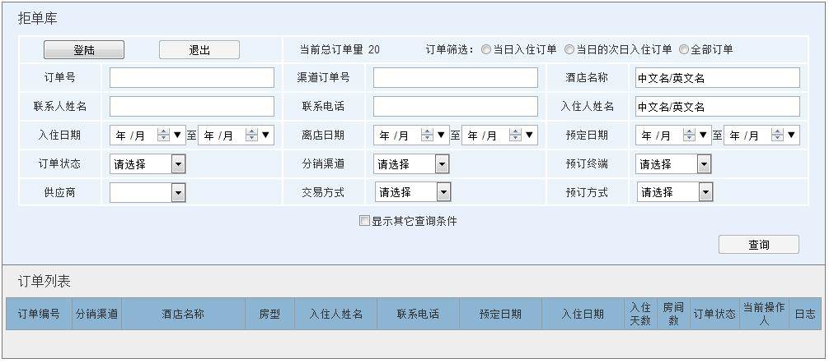

#### 功能详述

除订单状态只包含未支付未确认、已支付未确认、未确认、支付失败和转款驳回订单，并且订单操作如4.5.7.4外，其他同4.5.4.3至4.5.4.5。

#### 业务规则

**订单对应操作：**（除日志查看和退出功能）

|  |  |  |
| --- | --- | --- |
| **订单状态** | **对应操作** | **订单流转** |
| 未支付未确认 | 取消订单/订单支付 | 取消单/支付成功/支付失败 |
| 已支付未确认 | 订单退款/重新下单/订单转款/支付加价 | 退款中/支付成功/支付失败 |
| 未确认 | 取消订单 | 取消单 |
| 支付失败 | 订单支付/取消订单 | 支付成功/支付失败/取消单 |
| 转款驳回 | 订单退款/重新下单/订单转款/支付加价 | 退款中/支付成功/支付失败 |

**取消订单：**未支付未确认、未确认及支付失败订单在联系并告知客户未确认或支付失败的信息后，点击的“取消订单”操作不弹出窗口，直接取消订单，订单状态变为取消单，并关闭订单页面。

**订单退款：**已支付未确认及转款驳回订单在联系并告知客户未确认或转款驳回的信息后，征求客户的要求，是直接取消订单，还是重新下一个新订单。若客户表示直接取消订单则点击“订单退款”，不弹出窗口，订单状态直接流转至退款中，进行全额退款，并关闭订单页面。

**重新下单：**已支付未确认及转款驳回订单在联系并告知客户未确认或转款驳回的信息后，征求客户的要求，是直接取消订单，还是重新下一个新订单。若客户表示需要重新下一个新订单则点击“重新下单”，在新窗口中打开酒店查询页面开始预订下单，或直接进入酒店查询页面预订下单。此时并没有退出对该订单的锁定。

**订单支付：**同待支付时的订单支付。

支付加价：

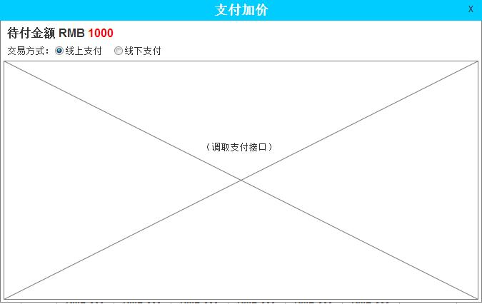

类似待支付时的订单支付。

**订单转款：**

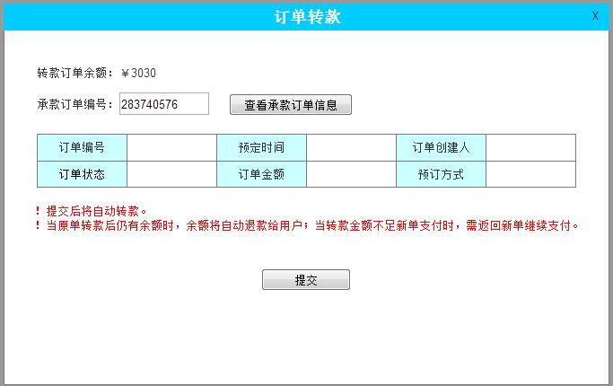

对于已支付未确认的订单，在客户要求重新下单并进行到待支付环节时，可从原已支付未确认的订单向新订单转款。该订单便是新订单的转款订单，新订单亦是该订单的承款订单。点击“订单转款”，再成款订单号处填写新订单的单号，可点击“查看承款订单信息”来核实是否是这张新订单。

点击“提交”后系统自动根据两个订单的金额信息处理。如原单金额大于等于新单金额，则向新单转款新单的订单金额，新单自动变为支付成功，原单中的剩余金额也自动退款，原单变为退款中，并关闭订单页面。如原单金额小于新单金额，则向新单转款原单的订单金额，原单自动变成退款成功，并关闭订单页面，新单仍是待支付状态，但支付金额为订单金额减去转款金额，此时返回新单界面继续支付操作。

### 退转款审批库

#### 功能概要

坐席在通过功能菜单进入退转库按审批库后，需点击“登录”核实并获取权限。登陆后方可查询并查看所有分配给自己的申请退款及申请转款订单（当前订单总量），可根据订单入住日期对订单进行筛选，可优先处理当日或次日入住的订单，并可对这些订单进行的处理操作。

退款库中可查看申请退款及申请转款单。可在详情页面进行相应的订单详情、订单日志、状态日志、短信历史，以及退款或转款的通过或驳回的处理操作。

#### 原型界面

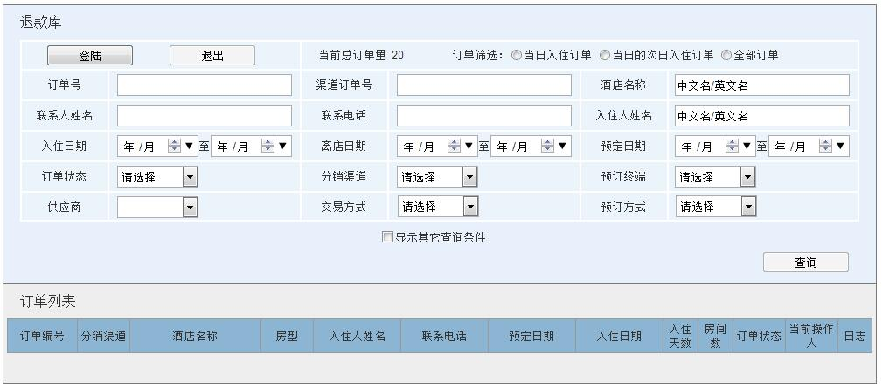

#### 功能详述

除订单状态包含申请退款、申请转款订单，并且订单操作增加“通过”和“驳回”外，其他同4.5.4.3至4.5.4.5。

#### 业务规则

**订单对应操作：**（除日志查看和退出功能）

|  |  |  |
| --- | --- | --- |
| **订单状态** | **对应操作** | **订单流转** |
| 申请退款 | 通过/驳回 | 退款中/返回上一状态 |
| 申请转款 | 通过/驳回 | 退款中/转款驳回 |

**申请退款-系统判定：**

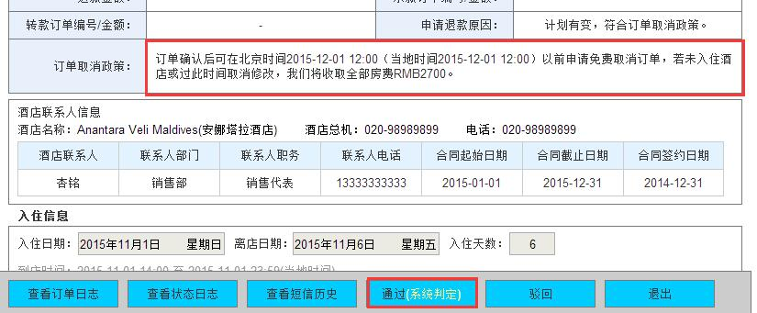

首先系统会根据订单取消政策对申请退款的订单进行系统判定一个处理方案，并用黄色字体在操作栏标示出来。此时坐席可结合实际情况进行判断。

**申请退款-通过：**

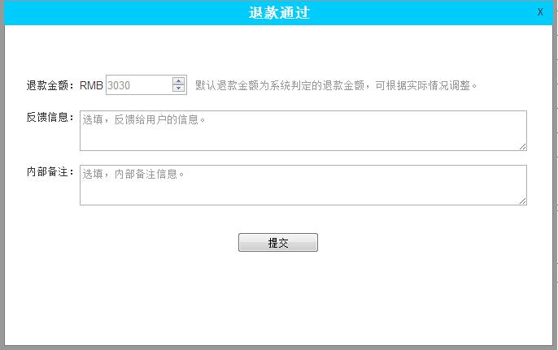

点击“通过”弹出通过页面，页面内包含退款金额、反馈信息、内容备注和提交/关闭按钮。

退款金额：根据系统判定默认给出一个数值，也可根据实际情况进行更改，最小为0，最大为订单金额。

反馈信息：反馈给用户的信息，若通过不是系统判定的结果或退款金额不是系统判定的金额需写明反馈信息。

内部备注：备注保留在内部的信息，不告知用户的，若通过不是系统判定的结果或退款金额不是系统判定的金额需写明内部备注。

提交：点击提交订单状态流转至退款中，给客户发送退款通过短信，等待退款，并关闭订单页面。

**申请退款-驳回：**

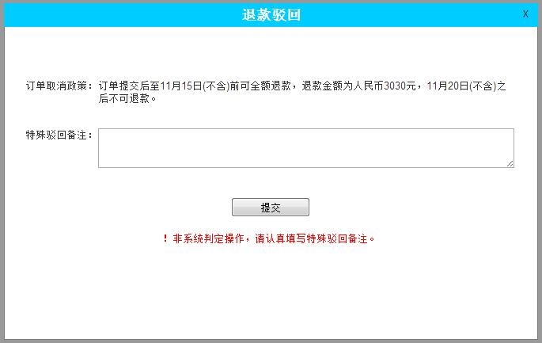

点击“驳回”弹出驳回页面，页面内包含订单取消政策、特殊驳回备注和提交/关闭按钮。

订单取消政策：展示订单的取消政策，作为参考。

特殊驳回备注：若驳回不属于系统判定的操作，则需要填写特殊驳回备注，一共反馈客户和内部备注。

提交：点击提交订单状态流转回上一状态，给客户发送退款驳回短信，并关闭订单页面。

**申请转款-通过：**申请转款的订单详情中会记录申请转款的新单号及申请转款的金额，操作员自行在全部订单库中搜索新订单，审批是否通过转款，点击“通过”后将转款及退款信息传给财务系统，自动变更订单状态为“退款中”。

**申请转款-驳回：**申请转款的订单详情中会记录申请转款的新单号及申请转款的金额，操作员自行在全部订单库中搜索新订单，审批是否通过转款，点击“驳回”自动变更订单状态为“转款驳回”。

### 订单库管理

#### 功能概要

主管通过功能菜单分别进入待确认库管理页面、待核实库管理页面、拒单库管理页面、退款库管理页面。与坐席进入后的页面不同，订单库管理是主管使用的是管理功能，进入具体模块后可以查看当前系统中需要处理的订单量以及在线坐席人数、人名、获取订单量，主管可通过业务需要调控各坐席状态以及获取的订单量。

#### 原型界面

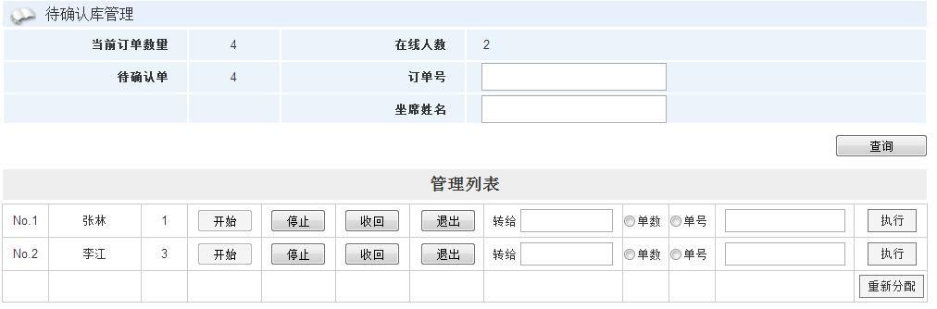

A、待确认库管理界面

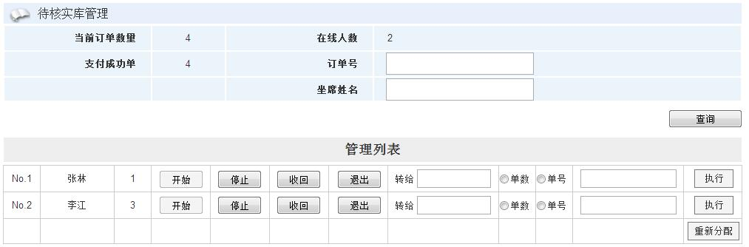

B、待核实库管理界面

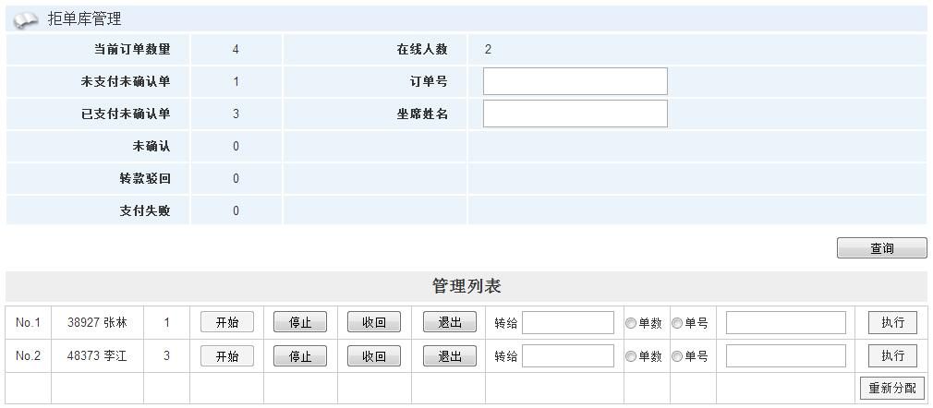

C、拒单库管理界面

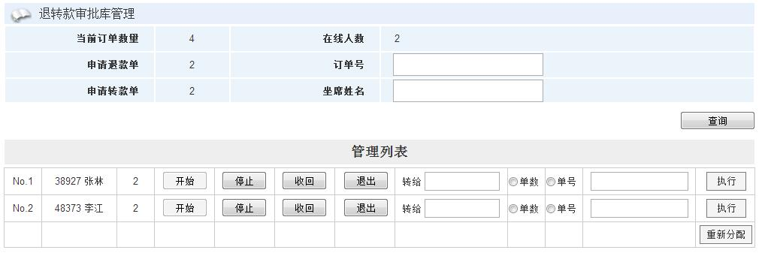

D、退转款审批库管理界面

#### 功能操作

**当前订单数量**：显示各状态订单量和订单总量，以及所有订单状态的订单数量，若库中无状态订单则显示为0。

**相应订单状态（待确认；支付成功；未支付未确认、已支付未确认、未确认，支付失败，转款驳回；申请退款，申请转款）**：显示各种状态订单的总量。

**在线人数**：系统中确认人员通过登录按钮参加新单分配的人数。

**订单号**：输入订单号点击查询按钮可查询此订单在哪位坐席的库中，点击查询按钮当前页面直接跳转到该坐席一列并高亮显示。

**坐席姓名**：在订单监控界面，员工的排序按照登陆时间的先后排序，当前所有的坐席姓名均需显示在新单管理界面，不做翻页显示，在此项可输入坐席姓名，点击查询按钮当前页面直接跳转到该坐席一列并高亮显示，便于班长查看指定员工订单处理情况。

**查询**：执行以上查询条件进行订单检索。

**坐席列表**：显示坐席姓名和获取的订单量，点击订单量（数字）进入该坐席的订单列表查看详情。

**开始，停止，收回，退出：**进入监控界面，只有停止按钮可操作，开始，退出及收回按钮置灰，不可操作；点击停止按钮，开始，收回按钮可操作，退出及停止按钮不可操作；点击收回按钮，开始及退出按钮可操作，停止与收回置灰；点击退出可使员工退出派库管理，系统将停止派发订单给该员工，若员工库中有遗留订单弹屏提示无法退出。

**订单转派：**

1）在左侧输入框输入被派发订单坐席姓名，右侧点选单量或者单号输入后，单量与单号按钮为点选形式只能选择其中一个，点击执行按钮将订单转给目标坐席。

2）坐席姓名输入框中输入坐席姓名前的序列号无法进行订单的转派。坐席姓名输入框可输入姓名，字母，数字，并实现姓名联想提示。执行转派订单操作必须输入被转单坐席姓名，若此项为空，系统弹屏提示“请输入坐席姓名”！若所转订单数量小于需要转单的数量系统需弹屏提示“已成功转出x张订单”

3）输入坐席姓名编号后，点选单量输入订单数量可进行多张订单的转派，点选单号输入订单号码可进行单张订单的转派

4）在新单管理界面中，关于单张订单的转派输入订单号，姓名点击执行按钮若目标坐席中无此订单，系统弹屏提示”请重新核实订单号或姓名”

**重新分配**：点击重新分配按钮，系统自动收回所有参与分配坐席库中的订单并且按钮平均派发给参加分配的新单坐席。点击重新分配按钮时，系统弹屏提示“您确定要将重新分配订单吗？点击是重新分配订单，点击否不执行重新分配。

在新单订单管理界面中，点击重新分配按钮时，系统弹屏提示“您确定要将重新分配订单吗？点击是重新分配订单，点击否不执行重新分配。

#### 业务数据

页面数据描述：

|  |  |  |  |  |  |
| --- | --- | --- | --- | --- | --- |
| 名称 | 输入方式 | 是否必须 | 数据类型 | 说明 | 备注 |
| 订单号 | 输入 | 是 | 字符型 |  |  |
| 坐席姓名 | 输入 | 是 | 字符型 | Id+姓名 |  |
| 查询 | 按钮 | 是 | 字符型 |  |  |
| 开始 | 按钮 | 是 | 字符型 |  |  |
| 停止 | 按钮 | 是 | 字符型 |  |  |
| 收回 | 按钮 | 是 | 字符型 |  |  |
| 退出 | 按钮 | 是 | 字符型 |  |  |
| 转给 | 输入 | 是 | 字符型 |  |  |
| 单量 | 单选项按钮 | 是 | 字符型 |  |  |
| 单号 | 单选项按钮 | 是 | 字符型 |  |  |
| 执行 | 按钮 | 是 | 字符型 |  |  |
| 重新分配 | 按钮 | 是 | 字符型 |  |  |

#### 业务规则

1）监控界面需班长手工刷新，不设置自动刷新功能。

2）不同的订单库管理页面，只显示从相应订单库登陆的坐席。

3）转派规则为：只可转出未锁定的订单，若系统锁定的订单无法正常转出，若所转订单小于需要转单的数量系统需弹屏提示

4）订单系统派发顺序：生成时间较早的先派，新生成的订单后派。被回收的订单加入派发队列按照派发顺序和规则重新派发

5）待确认库订单的出库规则：待确认订单转变为待支付或未支付未确认单或未确认单状态，出库。

6）待核实库订单的出库规则：待核实订单转变为确认单或已支付未确认单状态，出库。

7）拒单库订单的出库规则：未支付未确认订单、未确认订单转变为取消单；已支付未确认订单变为退款中，出库。

8）退款库订单的出库规则：申请退款单转变为退款中或支付成功或已确认，出库。

9）待确认库/待核实库订单管理订单系统派发规则（优先级）：

·同一酒店的多张订单派发给同一个人。

·系统自动根据登入人数计算平均值，库中订单低于平均值的坐席则拥有优先获取权，如坐席所获得的订单低于平均则派发队列中的订单优先派发给该坐席直至其不满足优先获取权为止，全员获得的订单量均不符合优先获取权时则轮流派发订单。

·根据登入人数轮流派发订单。

10）拒单库订单管理订单系统派发规则（优先级）：

·同一联系人手机号的多张订单派发给同一个人。

·系统自动根据登入人数计算平均值，库中订单低于平均值的坐席则拥有优先获取权，如坐席所获得的订单低于平均则派发队列中的订单优先派发给该坐席直至其不满足优先获取权为止，全员获得的订单量均不符合优先获取权时则轮流派发订单。

·根据登入人数轮流派发订单。

11）退转款审批库订单管理订单系统派发规则：

·申请退款或申请专刊时间较早的先派，新申请退款的订单后派。

·被回收的订单加入派发队列按照派发顺序和规则重新派发。

·同一酒店的多张订单派发给同一个人

·系统自动根据登入人数计算平均值，库中订单低于平均值的坐席则拥有优先获取权，如坐席所获得的订单低于平均则派发队列中的订单优先派发给该坐席直至其不满足优先获取权为止，全员获得的订单量均不符合优先获取权时则轮流派发订单。

·根据登入人数轮流派发订单

# 非功能需求

## 性能指标

【从系统的实时性、计算精度、灵活性、可靠性、界面等方面，描述系统上共有的或必须总体综合考虑的软件质量因素。】

1. 能够负载并发30
2. 页面响应800MS

## 服务器硬件要求

1.应用服务器：

双CPU（4核，2.4GHz），16G内存，300G硬盘＊2（raid1）

2.数据库服务器：

双CPU（4核，2.6GHz），32G内存，300G硬盘＊2（raid1）

## 服务器系统要求

### 应用服务器

1、操作系统:CentOS 6.5

### 数据库应用服务器

1、操作系统：oracle linux 任意版本

2、数据库软件：oracle 10.2.4

### 服务器备份计划

1、应用备份：

备份方式：每次进行应用程序的全体备份

执行时间：每周二，周四，以及每次升级之前进行备份

备份保留时间：一个月

2、数据库备份方案：

备份方式：每次进行数据库的全备份

执行时间：每天晚上凌晨2：00开始

备份保留时间：一周

#### 处理能力

1、可处理100人同步操作数据请求精准能力。

2、系统兼容性要强，支持随主流浏览器更新而兼容。

#### 响应时间

1、页面响应速度3秒內。

## 安全性需求

1、系统使用权限可识别

2、系统抗干扰能力强

3、安全防火避免恶意入侵

4、系统可审查可重建可扩展延伸

## 用户界面

界面暂时采用原ERP的样式和风格，采用原生的easyui界面风格，做到简洁。

## 外部接口说明

【确定产品与其它软硬件系统正确连接的需求。关联图表示了高层抽象的外部接口。需要把对接口数据和控制组件的详细描述写入数据字典中。如果产品的不同部分有不同的外部接口，那么应该把这些外部接口的详细要求并入到这一部分的实例中。】

### 硬件接口

【描述系统中软件和硬件每个接口的特征。可能包括支持的硬件类型、软硬件之间交流的数据和控制信息的性质以及所使用的通信协议。】

### 软件接口

【描述产品与其它外部组件（由名字和版本识别）的连接，包括数据库、操作系统、工具、库和集成的商业组件。明确并描述在软件组件之间交换数据或信息的目的，描述所需要的服务以及内部组件通信的性质，确定将在组件之间共享的数据。如果必须用一种特殊的方法来实现数据共享机制，那么就必须把它定义为一种实现上的限制。】

### 通信接口

【描述与产品所使用的通信功能相关的需求，包括电子邮件、WEB浏览器、网络通信标准或协议及电子表格等，定义相关的信息格式、规定通信安全或加密问题、数据传输速率和同步通信机制。】

## 其他特殊要求

系统的部署应采取2台服务器的容灾策略，确保单点故障时不影响整个系统的运行和服务。

1. 所有删除均为逻辑删除
2. 分页显示默认20行，可自己修改每页显示数据行数
3. 删除时须有提示是否确认进行删除数据
4. 名称类输入验证均为：非法字符验证(除字母、数字、中文、不允许输入空格,长度为50字符)
5. 搜索框，开始时间（默认为当天），结束时间（大于开始时间，默认为当天的后一天），不可以为空。默认的列表为空，只有点击搜索才显示数据。

# 交付和验收要求

【必须提交的用户文档、用户培训、项目的验收准则、验收过程和验收运行环境】